**UNIVERSIDAD DE GUAYAQUIL**  
 **FACULTAD DE CIENCIAS MATEMÁTICA Y FÍSICA**

**INGENIERÍA EN SOFTWARE**

**MATERIA**

DISEÑO Y ARQUITECTURA DE SOFTWARE

**TEMA**

DOCUMENTACIÓN DE PROYECTO – ADMINISTRACIÓN DE FINCAS

**CURSO**

SOFTWARE 6-1   
  
INTEGRANTES – GRUPO B:

ANCHUNDIA VÉLEZ JUAN ANDRÉS

COELLO MORÁN NAYELI ABIGAIL

CRUZ DÍAZ MILENA LIZBETH

ELIZALDE GAIBOR MILTON ALEXANDER (LÍDER)

ORELLANA MARIDUEÑA MILENA SARAY

SALGUERO ZAMBRANO AUSTIN ADRIÁN

SICHA VEGA BETSY ARLETTE

**FECHA**

15 DE JUNIO DEL 2022

**2022 - 2023**

DOCUMENTO DE DISEÑO DETALLADO DE SOFTWARE

1. Plantilla inspirada en el estándar IEEE 1016-2009 y adaptada a las necesidades del curso de Diseño y Arquitectura de Software

(Plantilla compilada por Ph.D. Franklin Parrales B.)

Tabla de contenido

1. Introducción 4

1.1. Objetivo 4

1.2. Definiciones, Acrónimos y Abreviaturas 4

1.3. Audiencia 5

2. Presentación del Producto 6

2.1. Propósito del Sistema 6

2.1.1. Planteamiento del problema 6

2.1.2. Objetivo 6

2.1.3. Alcance 6

2.1.4. El Sistema no contempla 7

2.2. Riesgos 7

3. Descripción General 8

3.1. Contexto del Producto 8

3.2. Perspectivas futuras del producto 8

3.3. Reglas y Funciones de Negocio 8

4. REQUISITOS 11

4.1. Funcionales 11

4.2. No funcionales 33

5. Arquitectura del Producto/Sistema 37

5.1. Vista de Casos de Uso 37

5.1.1. Actores 37

5.1.2. Modelo de casos de Uso 38

5.1.3. Lista de casos de Uso 42

5.1.4. Descripción de los Casos de Uso 43

5.2. Vista Funcional 73

5.2.1. Modelo de Análisis 73

5.2.2. Interfaces con el usuario 103

5.3. Vista Lógica 118

5.3.1. Descripción 118

5.3.2. Paquetes de Diseño Arquitectónicamente Significativos 119

5.3.3. Vista de Implementación - Componentes 121

5.4. Vista de Despliegue - Ambiente Físico 121

5.5. Vista de Datos 122

5.5.1. Definiciones 122

5.5.2. Diseño de Base de Datos 124

5.6. Requisitos de Software/Hardware 124

6. Calidad 125

7. Observaciones 125

# Introducción

## Objetivo

En la siguiente documentación se mostrará un resumen general sobre el DAS de administración de fincas, utilizando los recursos necesarios de arquitectura para describir los diferentes aspectos del sistema. Con esto se pretende respaldar las decisiones de arquitectura más significativas que han sido tomadas en cuenta para el proyecto, además de definir tanto los requerimientos funcionales y no funcionales.

## Definiciones, Acrónimos y Abreviaturas

|  |  |  |  |
| --- | --- | --- | --- |
| **Término** | **Definición** | **Alias** | **Abreviatura** |
| Registro de datos | Proceso que permite a los administradores ingresar los datos de los propietarios de cada comunidad. | Registro de datos | RD |
| Modificación de datos | Proceso que permite la modificación de los datos de propietarios de cada comunidad. | Modificación de datos | MD |
| Eliminación de datos | Proceso que permite la eliminación de información de algún propietario que se encuentre registrado en la base de datos. | Eliminación de datos | ED |
| Directores | Persona autorizada de la utilización del sistema | Administrador | Admin |
| Presidente | Persona quien tiene la responsabilidad representativa del estado de un conglomerado de fincas. El presidente es el receptor de los productos desarrollados y sus entregables. | Presidente | PR |
| Integridad | Seguridad con la que consta el sistema. | Integridad | INT |
| Escalabilidad | Describe la capacidad del sistema de crecer en magnitud en un futuro. | Escalabilidad | ESCB |
| Informes | Documento digital o escrito en el cual se vuelcan todos los datos. | Informes | INFR |
| Recibos | Documento escrito o digital que se entrega para avalar un pago recibido o entregado, o para hacer constar que se recibió algo. | Recibos | REC |
| Propietario | Persona que ha tomado una finca o parte de ella con la finalidad de producción. | Dueño | PRP |
| Secretaria | Persona encargada de llevar el control financiero en la empresa. | Secretaria | SCR |

## Audiencia

|  |  |  |  |  |  |  |
| --- | --- | --- | --- | --- | --- | --- |
| **Stakeholder** | **Rol** | **Responsa-bilidad** | **Intereses** | **Criterios de éxito** | **Preocupación** | **Competencias técnicas/ Relación de ambiente de trabajo** |
| Propietarios | Usuario directo | Pagar los gastos y servicios básicos generados por su finca. | Conservar y proveer de los bienes necesarios a la finca que tenga en propiedad | Llevar una correcta administración de sus ingresos y gastos además de contribuir con su comunidad. | No cumplir con el plazo establecido para realizar los pagos | Venta de productos provenientes de su finca |
| Presidente  de la comunidad | Administrador  Usuario directo | Gestionar los propietarios de fincas en su comunidad | Buscar siempre el bienestar de su comunidad y sus residentes | Mantener una comunicación constante con los miembros de su comunidad para solventar problemas o disconformidades | Generar inconformidad por parte de los miembros de su comunidad al no poder cumplir con sus expectativas | Ser destituido por algún otro candidato con mejores propuestas |
| Banco | Gestionar pagos  Usuario Indirecto | Confirmar el pago y registrar las transacciones realizadas por los propietarios de las fincas | Generar ingresos en base a los intereses que se cobran con cada transacción | Ofrecer mejores servicios y seguridad que sus competencias. | Una crisis bancaria causada por la caída de la moneda, problemas de gobierno entre otras | N/A |
| Desarrolladores | Mantenimiento del sistema  Usuario directo | Gestionar, mantener y actualizar el sistema de software conforme a las necesidades que vayan surgiendo | Conservar el sistema que desarrollaron para evitar problemas o errores que obliguen a crear un nuevo sistema | Tener una buena base sobre la cual desarrollar un sistema que una vez terminado facilite su mantenimiento y futuras actualizaciones | Ser despedidos o reemplazados por otros desarrolladores debido a su bajo desempeño o falta de recursos para mantener el proyecto | Ofrecer el mejor producto de software que les sea posible con el menor presupuesto y tiempo posibles |

* 1. **Alcance**

El Documento abarca la definición detallada de la arquitectura del producto a través de las vistas de casos de uso, lógica (análisis y diseño), despliegue e implementación.

También define los procedimientos del usuario a los que deberá dar soporte y el manejo que se realizará a los datos.

# Presentación del Producto

## Propósito del Sistema

### Planteamiento del problema

En el mundo actual, donde cada vez más personas estamos “conectados” a través de las nuevas tecnologías, aún existe la incertidumbre de que llegue la modernidad a algunos aspectos de nuestro día a día. Este es el caso, por ejemplo, de la gestión de fincas. Una sociedad dedicada a la administración de fincas desea que informaticemos su empresa. Esta entidad se encarga de la gestión del gasto de las comunidades de propietarios y de sus respectivos cobros. El enfoque de este proyecto tiene su base en el área operacional de la sociedad, ya que lo que se busca como objetivo es optimizar tanto el tiempo de servicio y controlar los arriendos, velando por el cumplimiento del contrato pactado.

Esto afecta a los administradores, los propietarios, los presidentes de las comunidades y sus habitantes.

Su impacto es:

* + Actualmente, la información es registrada a mano. Con esto, los registros de gastos o pagos ponen en peligro la integridad de dicha información valiosa.
  + El promedio de tiempo para registrar los pagos realizados o gastos es alto.
  + Cuando el administrador envía el reporte de deudores a los presidentes de las comunidades, desperdicia mucho tiempo y esfuerzo en la búsqueda de la información.

### Objetivo

Para el personal administrativo y los pobladores de las comunidades, quienes necesitan tener un control de sus pagos y gastos para las viviendas, el proyecto de Administración de Fincas es un software que ayudará a agilizar los trámites. Esto ayudará a mantener la información ordenada, actualizada, correcta y segura para tanto los administradores como los pobladores.

### Alcance

* Procurar que los requerimientos sean implementados de forma correcta pensando en adaptarlos a los registros y recibos. (Mayor claridad)
* Se registrarán tanto las cuotas pagadas de los propietarios, como todos los gastos que se producen y los comunes.
* Cada mes el sistema con información bancaria respectiva emitirá un recibo a los propietarios para abonar en el banco.
* Con la información bancaria se reportará los pagos realizados por los empleados y se registraran en el sistema.
* El sistema con la información de los pagos emitirá un reporte mensualmente de los morosos de cada comunidad a los respectivos presidentes.
* Cada 3 meses el director de la empresa indicara los gastos y cobros de cada comunidad, además de que cualquier interesado consulte los gastos de cada comunidad.

### El Sistema no contempla

* + El sistema no contempla exceder la carga de datos registrados
  + Se sugiere realizar mantenimiento cada 6 meses
  + verificar si se necesita una ampliación de los servidores del sistema.
  + El sistema no contempla por ahora otro lenguaje de programación que no sea el establecido
  + El sistema no contempla la base de datos en la nube
  + El sistema no contempla el uso de módulos sin conexión a internet

## Riesgos

|  |  |  |  |  |
| --- | --- | --- | --- | --- |
| **Factor de riesgo** | **Probabilidad** | **Impacto** | **Estrategia de mitigación** | **Responsable** |
| Porcentaje muy alto de propietarios morosos porque no tienen el conocimiento de manipular el sistema de pagos. | baja | Alto | Dar a conocer a todos los propietarios las ventajas de realizar sus pagos a tiempo como mejorar su comunidad y mantenerla limpia, también se puede cobrar una penalización a los morosos para incentivar el pago a tiempo. | Gerente contable. |
| Desinterés de parte de los presidentes de cada comunidad | media | Alto | Convocar a los presidentes de todas las comunidades involucradas y dar una guía sobre cómo administrar los pagos y el registro de los propietarios de fincas en su comunidad. | Director |
| Falta de conocimiento de los propietarios sobre el funcionamiento de la administración | media | Alta | Lleva a cabo charlas opcionales para aquellos propietarios que no están tan familiarizados con la forma de dar los pagos y llevar los registros en sistemas de software. | Director |
| Perdida de información | baja | Alta | Hacer una copia de seguridad en un disco duro externo cada mes, llevando un registro de la fecha en la que se realizó el respaldo. | Desarrolladores |
| Error de registro de la información | media | Alta | Tener copias físicas de cada registro para posteriormente volver reintentar el ingreso de la información en el sistema | Desarrolladores |

# Descripción General

## Contexto del Producto

El proceso de trámites, pagos y cobros que estén asociados a los propietarios de fincas de la sociedad administrativa serán registrados por el sistema, no obstante no es un sistema autónomo debido a que depende de otras entidades como el banco para confirmar sus pagos como luz, agua, electricidad, servicios de limpieza y todos los gastos que pueda generar dicha comunidad, la aplicación en si servirá de intermediario y respaldo de todos estos trámites para facilitar la gestión de todos los propietarios de fincas.

## Perspectivas futuras del producto

* Se plantea dar el paso de esta sociedad del método tradicional de administración a sistematizar el proceso a una visión tecnológica.
* Crear módulos para extender la usabilidad del sistema.
* Actualizar el sistema antivirus a una versión más moderna que esté preparada para combatir a los virus informáticos esparcidos en el Internet, para evitar que roben información de la plataforma.
* Actualizar las computadoras de la empresa para mejorar su eficiencia laboral y que soporten un sistema más robusto de cara a funciones que se añadirán a futuro.
* El sistema constará con un programa de seguridad biométrica.
* El sistema deberá ser capaz de operar adecuadamente con un máximo de 150 000 usuarios con sesiones recurrentes.
* Toda la información deberá respaldarse cada 24 horas. Los respaldos deben ser almacenados en una localidad segura ubicada en un edificio distinto al que reside el sistema.
* Todas las comunicaciones externas entre servidores de datos, aplicación y cliente del sistema deben estar encriptadas utilizando el algoritmo RSA.
* El sistema se encargará de crear un reporte detallando los fallos producidos, la hora en la que se produjeron y la actividad que los produjo.

## Reglas y Funciones de Negocio

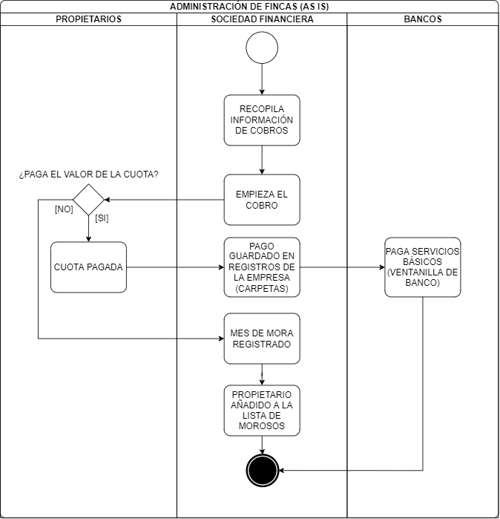

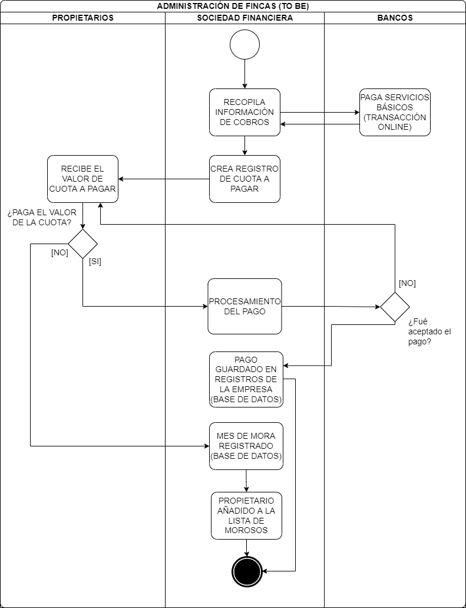

# REQUISITOS

## Funcionales

|  |  |
| --- | --- |
| **Número:** | RF-1 |
| **Título:** | Iniciar Sesión. |
| **Texto:** | El sistema tendrá un login estructurado con correo electrónico y contraseña para el propietario de la finca, la secretaria y Administrador de la empresa. |
| **Tipo:** | Funcional – Datos. |
| **Detalles de requisitos y restricciones:** | El sistema constará de un inicio de sesión con los siguientes parámetros a llenar:   * Correo electrónico.   + El sistema aceptará el ingreso de 40 caracteres alfanuméricos.   + Tipo de letra (Times New Roman - Tamaño 12). * Contraseña.   + El sistema aceptara el ingreso de 8 caracteres alfanuméricos.   + El sistema mostrará la contraseña encriptada |
| **Fecha de revisión y versión:** | 13/12/2021  Versión1.0 |
| **Prioridad:** | Alta |

|  |  |
| --- | --- |
| **Número:** | RF-2 |
| **Título:** | Cerrar Sesión. |
| **Texto:** | El sistema cerrará sesión cuando el usuario seleccione la opción “cerrar sesión” |
| **Tipo:** | Funcional – Seguridad |
| **Detalles de requisitos y restricciones:** | El usuario que esté haciendo uso de las funcionalidades del sistema, al terminar sus tareas se dirigirá a la sección de cerrar sesión.     * El sistema presentará un botón con el mensaje “cerrar sesión” * El sistema presentará una ventana emergente con un mensaje “está seguro de cerrar sesión” y las opciones “si” “no”   + El sistema enviará al usuario a la pantalla inicial para que otro usuario pueda ingresar al sistema. |
| **Fecha de revisión y versión:** | 13/12/2021  Versión1.0 |
| **Prioridad:** | Alta |

|  |  |
| --- | --- |
| **Número:** | RF-3 |
| **Título:** | Ingreso de los propietarios de las fincas |
| **Texto:** | El sistema gestionará los datos de la ficha personal de los propietarios. |
| **Tipo:** | Funcional – Datos. |
| **Detalles de requisitos y restricciones:** | El sistema tendrá un modelo de ficha de ingreso para los propietarios que cumpla con los siguientes parámetros:     * Cédula de identidad del propietario de la finca (Ejemplo: 0925642157) * El sistema usará caja de texto * El sistema aceptará una capacidad de 12 caracteres * El sistema validará caracteres numéricos enteros * El sistema presentará el texto en fuente de times new roman – tamaño 12 * Nombres y Apellidos del propietario de la finca * El sistema usará una caja de texto * El sistema aceptará una capacidad de 50 caracteres * El sistema validará caracteres alfabéticos * El sistema presentará el texto en fuente times new roman – tamaño 12 * Edad del propietario (Ejemplo: 36 años) * El sistema usará una caja de texto * El sistema aceptará una capacidad de 10 caracteres * El sistema validará caracteres numéricos enteros y alfabéticos * El sistema presentará el texto en fuente times new roman – tamaño 12 * Fecha de nacimiento (Ejemplo: 1984/9/27) * El sistema usará un combo box * El sistema aceptará una capacidad de 12 caracteres * El sistema validará caracteres numéricos enteros y especiales * El sistema presentará el texto en fuente times new roman – tamaño 12 * Sexo (Ejemplo: Masculino o Femenino) * El sistema usará un combo box con 2 opciones * El sistema aceptará las opciones, masculino y femenino. * El sistema validará caracteres numéricos alfabéticos * El sistema presentará el texto en fuente times new roman – tamaño 12 * Ciudad (Ejemplo: Guayaquil * El sistema usará un combo box * El sistema aceptará como opciones los nombres de todas las ciudades de Ecuador. * El sistema validará caracteres alfabéticos * El sistema presentará el texto en fuente times new roman – tamaño 12 * Dirección * El sistema usará un área de texto * El sistema aceptará una capacidad de 100 caracteres * El sistema validará caracteres numéricos, alfabéticos y especiales * El sistema presentará el texto en fuente times new roman – tamaño 12 * Número de teléfono para contacto con propietario de la finca. * El sistema usará una caja de texto * El sistema aceptará una capacidad de 12 caracteres * El sistema validará caracteres numéricos enteros * El sistema presentará el texto en fuente times new roman – tamaño 14 * Código personal del propietario * El sistema usará una caja de texto * El sistema aceptará una capacidad de 15 caracteres * El sistema validará caracteres numéricos, alfabéticos y especiales * El sistema presentará el texto en fuente times new roman – tamaño 12 * Código de la comunidad (El usuario visualizará nombres) * El sistema usará una caja de texto * El sistema aceptará una capacidad de 10 caracteres * El sistema validará caracteres numérico entero. * El sistema presentará el texto en fuente times new roman – tamaño 12 * Fecha de registro del propietario (Ejemplo: 2019/8/15) * El sistema usará un combo box * El sistema aceptará una capacidad de 12 caracteres * El sistema validará caracteres numéricos enteros y especiales * El sistema presentará el texto en fuente times new roman – tamaño 14 * Detalles de Escritura de la finca * El sistema usará un área de texto * El sistema aceptará una capacidad de 200 caracteres * El sistema validará caracteres numéricos enteros y alfabéticos * El sistema presentará el texto en fuente times new roman – tamaño 14 * Nombre de institución bancaria a la que pertenece (Ejemplo: Banco del Pacífico) * El sistema usará un combo box * El sistema aceptará opciones de todos los bancos de Ecuador. * El sistema validará caracteres alfabéticos * El sistema presentará el texto en fuente times new roman – tamaño 12 * Listado de todos los pagos y gastos del propietario de la finca. * El sistema usará un área de texto * El sistema aceptará una capacidad de 500 caracteres * El sistema validará caracteres numéricos, alfabéticos y especiales * El sistema presentará el texto en fuente times new roman – tamaño 12 * Firma del propietario de la finca * El sistema usará un espacio compatible para imágenes   + El sistema aceptará una imagen escaneada para ser ingresada en el área de texto |
| **Fecha de revisión y versión:** | 13/12/2021  Versión1.0 |
| **Prioridad:** | Alta |

|  |  |
| --- | --- |
| **Número:** | RF-4 |
| **Título:** | Ingreso de la finca |
| **Texto:** | El sistema gestionará el ingreso de información necesario y detallada de la finca. |
| **Tipo:** | Funcional – Datos. |
| **Detalles de requisitos y restricciones:** | El sistema tendrá un modelo de ficha de registro para los datos de la finca que cumplirá con los siguientes parámetros.   * Nombre de la Finca (Ejemplo: “Finca López”) * El sistema usará caja de texto * El sistema aceptará una capacidad de 40 caracteres * El sistema validará caracteres alfanuméricos * El sistema presentará el texto en fuente times new roman – tamaño 12 * Cédula del propietario (Ejemplo: Marco Antonio López Mora) * El sistema usará caja de texto * El sistema aceptará una capacidad de 12 caracteres * El sistema validará caracteres numéricos enteros. * El sistema presentará el texto en fuente times new roman – tamaño 12 * Ciudad (Ejemplo: Guayaquil) * El sistema usará un combo box * El sistema aceptará opciones de todas las ciudades de Ecuador * El sistema validará caracteres alfabéticos * El sistema presentará el texto en fuente times new roman – tamaño 12 * Cantón (Ejemplo: Guayas) * El sistema usará un combo box * El sistema aceptará opciones de todos los cantones de Ecuador * El sistema validará caracteres alfabéticos * El sistema presentará el texto en fuente times new roman – tamaño 12 * Dirección * El sistema usará un área de texto * El sistema aceptará una capacidad de 60 caracteres * El sistema validará caracteres alfanuméricos * El sistema presentará el texto en fuente times new roman – tamaño 12 * Referencias de la dirección de la finca. * El sistema usará un área de texto * El sistema aceptará una capacidad de 100 caracteres * El sistema validará caracteres alfanuméricos * El sistema presentará el texto en fuente times new roman – tamaño 12 * Descripción del aspecto de la finca * El sistema usará un área de texto * El sistema aceptará una capacidad de 100 caracteres * El sistema validará caracteres alfanuméricos * El sistema presentará el texto en fuente times new roman – tamaño 12 * Año de funcionamiento (Ejemplo: 1980) * El sistema usará caja de texto * El sistema aceptará una capacidad de 6 caracteres * El sistema validará caracteres alfanuméricos * El sistema presentará el texto en fuente times new roman – tamaño 12 * Estado (Ejemplo: Activo) * El sistema usará un combo box * El sistema aceptará 2 opciones: activo y moroso. * El sistema validará caracteres alfabéticos * El sistema presentará el texto en fuente times new roman – tamaño 12 * Nombre de la comunidad a la que pertenece la finca. (Ejemplo: Comunidad “Esperanza”) * El sistema usará caja de texto * El sistema aceptará una capacidad de 30 caracteres * El sistema validará caracteres alfanuméricos * El sistema presentará el texto en fuente times new roman – tamaño 12 |
| **Fecha de revisión y versión:** | 13/12/2021  Versión1.0 |
| **Prioridad:** | Alta |

|  |  |
| --- | --- |
| **Número:** | RF-5 |
| **Título:** | Ingreso del presidente de la comunidad |
| **Texto:** | El sistema gestionará los datos de la ficha personal del presidente de cada comunidad. |
| **Tipo:** | Funcional – Datos. |
| **Detalles de requisitos y restricciones:** | El sistema tendrá un modelo de ficha de ingreso para el presidente de comunidad que cumpla con los siguientes parámetros:     * Cédula de identidad del presidente de la comunidad (Ejemplo: 0925642157) * El sistema usará caja de texto * El sistema aceptará una capacidad de 12 caracteres * El sistema validará caracteres numéricos enteros * El sistema presentará el texto en fuente de times new roman – tamaño 12 * Nombres y Apellidos del presidente de la comunidad * El sistema usará una caja de texto * El sistema aceptará una capacidad de 50 caracteres * El sistema validará caracteres alfabéticos * El sistema presentará el texto en fuente times new roman – tamaño 12 * Edad del presidente de la comunidad (Ejemplo: 36 años) * El sistema usará una caja de texto * El sistema aceptará una capacidad de 10 caracteres * El sistema validará caracteres numéricos enteros y alfabéticos * El sistema presentará el texto en fuente times new roman – tamaño 12 * Fecha de nacimiento (Ejemplo: 1984/9/27) * El sistema usará un combo box * El sistema aceptará una capacidad de 12 caracteres * El sistema validará caracteres numéricos enteros y especiales * El sistema presentará el texto en fuente times new roman – tamaño 12 * Sexo (Ejemplo: Masculino o Femenino) * El sistema usará un combo box con 2 opciones * El sistema aceptará las opciones, masculino y femenino. * El sistema validará caracteres numéricos alfabéticos * El sistema presentará el texto en fuente times new roman – tamaño 12 * Ciudad (Ejemplo: Guayaquil * El sistema usará un combo box * El sistema aceptará como opciones los nombres de todas las ciudades de Ecuador. * El sistema validará caracteres alfabéticos * El sistema presentará el texto en fuente times new roman – tamaño 12 * Dirección * El sistema usará un área de texto * El sistema aceptará una capacidad de 100 caracteres * El sistema validará caracteres numéricos, alfabéticos y especiales * El sistema presentará el texto en fuente times new roman – tamaño 12 * Nombres de la comunidad * El sistema usará una caja de texto * El sistema aceptará una capacidad de 20 caracteres * El sistema validará caracteres alfabéticos * El sistema presentará el texto en fuente times new roman – tamaño 12 * Número de teléfono para contacto con presidente de la comunidad. * El sistema usará una caja de texto * El sistema aceptará una capacidad de 12 caracteres * El sistema validará caracteres numéricos enteros * El sistema presentará el texto en fuente times new roman – tamaño 14 * Código personal del presidente de la comunidad * El sistema usará una caja de texto * El sistema aceptará una capacidad de 15 caracteres * El sistema validará caracteres numéricos, alfabéticos y especiales * El sistema presentará el texto en fuente times new roman – tamaño 12 * Código de comunidad * El sistema usará una caja de texto * El sistema aceptará una capacidad de 10 caracteres * El sistema validará caracteres numéricos, alfabéticos y especiales * El sistema presentará el texto en fuente times new roman – tamaño 12 * Detalles de presidencia * El sistema usará un área de texto * El sistema aceptará una capacidad de 200 caracteres * El sistema validará caracteres numéricos enteros y alfabéticos * El sistema presentará el texto en fuente times new roman – tamaño 14 * Listado de todos los pagos y gastos de los propietarios de su comunidad * El sistema usará un área de texto * El sistema aceptará una capacidad de 500 caracteres * El sistema validará caracteres numéricos, alfabéticos y especiales * El sistema presentará el texto en fuente times new roman – tamaño 12 * Firma del presidente de la comunidad * El sistema usará un espacio compatible para imágenes   + El sistema aceptará una imagen escaneada para ser ingresada en el área de texto |
| **Fecha de revisión y versión:** | 13/12/2021  Versión1.0 |
| **Prioridad:** | Alta |

|  |  |
| --- | --- |
| **Número:** | RF-6 |
| **Título:** | Ingreso de la comunidad. |
| **Texto:** | El sistema gestionará el ingreso de información necesario y detallada de la comunidad. |
| **Tipo:** | Funcional – Datos. |
| **Detalles de requisitos y restricciones:** | El sistema tendrá un modelo de ficha de registro para los datos de la comunidad que cumplirá con los siguientes parámetros.   * Nombre de la comunidad (Ejemplo: “Comunidad Esperanza”) * El sistema usará caja de texto * El sistema aceptará una capacidad de 40 caracteres * El sistema validará caracteres alfanuméricos * El sistema presentará el texto en fuente times new roman – tamaño 12 * Cédula del presidente de la comunidad (Ejemplo: 0962846158) * El sistema usará caja de texto * El sistema aceptará una capacidad de 12 caracteres * El sistema validará caracteres numérico entero. * El sistema presentará el texto en fuente times new roman – tamaño 12 * Ciudad (Ejemplo: Guayaquil) * El sistema usará un combo box * El sistema aceptará opciones de todas las ciudades de Ecuador * El sistema validará caracteres alfabéticos * El sistema presentará el texto en fuente times new roman – tamaño 12 * Cantón (Ejemplo: Guayas) * El sistema usará un combo box * El sistema aceptará opciones de todos los cantones de Ecuador * El sistema validará caracteres alfabéticos * El sistema presentará el texto en fuente times new roman – tamaño 12 * Dirección * El sistema usará un área de texto * El sistema aceptará una capacidad de 60 caracteres * El sistema validará caracteres alfanuméricos * El sistema presentará el texto en fuente times new roman – tamaño 12 * Referencias de la dirección de la comunidad * El sistema usará un área de texto * El sistema aceptará una capacidad de 100 caracteres * El sistema validará caracteres alfanuméricos * El sistema presentará el texto en fuente times new roman – tamaño 12 * Cantidad de fincas pertenecientes a la comunidad * El sistema usará una caja de texto * El sistema aceptará una capacidad de 10 caracteres * El sistema validará caracteres numéricos enteros. * El sistema presentará el texto en fuente times new roman – tamaño 12 * Año de funcionamiento (Ejemplo: 1980) * El sistema usará caja de texto * El sistema aceptará una capacidad de 6 caracteres * El sistema validará caracteres alfanuméricos * El sistema presentará el texto en fuente times new roman – tamaño 12 * Estado (Ejemplo: Activo) * El sistema usará un combo box * El sistema aceptará 2 opciones: activo y moroso. * El sistema validará caracteres alfabéticos * El sistema presentará el texto en fuente times new roman – tamaño 12 |
| **Fecha de revisión y versión:** | 13/12/2021  Versión1.0 |
| **Prioridad:** | Alta |

|  |  |
| --- | --- |
| **Número:** | RF-7 |
| **Título:** | Ingreso de la entidad bancaria. |
| **Texto:** | El sistema gestionará el ingreso de información necesario y detallada de la entidad bancaria |
| **Tipo:** | Funcional – Datos. |
| **Detalles de requisitos y restricciones:** | El sistema tendrá un modelo de ficha de registro para los datos de la entidad bancaria que cumplirá con los siguientes parámetros   * Nombre de la Entidad Bancaria (Ejemplo: Banco del Pacífico) * El sistema usará caja de texto * El sistema aceptará una capacidad de 30 caracteres * El sistema validará caracteres alfanuméricos * El sistema presentará el texto en fuente times new roman – tamaño 12 * Dirección de la entidad bancaria * El sistema usará caja de texto * El sistema aceptará una capacidad de 30 caracteres * El sistema validará caracteres alfanuméricos * El sistema presentará el texto en fuente times new roman – tamaño 12 * Nombre del representante de la entidad bancaria * El sistema usará caja de texto * El sistema aceptará una capacidad de 40 caracteres * El sistema validará caracteres alfabéticos * El sistema presentará el texto en fuente times new roman – tamaño 12 * Cantidad de comunidades inscritas * El sistema usará caja de texto * El sistema aceptará una capacidad de 10 caracteres * El sistema validará caracteres numéricos enteros. * El sistema presentará el texto en fuente times new roman – tamaño 12 |
| **Fecha de revisión y versión:** | 13/12/2021  Versión1.0 |
| **Prioridad:** | Alta |

|  |  |
| --- | --- |
| **Número:** | RF-8 |
| **Título:** | Ingreso del director de la empresa |
| **Texto:** | El sistema gestionará los datos de la ficha personal del director de la empresa |
| **Tipo:** | Funcional – Datos. |
| **Detalles de requisitos y restricciones:** | El sistema tendrá un modelo de ficha de ingreso para el director de la empresa que cumpla con los siguientes parámetros:     * Cédula de identidad del director de la empresa (Ejemplo: 0925642157) * El sistema usará caja de texto * El sistema aceptará una capacidad de 12 caracteres * El sistema validará caracteres numéricos enteros * El sistema presentará el texto en fuente de times new roman – tamaño 12 * Nombres y Apellidos del director de la empresa * El sistema usará una caja de texto * El sistema aceptará una capacidad de 50 caracteres * El sistema validará caracteres alfabéticos * El sistema presentará el texto en fuente times new roman – tamaño 12 * Edad (Ejemplo: 36 años) * El sistema usará una caja de texto * El sistema aceptará una capacidad de 10 caracteres * El sistema validará caracteres numéricos enteros y alfabéticos * El sistema presentará el texto en fuente times new roman – tamaño 12 * Fecha de nacimiento (Ejemplo: 1984/9/27) * El sistema usará un combo box * El sistema aceptará una capacidad de 12 caracteres * El sistema validará caracteres numéricos enteros y especiales * El sistema presentará el texto en fuente times new roman – tamaño 12 * Sexo (Ejemplo: Masculino o Femenino) * El sistema usará un combo box con 2 opciones * El sistema aceptará las opciones, masculino y femenino. * El sistema validará caracteres numéricos alfabéticos * El sistema presentará el texto en fuente times new roman – tamaño 12 * Ciudad (Ejemplo: Guayaquil * El sistema usará un combo box * El sistema aceptará como opciones los nombres de todas las ciudades de Ecuador. * El sistema validará caracteres alfabéticos * El sistema presentará el texto en fuente times new roman – tamaño 12 * Dirección * El sistema usará un área de texto * El sistema aceptará una capacidad de 100 caracteres * El sistema validará caracteres numéricos, alfabéticos y especiales * El sistema presentará el texto en fuente times new roman – tamaño 12 * Número de teléfono * El sistema usará una caja de texto * El sistema aceptará una capacidad de 12 caracteres * El sistema validará caracteres numéricos enteros * El sistema presentará el texto en fuente times new roman – tamaño 14 * Código personal del director de la empresa * El sistema usará una caja de texto * El sistema aceptará una capacidad de 15 caracteres * El sistema validará caracteres numéricos, alfabéticos y especiales * El sistema presentará el texto en fuente times new roman – tamaño 12 * Firma del director de la empresa * El sistema usará un espacio compatible para imágenes   + El sistema aceptará una imagen escaneada para ser ingresada en el área de texto |
| **Fecha de revisión y versión:** | 13/12/2021  Versión1.0 |
| **Prioridad:** | Alta |

|  |  |
| --- | --- |
| **Número:** | RF-9 |
| **Título:** | Ingreso de la secretaria de la empresa |
| **Texto:** | El sistema gestionará los datos de la ficha personal de la secretaria de la empresa |
| **Tipo:** | Funcional – Datos. |
| **Detalles de requisitos y restricciones:** | El sistema tendrá un modelo de ficha de ingreso para la secretaria de la empresa que cumpla con los siguientes parámetros:     * Cédula de identidad de la secretaria de la empresa (Ejemplo: 0925642157) * El sistema usará caja de texto * El sistema aceptará una capacidad de 12 caracteres * El sistema validará caracteres numéricos enteros * El sistema presentará el texto en fuente de times new roman – tamaño 12 * Nombres y Apellidos de la secretaria de la empresa * El sistema usará una caja de texto * El sistema aceptará una capacidad de 50 caracteres * El sistema validará caracteres alfabéticos * El sistema presentará el texto en fuente times new roman – tamaño 12 * Edad (Ejemplo: 36 años) * El sistema usará una caja de texto * El sistema aceptará una capacidad de 10 caracteres * El sistema validará caracteres numéricos enteros y alfabéticos * El sistema presentará el texto en fuente times new roman – tamaño 12 * Fecha de nacimiento (Ejemplo: 1984/9/27) * El sistema usará un combo box * El sistema aceptará una capacidad de 12 caracteres * El sistema validará caracteres numéricos enteros y especiales * El sistema presentará el texto en fuente times new roman – tamaño 12 * Sexo (Ejemplo: Masculino o Femenino) * El sistema usará un combo box con 2 opciones * El sistema aceptará las opciones, masculino y femenino. * El sistema validará caracteres numéricos alfabéticos * El sistema presentará el texto en fuente times new roman – tamaño 12 * Ciudad (Ejemplo: Guayaquil * El sistema usará un combo box * El sistema aceptará como opciones los nombres de todas las ciudades de Ecuador. * El sistema validará caracteres alfabéticos * El sistema presentará el texto en fuente times new roman – tamaño 12 * Dirección * El sistema usará un área de texto * El sistema aceptará una capacidad de 100 caracteres * El sistema validará caracteres numéricos, alfabéticos y especiales * El sistema presentará el texto en fuente times new roman – tamaño 12 * Número de teléfono * El sistema usará una caja de texto * El sistema aceptará una capacidad de 12 caracteres * El sistema validará caracteres numéricos enteros * El sistema presentará el texto en fuente times new roman – tamaño 14 * Código personal de la secretaria de la empresa * El sistema usará una caja de texto * El sistema aceptará una capacidad de 15 caracteres * El sistema validará caracteres numéricos, alfabéticos y especiales * El sistema presentará el texto en fuente times new roman – tamaño 12 * Firma de la secretaria de la empresa * El sistema usará un espacio compatible para imágenes   + El sistema aceptará una imagen escaneada para ser ingresada en el área de texto |
| **Fecha de revisión y versión:** | 13/12/2021  Versión1.0 |
| **Prioridad:** | Alta |

|  |  |
| --- | --- |
| **Número:** | RF-10 |
| **Título:** | Consulta de los gastos de los propietarios |
| **Texto:** | El sistema permitirá visualizar los detalles de los gastos de los propietarios |
| **Tipo:** | Funcional – Datos. |
| **Detalles de requisitos y restricciones:** | El sistema mostrará una ventana emergente con los siguientes datos   * Nombres y Apellidos de los propietarios * Descripción detallada de los gastos del propietario * Comunidad a la que pertenece el propietario * Cantidad total de los gastos * Fecha de emisión |
| **Fecha de revisión y versión:** | 13/12/2021  Versión1.0 |
| **Prioridad:** | Alta |

|  |  |
| --- | --- |
| **Número:** | RF-11 |
| **Título:** | Consulta de los cobros de los propietarios |
| **Texto:** | El sistema permitirá visualizar los detalles de los cobros de los propietarios |
| **Tipo:** | Funcional – Datos. |
| **Detalles de requisitos y restricciones:** | El sistema mostrará una ventana emergente con los siguientes datos   * Nombres y Apellidos de los propietarios * Descripción detallada de los cobros del propietario * Comunidad a la que pertenece el propietario * Cantidad total de los cobros * Fecha de emisión |
| **Fecha de revisión y versión:** | 13/12/2021  Versión1.0 |
| **Prioridad:** | Alta |

|  |  |
| --- | --- |
| **Número:** | RF-12 |
| **Título:** | Registrar registro financiero de la comunidad |
| **Texto:** | El sistema llevará un registro de las transacciones financieras de cada comunidad |
| **Tipo:** | Funcional – Datos. |
| **Detalles de requisitos y restricciones:** | El sistema registrará dicha información tomando en cuenta los siguientes parámetros.   * Código de la comunidad * El sistema usará una caja de texto * El sistema aceptará una capacidad de 10 caracteres * El sistema validará caracteres numérico entero. * El sistema presentará el texto en fuente times new roman – tamaño 12 * Código del presidente de la comunidad * El sistema usará una caja de texto * El sistema aceptará una capacidad de 10 caracteres * El sistema validará caracteres numérico entero. * El sistema presentará el texto en fuente times new roman – tamaño 12 * Valor total de gastos de propietario * El sistema usará una caja de texto * El sistema aceptará una capacidad de 10 caracteres * El sistema validará caracteres numéricos enteros * El sistema presentará el texto en fuente times new roman – tamaño 12 |
| **Fecha de revisión y versión:** | 13/12/2021  Versión1.0 |
| **Prioridad:** | Alta |

|  |  |
| --- | --- |
| **Número:** | RF-13 |
| **Título:** | Registrar cuentas bancarias |
| **Texto:** | El sistema gestionará el registro de los datos primordiales de las cuentas bancarios de los propietarios y presidentes de las comunidades. |
| **Tipo:** | Funcional – Datos. |
| **Detalles de requisitos y restricciones:** | El sistema permitirá registrar los datos de las cuentas bancarias, de forma detallada y especifica con los siguientes parámetros a llenar:   * Cédula de identidad del titular * El sistema usará una caja de texto * El sistema aceptará una capacidad de 12 caracteres * El sistema validará caracteres numéricos enteros. * El sistema presentará el texto en fuente times new roman – tamaño 12 * Nombre completo del titular * El sistema usará una caja de texto * El sistema aceptará una capacidad de 40 caracteres * El sistema validará caracteres alfabéticos * El sistema presentará el texto en fuente times new roman – tamaño 12 * Número de cuenta * El sistema usará una caja de texto * El sistema aceptará una capacidad de 12 caracteres * El sistema validará caracteres numéricos enteros. * El sistema presentará el texto en fuente times new roman – tamaño 12 * Código de la entidad Bancaria * El sistema usará un combo box * El sistema aceptará una capacidad de 10 caracteres * El sistema validará caracteres numéricos. * El sistema presentará el texto en fuente times new roman – tamaño 12 * Tipo de cuenta bancaria * El sistema usará una caja de texto * El sistema aceptará una capacidad de 20 caracteres * El sistema validará caracteres alfabéticos * El sistema presentará el texto en fuente times new roman – tamaño 12 * Correo electrónico del titular * El sistema usará una caja de texto * El sistema aceptará una capacidad de 40 caracteres * El sistema validará caracteres alfanuméricos * El sistema presentará el texto en fuente times new roman – tamaño 12 |
| **Fecha de revisión y versión:** | 13/12/2021  Versión1.0 |
| **Prioridad:** | Alta |

|  |  |
| --- | --- |
| **Número:** | RF-14 |
| **Título:** | Registrar gastos comunitarios |
| **Texto:** | El sistema gestionará un registro de los gastos de las comunidades |
| **Tipo:** | Funcional – Datos. |
| **Detalles de requisitos y restricciones:** | El sistema registrará información con los siguientes parámetros a llenar:   * Código de la comunidad * El sistema usará un combo box * El sistema aceptará una capacidad de 10 caracteres * El sistema validará caracteres numéricos. * El sistema presentará el texto en fuente times new roman – tamaño 12 * Código del presidente de la comunidad * El sistema usará un combo box * El sistema aceptará una capacidad de 10 caracteres * El sistema validará caracteres numéricos. * El sistema presentará el texto en fuente times new roman – tamaño 12 * Dirección de la comunidad * El sistema usará una caja de texto * El sistema aceptará una capacidad de 50 caracteres * El sistema validará caracteres alfanuméricos * El sistema presentará el texto en fuente times new roman – tamaño 12 * Valor a pagar de los gastos de la comunidad * El sistema usará una caja de texto * El sistema aceptará una capacidad de 6 caracteres * El sistema validará caracteres numéricos decimal. * El sistema presentará el texto en fuente times new roman – tamaño 12 * Descripción de los gastos de la comunidad (Ejemplo: Luz, Agua o Limpieza) * El sistema usará un área de texto * El sistema aceptará una capacidad de 50 caracteres * El sistema validará caracteres alfanuméricos * El sistema presentará el texto en fuente times new roman – tamaño 12 |
| **Fecha de revisión y versión:** | 13/12/2021  Versión1.0 |
| **Prioridad:** | Alta |

|  |  |
| --- | --- |
| **Número:** | RF-15 |
| **Título:** | Registrar pagos pendientes |
| **Texto:** | El sistema gestionará un registro de los pagos pendientes. |
| **Tipo:** | Funcional – Datos. |
| **Detalles de requisitos y restricciones:** | El sistema registrará información con los siguientes parámetros a llenar:   * Código de la finca * El sistema usará un combo box * El sistema aceptará una capacidad de 10 caracteres * El sistema validará caracteres numéricos * El sistema presentará el texto en fuente times new roman – tamaño 12 * Código del propietario de la finca * El sistema usará un combo box * El sistema aceptará una capacidad de 10 caracteres * El sistema validará caracteres numéricos * El sistema presentará el texto en fuente times new roman – tamaño 12 * Código de la comunidad * El sistema usará un combo box * El sistema aceptará una capacidad de 10 caracteres * El sistema validará caracteres numéricos * El sistema presentará el texto en fuente times new roman – tamaño 12 * Código del presidente de la comunidad * El sistema usará un combo box * El sistema aceptará una capacidad de 10 caracteres * El sistema validará caracteres numéricos. * El sistema presentará el texto en fuente times new roman – tamaño 12 * Dirección de la comunidad * El sistema usará una caja de texto * El sistema aceptará una capacidad de 50 caracteres * El sistema validará caracteres alfanuméricos * El sistema presentará el texto en fuente times new roman – tamaño 12 * Dirección de la finca * El sistema usará una caja de texto * El sistema aceptará una capacidad de 50 caracteres * El sistema validará caracteres alfanuméricos * El sistema presentará el texto en fuente times new roman – tamaño 12 * Valor a pagar de los pagos pendientes de la comunidad * El sistema usará una caja de texto * El sistema aceptará una capacidad de 6 caracteres * El sistema validará caracteres numéricos decimal. * El sistema presentará el texto en fuente times new roman – tamaño 12 * Descripción de los pagos pendientes de la comunidad * El sistema usará un área de texto * El sistema aceptará una capacidad de 50 caracteres * El sistema validará caracteres alfanuméricos * El sistema presentará el texto en fuente times new roman – tamaño 12 |
| **Fecha de revisión y versión:** | 13/12/2021  Versión1.0 |
| **Prioridad:** | Alta |

|  |  |
| --- | --- |
| **Número:** | RF-16 |
| **Título:** | Emitir listado de gastos y cobros de cada comunidad. |
| **Texto:** | El sistema generará un reporte cada 3 meses de todos los gastos y cobros de la comunidad |
| **Tipo:** | Funcional – Datos. |
| **Detalles de requisitos y restricciones:** | El sistema generará un listado con los siguientes parámetros a revisar:   * Nombre de la comunidad * Valor de los gastos por comunidad * Valor de los cobros por comunidad * Observaciones |
| **Fecha de revisión y versión:** | 13/12/2021  Versión1.0 |
| **Prioridad:** | Alta |

|  |  |
| --- | --- |
| **Número:** | RF-17 |
| **Título:** | Emitir listado de propietarios morosos por comunidad. |
| **Texto:** | El sistema generará un reporte mensual de todos los propietarios morosos de cada comunidad |
| **Tipo:** | Funcional – Datos. |
| **Detalles de requisitos y restricciones:** | El sistema generará un listado con los siguientes parámetros a revisar:   * Nombre de la comunidad * Nombre completo del propietario de la finca * Cedula de identidad del propietario de la finca * Nombre de la finca * Tiempo de retraso * Observaciones |
| **Fecha de revisión y versión:** | 13/12/2021  Versión1.0 |
| **Prioridad:** | Alta |

|  |  |
| --- | --- |
| **Número:** | RF-18 |
| **Título:** | Consultar gastos de una comunidad |
| **Texto:** | El sistema mostrará información sobre los gastos de una comunidad |
| **Tipo:** | Funcional – Datos. |
| **Detalles de requisitos y restricciones:** | El sistema presentará información de los gastos de la comunidad guiándose con los siguientes parámetros:   * Nombre de la comunidad * Nombre completo del presidente de la comunidad * Dirección de la comunidad * Valor detallado de los gastos de la comunidad * Descripción detallada de los gastos de la comunidad |
| **Fecha de revisión y versión:** | 13/12/2021  Versión1.0 |
| **Prioridad:** | Alta |

|  |  |
| --- | --- |
| **Número:** | RF-19 |
| **Título:** | Consultar datos personales de los propietarios de las fincas |
| **Texto:** | El sistema mostrará información sobre los propietarios de las fincas |
| **Tipo:** | Funcional – Datos. |
| **Detalles de requisitos y restricciones:** | El sistema presentará información de cada propietario cumpliendo con los siguientes parámetros:     * Cédula de identidad del propietario de la finca (Ejemplo: 0925642157) * Nombres y Apellidos del propietario de la finca * Edad del propietario (Ejemplo: 36 años) * Fecha de nacimiento (Ejemplo: 1984/9/27) * Sexo (Ejemplo: Masculino o Femenino) * Ciudad (Ejemplo: Guayaquil * Dirección * Nombres de la Finca * Número de teléfono para contacto con propietario de la finca. * Código personal del propietario * Código de Finca * Fecha de registro del propietario (Ejemplo: 2019/8/15) * Detalles de Escritura de la finca * Nombre de institución bancaria a la que pertenece (Ejemplo: Banco del Pacífico) * Listado de todos los pagos y gastos del propietario de la finca. * Firma del propietario de la finca |
| **Fecha de revisión y versión:** | 13/12/2021  Versión1.0 |
| **Prioridad:** | Alta |

|  |  |
| --- | --- |
| **Número:** | RF-20 |
| **Título:** | Consultar de datos del presidente de cada comunidad |
| **Texto:** | El sistema mostrará información sobre los presidentes de cada comunidad. |
| **Tipo:** | Funcional – Datos. |
| **Detalles de requisitos y restricciones:** | El sistema presentará información de cada presidente cumpliendo con los siguientes parámetros:     * Cédula de identidad del presidente de la comunidad (Ejemplo: 0925642157) * Nombres y Apellidos del presidente de la comunidad * Edad del presidente de la comunidad (Ejemplo: 36 años) * Fecha de nacimiento (Ejemplo: 1984/9/27) * Sexo (Ejemplo: Masculino o Femenino) * Ciudad (Ejemplo: Guayaquil * Dirección * Nombres de la comunidad * Número de teléfono para contacto con presidente de la comunidad. * Código personal del presidente de la comunidad * Código de comunidad * Detalles de presidencia * Listado de todos los pagos y gastos de los propietarios de su comunidad * Firma del presidente de la comunidad |
| **Fecha de revisión y versión:** | 13/12/2021  Versión1.0 |
| **Prioridad:** | Alta |

|  |  |
| --- | --- |
| **Número:** | RF-21 |
| **Título:** | Consultar datos de entidad bancaria |
| **Texto:** | El sistema mostrará información sobre la entidad bancaria representativa de cada comunidad. |
| **Tipo:** | Funcional – Datos. |
| **Detalles de requisitos y restricciones:** | El sistema presentará información de la entidad bancaria representativa de cada comunidad cumpliendo con los siguientes parámetros:   * Nombre de la Entidad Bancaria (Ejemplo: Banco del Pacífico) * Dirección de la entidad bancaria * Nombre del representante de la entidad bancaria * Cantidad de comunidades inscritas |
| **Fecha de revisión y versión:** | 13/12/2021  Versión1.0 |
| **Prioridad:** | Alta |

|  |  |
| --- | --- |
| **Número:** | RF-22 |
| **Título:** | Consultar pagos de propietarios |
| **Texto:** | El sistema mostrará información sobre los pagos de cada propietario de finca según su comunidad |
| **Tipo:** | Funcional – Datos. |
| **Detalles de requisitos y restricciones:** | El sistema presentará información delos pagos realizados por los propietarios cumpliendo con los siguientes parámetros:   * Cedula de identidad del propietario * Nombre completo del propietario * Nombre de la finca * Nombre de la comunidad a la que pertenece * Valor a pagar |
| **Fecha de revisión y versión:** | 13/12/2021  Versión1.0 |
| **Prioridad:** | Alta |

|  |  |
| --- | --- |
| **Número:** | RF-23 |
| **Título:** | Almacenar registro de gastos |
| **Texto:** | El sistema gestionará el guardado de información acerca de los gastos de cada comunidad |
| **Tipo:** | Funcional – Datos. |
| **Detalles de requisitos y restricciones:** | El sistema almacenará información detallada de los gastos manejados en la empresa con los siguientes parámetros a registrar:   * Código de la comunidad * El sistema usará un combo box * El sistema aceptará una capacidad de 10 caracteres * El sistema validará caracteres numéricos * El sistema presentará el texto en fuente times new roman – tamaño 12 * Cantidad de gastos totales * El sistema usará una caja de texto * El sistema aceptará una capacidad de 8 caracteres * El sistema validará caracteres numéricos enteros * El sistema presentará el texto en fuente times new roman – tamaño 12 * Valor de gastos unitarios * El sistema usará una caja de texto * El sistema aceptará una capacidad de 8 caracteres * El sistema validará caracteres numéricos decimal. * El sistema presentará el texto en fuente times new roman – tamaño 12 * Valor de gastos general * El sistema usará una caja de texto * El sistema aceptará una capacidad de 8 caracteres * El sistema validará caracteres numéricos decimal. * El sistema presentará el texto en fuente times new roman – tamaño 12 * Descripción del gasto * El sistema usará un área de texto * El sistema aceptará una capacidad de 50 caracteres * El sistema validará caracteres alfanuméricos * El sistema presentará el texto en fuente times new roman – tamaño 12 * Observaciones * El sistema usará un área de texto * El sistema aceptará una capacidad de 50 caracteres * El sistema validará caracteres alfanuméricos * El sistema presentará el texto en fuente times new roman – tamaño 12 |
| **Fecha de revisión y versión:** | 13/12/2021  Versión1.0 |
| **Prioridad:** | Alta |

|  |  |
| --- | --- |
| **Número:** | RF-24 |
| **Título:** | Almacenar registro de pagos |
| **Texto:** | El sistema gestionará el guardado de información acerca de los pagos de cada comunidad |
| **Tipo:** | Funcional – Datos. |
| **Detalles de requisitos y restricciones:** | El sistema almacenará información detallada de los pagos manejados en la empresa con los siguientes parámetros a registrar:   * Código de la comunidad * El sistema usará un combo box * El sistema aceptará una capacidad de 10 caracteres * El sistema validará caracteres numéricos * El sistema presentará el texto en fuente times new roman – tamaño 12 * Cantidad de pagos * El sistema usará una caja de texto * El sistema aceptará una capacidad de 8 caracteres * El sistema validará caracteres numéricos enteros * El sistema presentará el texto en fuente times new roman – tamaño 12 * Valor de pagos unitarios * El sistema usará una caja de texto * El sistema aceptará una capacidad de 8 caracteres * El sistema validará caracteres numéricos decimal. * El sistema presentará el texto en fuente times new roman – tamaño 12 * Valor de pagos general * El sistema usará una caja de texto * El sistema aceptará una capacidad de 8 caracteres * El sistema validará caracteres numéricos decimal. * El sistema presentará el texto en fuente times new roman – tamaño 12 * Descripción del pago * El sistema usará un área de texto * El sistema aceptará una capacidad de 50 caracteres * El sistema validará caracteres alfanuméricos * El sistema presentará el texto en fuente times new roman – tamaño 12 * Observaciones * El sistema usará un área de texto * El sistema aceptará una capacidad de 50 caracteres * El sistema validará caracteres alfanuméricos * El sistema presentará el texto en fuente times new roman – tamaño 12 |
| **Fecha de revisión y versión:** | 13/12/2021  Versión1.0 |
| **Prioridad:** | Alta |

|  |  |
| --- | --- |
| **Número:** | RF-25 |
| **Título:** | Generar Informe financiero |
| **Texto:** | El sistema creará un informe de todas las transacciones financieras realizadas en la empresa. |
| **Tipo:** | Funcional – Datos. |
| **Detalles de requisitos y restricciones:** | El sistema generará informe financiero con los siguientes parámetros a visualizar:   * Valor total de gastos * Valor total de pagos * Fecha de emisión de gastos * Fecha de emisión de pagos * Nombre completo de la secretaria |
| **Fecha de revisión y versión:** | 13/12/2021  Versión1.0 |
| **Prioridad:** | Alta |

|  |  |
| --- | --- |
| **Número:** | RF-26 |
| **Título:** | Generar Recibos |
| **Texto:** | El sistema creará un recibo de todas las transacciones financieras realizadas. |
| **Tipo:** | Funcional – Datos. |
| **Detalles de requisitos y restricciones:** | El sistema generará recibos con los siguientes parámetros a visualizar:   * Código de recibo * Nombre de la empresa * Fecha de emisión * Cantidad * Descripción * Valor por unidad * Valor total * IVA * Cantidad total a pagar * Firma del director de la empresa. |
| **Fecha de revisión y versión:** | 13/12/2021  Versión1.0 |
| **Prioridad:** | Alta |

|  |  |
| --- | --- |
| **Número:** | RF-27 |
| **Título:** | Notificación de la entidad bancaria |
| **Texto:** | El sistema presentará una notificación de la actividad que la entidad bancaria gestione. |
| **Tipo:** | Funcional – Datos. |
| **Detalles de requisitos y restricciones:** | El sistema presentará una ventana emergente con los siguientes parámetros a visualizar:   * Nombre de transacción * Tipo de transacción * Descripción de transacción * Valor total * Nombre de la entidad bancaria * Nombre del representante de la entidad bancaria * Nombre del titular de la transacción * Fecha de emisión |
| **Fecha de revisión y versión:** | 13/12/2021  Versión1.0 |
| **Prioridad:** | Alta |

|  |  |
| --- | --- |
| **Número:** | RF-28 |
| **Título:** | Notificación de pagos a la empresa |
| **Texto:** | El sistema presentará una notificación del pago a la secretaria y director de la empresa |
| **Tipo:** | Funcional – Datos. |
| **Detalles de requisitos y restricciones:** | El sistema presentará una ventana emergente con los siguientes parámetros a visualizar:   * Descripción del pago * Valor total * Nombre de la entidad bancaria * Nombre del titular del pago * Fecha de emisión |
| **Fecha de revisión y versión:** | 13/12/2021  Versión1.0 |
| **Prioridad:** | Alta |

|  |  |
| --- | --- |
| **Número:** | RF-29 |
| **Título:** | Restaurar Contraseña |
| **Texto:** | El sistema permitirá al usuario restablecer su contraseña |
| **Tipo:** | Funcional -Datos |
| **Detalles de requisitos y restricciones:** | El sistema permitirá al usuario restablecer su contraseña en caso de haberla olvidado o ha intentado ingresar más de 2 veces la contraseña. Dicha función pedirá el usuario:   * Nombre de Usuario * El sistema usará una caja de texto * El sistema aceptará una capacidad de 10 caracteres * El sistema validará caracteres alfanuméricos * El sistema presentará el texto en fuente times new roman – tamaño 12 * Correo electrónico * El sistema usará una caja de texto * El sistema aceptará una capacidad de 30 caracteres * El sistema validará caracteres alfanuméricos y caracteres especiales * El sistema presentará el texto en fuente times new roman – tamaño 12 |
| **Fecha de revisión y versión:** | 13/12/2021  Versión1.0 |
| **Prioridad:** | Alta |

|  |  |
| --- | --- |
| **Número:** | RF-30 |
| **Título:** | Denegar Acceso |
| **Texto:** | El sistema negará el acceso a terceras personas sin permisos o acceso temporal autorizado. |
| **Tipo:** | Funcional - Seguridad |
| **Detalles de requisitos y restricciones:** | Cuando una persona externa intente entrar al software con un usuario o contraseña incorrecta el sistema bloqueará temporalmente su entrada, el lapsus estará entre:   * 3 veces – 15 minutos * 4 o más – 30 minutos   Y así sucesivamente va aumentando 15 minutos. |
| **Fecha de revisión y versión:** | 13/12/2021  Versión1.0 |
| **Prioridad:** | Alta |

## No funcionales

|  |  |
| --- | --- |
| **Número:** | RN-1 |
| **Título:** | Conocimientos Necesarios del Usuario. |
| **Texto:** | El usuario debe conocer cómo manejar un computador junto a sus componentes para lograr usar y navegar a través del aplicativo. |
| **Tipo:** | No Funcional-Usabilidad |
| **Detalles de requisitos y restricciones:** | El usuario debe tener conocimientos de informática muy básicos, tales como:   * Manipular procesos de Windows * Conocer Navegación con el mouse * Saber usar el teclado   Considerando que:   * El sistema logra ser intuitivo, pero no todos los usuarios podrán usarlo sin previa experiencia en sistemas similares. |
| **Fecha de revisión y versión:** | 13/12/2021  Versión1.0 |
| **Prioridad:** | medio |

|  |  |
| --- | --- |
| **Número:** | RN-2 |
| **Título:** | Almacenamiento Mínimo Requerido |
| **Texto:** | El computador donde se instalará el sistema debe tener un mínimo 4 GB de espacio libre. |
| **Tipo:** | No Funcional-Del Producto |
| **Detalles de requisitos y restricciones:** | * El sistema ocupa 40 MB de espacio en la memoria del computador como como ejecutable y puede llegar hasta 80mb instalado. * se recomienda tener 4 GB de espacio libre para evitar el mal funcionamiento del ordenador en términos de rendimiento, para que, entre instalación y archivos cache, no llegue a llenar el espacio disponible, por lo que se recomienda que los equipos tengan más almacenamiento del límite mínimo establecido. |
| **Fecha de revisión y versión:** | 13/12/2021  Versión1.0 |
| **Prioridad:** | Alta |

|  |  |
| --- | --- |
| **Número:** | RN-3 |
| **Título:** | Rendimiento de la RAM |
| **Texto:** | El computador donde se instalará el sistema debe tener un mínimo 512 MB de RAM dedicados |
| **Tipo:** | No Funcional-Del Producto |
| **Detalles de requisitos y restricciones:** | El sistema debe tener la memoria RAM suficiente para evitar errores de carga o que el programa se cuelgue.  debe permitir:   * realizar multiprocesos * evitar retrasos de carga de datos * soportar bastante información eficazmente. |
| **Fecha de revisión y versión:** | 13/12/2021  Versión1.0 |
| **Prioridad:** | alta |

|  |  |
| --- | --- |
| **Número:** | RN-4 |
| **Título:** | Sistema operativo |
| **Texto:** | El equipo debe disponer Windows 8 o superior. |
| **Tipo:** | No Funcional-Del producto |
| **Detalles de requisitos y restricciones:** | El sistema solo correrá en computadores cuyo sistema operativo sea Windows 8 o superior. |
| **Fecha de revisión y versión:** | 13/12/2021  Versión1.0 |
| **Prioridad:** | Alta |

|  |  |
| --- | --- |
| **Número:** | RN-5 |
| **Título:** | Tiempo de espera |
| **Texto:** | El tiempo de respuesta a las consultas debe ser inicialmente de 5 segundos como máximo. |
| **Tipo:** | No Funcional-Eficiencia |
| **Detalles de requisitos y restricciones:** | Para asegurar una mejor eficiencia del sistema, el tiempo de espera a las respuestas será de 5 segundos.  Esto puede variar debido a la masiva información cargada a la nube. |
| **Fecha de revisión y versión:** | 13/12/2021  Versión1.0 |
| **Prioridad:** | Media |

|  |  |
| --- | --- |
| **Número:** | RN-6 |
| **Título:** | Notificaciones de error. |
| **Texto:** | El sistema debe mostrar mensajes de error de forma informativa. |
| **Tipo:** | No Funcional-Usabilidad |
| **Detalles de requisitos y restricciones:** | * Si el usuario presiona un botón que no debió presionar o si omite algunos campos de datos, el sistema mostrará mensajes de dialogo indicando el problema con la finalidad de guiar al usuario a una mejor experiencia. |
| **Fecha de revisión y versión:** | 13/12/2021  Versión1.0 |
| **Prioridad:** | medio |

|  |  |
| --- | --- |
| **Número:** | RN-7 |
| **Título:** | Régimen de privilegios |
| **Texto:** | El sistema debe reconocer los privilegios según usuario. |
| **Tipo:** | No Funcional-Seguridad |
| **Detalles de requisitos y restricciones:** | Cada usuario al momento de su registro tendrá un rol el cual determina el acceso a diferentes módulos del sistema.  Esto debe estar bien validado para evitar posibles errores de seguridad |
| **Fecha de revisión y versión:** | 13/12/2021  Versión1.0 |
| **Prioridad:** | Alta |

|  |  |
| --- | --- |
| **Número:** | RN-8 |
| **Título:** | Base de datos |
| **Texto:** | El sistema debe almacenar la información en una base de datos. |
| **Tipo:** | No Funcional-Datos |
| **Detalles de requisitos y restricciones:** | El sistema almacenará toda la información ingresada y procesada en bases de datos usando MySQL como motor de base de datos o SGBD. |
| **Fecha de revisión y versión:** | 13/12/2021  Versión1.0 |
| **Prioridad:** | alta |

|  |  |
| --- | --- |
| **Número:** | RN-9 |
| **Título:** | Respaldo de información |
| **Texto:** | El sistema debe tener alojado la base de datos en un hosting. |
| **Tipo:** | No Funcional-Seguridad-Datos |
| **Detalles de requisitos y restricciones:** | * Con el fin de respaldar toda la información que puede llegar a perder el sistema, este contará con un hosting donde se almacenarán respaldos de dicha información. * Contemplara el servicio durante 1 año cubierto por los desarrolladores |
| **Fecha de revisión y versión:** | 13/12/2021  Versión1.0 |
| **Prioridad:** | alta |

|  |  |
| --- | --- |
| **Número:** | RN-10 |
| **Título:** | Inicio del sistema |
| **Texto:** | El tiempo para iniciar el sistema no podrá ser mayor a 1 minuto inicialmente. |
| **Tipo:** | No Funcional-Rendimiento |
| **Detalles de requisitos y restricciones:** | * Con el fin de mejorar la experiencia del usuario con el sistema, el tiempo de inicialización del sistema no va a durar más de 1 min. * Lo que implica evitar la creación de animación de ingreso. |
| **Fecha de revisión y versión:** | 13/12/2021  Versión1.0 |
| **Prioridad:** | bajo |

|  |  |
| --- | --- |
| **Número:** | RN-11 |
| **Título:** | Conexión |
| **Texto:** | El sistema debe tener conexión simétrica a internet mínima de 10 mbps. |
| **Tipo:** | No Funcional-Dispensabilidad |
| **Detalles de requisitos y restricciones:** | El sistema necesita estar siempre conectado a una red de internet cuya velocidad no sea menor a 10 MBPS para una mejor transferencia de datos, ya que la información estará alojada en un servicio online. |
| **Fecha de revisión y versión:** | 13/12/2021  Versión1.0 |
| **Prioridad:** | Alta |

# Arquitectura del Producto/Sistema

## Vista de Casos de Uso

### Actores

|  |  |
| --- | --- |
| **Número:** | ACT-1 |
| **Actor:** | Director |
| **Descripción:** | Persona dueña de las fincas, responsable de administrarla. Es un actor primario |
| **Responsabilidades:** | El director puede realizar lo siguiente:   * Manejar el sistema, ingresando, restaurando contraseña, denegando acceso a otros usuarios y cerrar sesión. * Consulta registros de gastos comunitarios. * Consulta datos personales de los presidentes de la comunidad, propietarios. * Consulta el listado general de gastos y cobros de cada comunidad. * Consulta el registro financiero de la comunidad. * Entre otros. |
| **Fuentes:** | Documento de requerimientos. |

|  |  |
| --- | --- |
| **Número:** | ACT-2 |
| **Actor:** | Secretaria |
| **Descripción:** | Persona que se encarga de recibir y redactar la correspondencia de un superior jerárquico, llevar adelante la agenda de éste y custodiar y ordenar los documentos de la finca. Es un actor primario. |
| **Responsabilidades:** | La secretaria puede realizar lo siguiente:   * Manejar el sistema, ingresando, restaurando contraseña, denegando acceso a otros usuarios y cerrar sesión. * Generar registros de pagos y consultarlos, además de poder actualizarlos. * Consulta gastos de propietario. * Generar registros de pagos comunitarios y consultarlos, además de poder actualizarlos. * Registra datos del propietario de la finca, de las entidades bancarias, de los presidentes de las comunidades, además de poder consular los mismos datos. * Notifica pagos al director de la empresa. * Consulta el listado de propietarios morosos. * Genera recibos. * Entre otros. |
| **Fuentes:** | Documento de requerimientos. |

### Modelo de casos de Uso

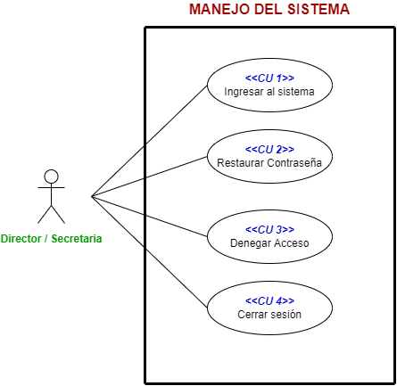

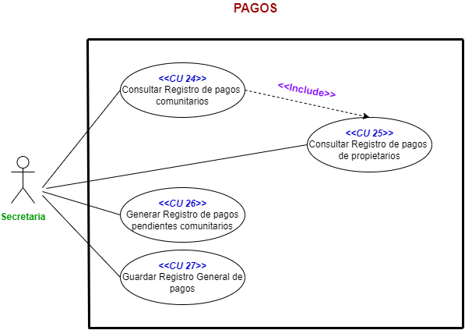

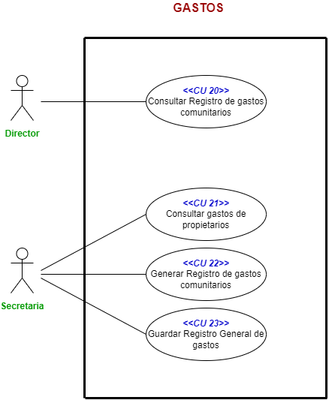

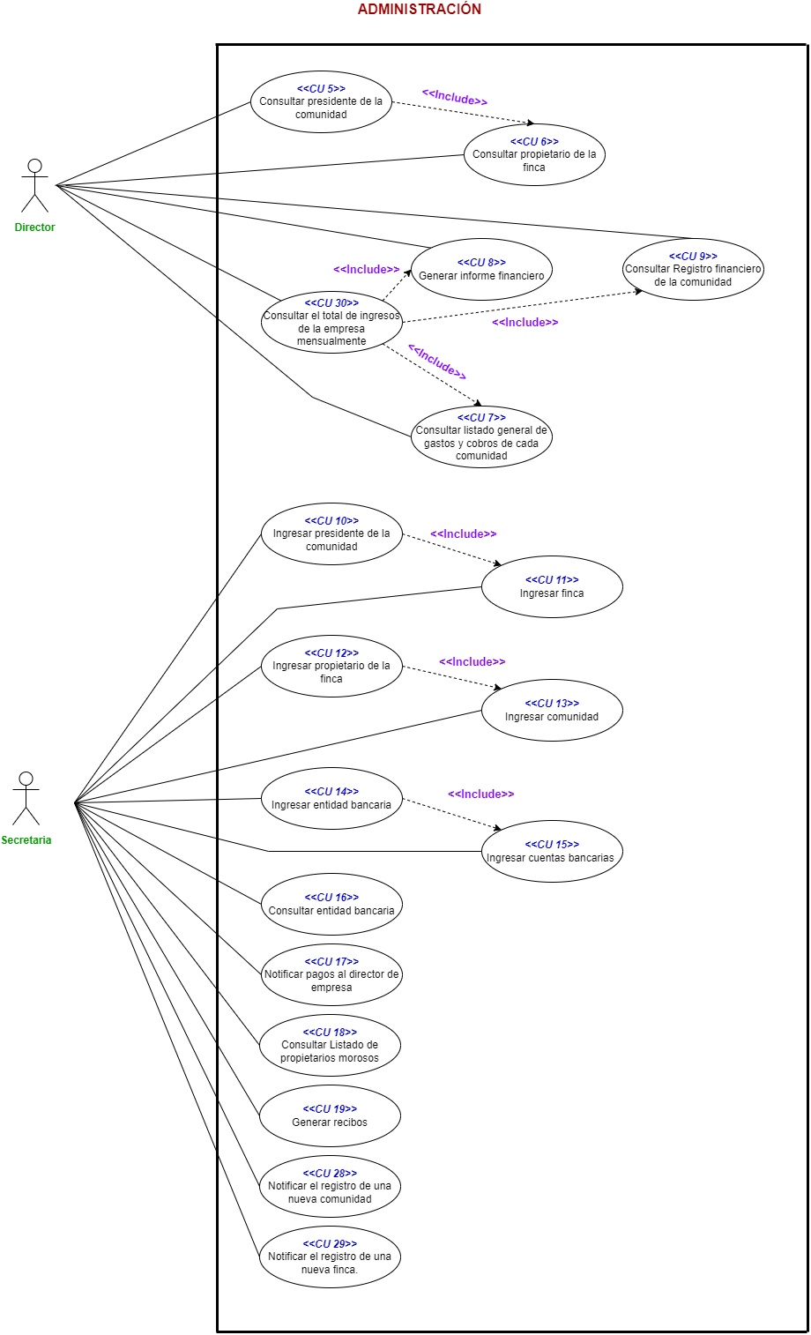

### Lista de casos de Uso

|  |  |  |  |  |
| --- | --- | --- | --- | --- |
| Id | Caso de Uso | Complejidad | Prioridad del cliente | Prioridad Técnica |
| CU1 | Ingresar al Sistema | Baja | Alta | Media |
| CU2 | Restaurar Contraseña | Media | Alta | Media |
| CU3 | Denegar Acceso | Alta | Alta | Media |
| CU4 | Cerrar Sesión. | Baja | Alta | Media |
| CU5 | Consultar presidentes de la comunidad. | Baja | Alta | Media |
| CU6 | Consultar propietarios de la finca. | Baja | Alta | Media |
| CU7 | Consultar listado general de gastos y cobros de la comunidad. | Baja | Alta | Baja |
| CU8 | Generar informe financiero | Media | Alta | Alta |
| CU9 | Consultar registro financiero de la comunidad | Baja | Alta | Media |
| CU10 | Ingresar presidente de la comunidad | Media | Alta | Media |
| CU11 | Ingresar finca | Media | Alta | Media |
| CU12 | Ingresar propietarios de las fincas | Media | Alta | Media |
| CU13 | Ingresar comunidad. | Media | Alta | Media |
| CU14 | Ingresar entidad bancaria. | Media | Alta | Media |
| CU15 | Ingresar cuentas bancarias | Media | Alta | Alta |
| CU16 | Consultar entidad bancaria | Alta | Alta | Alta |
| CU17 | Notificar pagos al director de la empresa | Alta | Alta | Alta |
| CU18 | Consultar listado de propietarios morosos. | Baja | Alta | Baja |
| CU19 | Generar recibos | Media | Alta | Alta |
| CU20 | Consultar registro financiero de gastos comunitarios | Media | Alta | Alta |
| CU21 | Consultar los gastos de los propietarios | Baja | Alta | Baja |
| CU22 | Generar registros de gastos comunitarios | Media | Alta | Alta |
| CU23 | Guardar registros generales de gastos | Alta | Alta | Alta |
| CU24 | Consultar registro de pagos comunitarios | Baja | Alta | Baja |
| CU25 | Consultar registros de pagos de propietarios | Media | Alta | Baja |
| CU26 | Generar registro de pagos pendientes comunitarios | Media | Alta | Alta |
| CU27 | Guardar Registro General de pagos | Alta | Alta | Alta |
| CU28 | Notificar el registro de una nueva comunidad | Alta | Alta | Alta |
| CU29 | Notificar el registro de una nueva finca | Alta | Alta | Alta |
| CU30 | Consultar el total de ingresos de la empresa mensualmente | Baja | Alta | Baja |

### Descripción de los Casos de Uso

| **IDENTIFICADOR CASO DE USO:** CU-1 | | **NOMBRE:** Ingresar al Sistema | |
| --- | --- | --- | --- |
| **COMPLEJIDAD:** Baja | | | **PRIORIDAD:** Media |
| **REQUERIMIENTO FUNCIONAL ASOCIADO:** RF-1 | | | |
| **ACTORES:** director/secretaria | | | |
| **CASOS DE USO ASOCIADOS:** No aplica. | | | |
| **DESCRIPCIÓN:** El usuario implicado inicia sesión en el sistema. | | | |
| **NOTAS:** Es necesario tener al usuario registrado en la base de datos de credenciales. | | | |
| **CRITERIOS DE ACEPTACIÓN:** Puede ingresar al sistema o no | | | |
| **ESCENARIOS:** | | | |
| ES-1.1 | **DESCRIPCIÓN:** Inicio de sesión exitoso.  **SUPOSICIONES/ASUNCIONES**:   * El usuario introdujo correctamente los datos de su credencial.   **RESULTADOS:**   * El usuario logró ingresar a su interfaz de sistema | | |
| ES-1.2 | **DESCRIPCIÓN:** Inicio de sesión fallido por dato ingresados incorrectamente.  **SUPOSICIONES/ASUNCIONES**:   * El usuario introdujo incorrectamente los datos de su credencial.   **RESULTADOS:**   * El usuario no logró ingresar a su interfaz de sistema y vuelve a escribir sus credenciales. | | |
| ES-1.3 | **DESCRIPCIÓN:** Inicio de sesión fallido por motivos de conectividad.  **SUPOSICIONES/ASUNCIONES**:   * La conectividad no logra responder en el tiempo máximo de espera de comunicación del servidor.   **RESULTADOS:**   * El usuario no logró ingresar a su interfaz de sistema y tiene que volverlo a intentar. | | |
| **REQUERIMIENTOS ESPECIALES - REGLAS DEL NEGOCIO Y DEL SISTEMA:** NO APLICA | | | |
| **RIESGOS:** NO APLICA | | | |
| **PROTOTIPO EXPLORATORIO:** NO APLICA | | | |

| **IDENTIFICADOR CASO DE USO:** CU-2 | | **NOMBRE:** Restaurar Contraseña | |
| --- | --- | --- | --- |
| **COMPLEJIDAD:** Alto | | | **PRIORIDAD:** Alto |
| **REQUERIMIENTO FUNCIONAL ASOCIADO:** RF-29 | | | |
| **ACTORES:** director/secretaria | | | |
| **CASOS DE USO ASOCIADOS:** No aplica | | | |
| **DESCRIPCIÓN:** El usuario implicado llama a cambiar su contraseña. | | | |
| **NOTAS:** Es necesario tener al usuario registrado en la base de datos de credenciales. | | | |
| **CRITERIOS DE ACEPTACIÓN:** Puede restaurar contraseña o no | | | |
| **ESCENARIOS:** | | | |
| ES-2.1 | **DESCRIPCIÓN:** Restauración de contraseña completada con éxito.  **SUPOSICIONES/ASUNCIONES**:   * El usuario responde correctamente las preguntas de seguridad. * El usuario cambia la contraseña con una nueva   **RESULTADOS:** El usuario logró cambiar la contraseña. | | |
| ES-2.2 | **DESCRIPCIÓN:** Restauración de contraseña fallida por mala introducción de datos.  **SUPOSICIONES/ASUNCIONES**:   * El usuario responde incorrectamente las preguntas de seguridad.   **RESULTADOS:** El usuario no logró cambiar la contraseña por lo cual tiene que volver a intentarlo respondiendo las preguntas de seguridad correctamente. | | |
| ES-2.3 | **DESCRIPCIÓN:** Restauración de contraseña fallida por motivos de conectividad.  **SUPOSICIONES/ASUNCIONES**:   * El usuario no puede acceder a las preguntas de seguridad a causa de la perdida de conexión, haciendo que esta no responda al servidor en su tiempo máximo de espera.   **RESULTADOS:** El usuario no logró cambiar la contraseña por lo cual tiene que volver a intentarlo. | | |
| **REQUERIMIENTOS ESPECIALES - REGLAS DEL NEGOCIO Y DEL SISTEMA:** NO APLICA | | | |
| **RIESGOS:** NO APLICA | | | |
| **PROTOTIPO EXPLORATORIO:** NO APLICA | | | |

| **IDENTIFICADOR CASO DE USO:** CU-3 | | **NOMBRE:** Denegar Acceso | |
| --- | --- | --- | --- |
| **COMPLEJIDAD:** Alta | | | **PRIORIDAD:** Alta |
| **REQUERIMIENTO FUNCIONAL ASOCIADO:** RF-30 | | | |
| **ACTORES:** director/secretaria | | | |
| **CASOS DE USO ASOCIADOS:** No aplica | | | |
| **DESCRIPCIÓN:** El usuario implicado niega el acceso al usuario que busca entrar al sistema. | | | |
| **NOTAS:** Es necesario tener al usuario registrado en la base de datos de credenciales. | | | |
| **CRITERIOS DE ACEPTACIÓN:** Se puede denegar acceso o no | | | |
| **ESCENARIOS:** | | | |
| ES-3.1 | **DESCRIPCIÓN:** Se cumple la denegación al usuario  **SUPOSICIONES/ASUNCIONES**:   * El usuario encargado de denegar el acceso, selecciona al usuario requerido.   **RESULTADOS:**   * El usuario al que se le denegó el acceso no puede entrar a su cuenta. | | |
| ES-3.2 | **DESCRIPCIÓN:** No se cumple la denegación al usuario porque el usuario tiene privilegios mayores.  **SUPOSICIONES/ASUNCIONES**:   * El usuario encargado de denegar el acceso, selecciona al usuario requerido, pero este es usuario con privilegios avanzados.   **RESULTADOS:**   * El usuario al que no se le pudo denegar el acceso puede entrar a su cuenta. | | |
| ES-3.3 | **DESCRIPCIÓN:** No se cumple la denegación al usuario por motivos de perdida de conexión.  **SUPOSICIONES/ASUNCIONES**:   * El usuario encargado de denegar el acceso, selecciona al usuario requerido, pero el servidor no responde en el tiempo máximo de espera de conexión.   **RESULTADOS:**   * El usuario al que no se le pudo denegar el acceso puede entrar a su cuenta. | | |
| **REQUERIMIENTOS ESPECIALES - REGLAS DEL NEGOCIO Y DEL SISTEMA:** NO APLICA | | | |
| **RIESGOS:** NO APLICA | | | |
| **PROTOTIPO EXPLORATORIO:** NO APLICA | | | |

| **IDENTIFICADOR CASO DE USO:** CU-4 | | **NOMBRE:** Cerrar Sesión. | |
| --- | --- | --- | --- |
| **COMPLEJIDAD:** Baja | | | **PRIORIDAD:** Alta |
| **REQUERIMIENTO FUNCIONAL ASOCIADO:** RF-2 | | | |
| **ACTORES:** director/secretario | | | |
| **CASOS DE USO ASOCIADOS:** No aplica | | | |
| **DESCRIPCIÓN:** El usuario implicado cierra sesión en su cuenta. | | | |
| **NOTAS:** Es necesario tener al usuario registrado en la base de datos de credenciales y sesión abierta. | | | |
| **CRITERIOS DE ACEPTACIÓN:** Se puede cerrar sesión o no. | | | |
| **ESCENARIOS:** | | | |
| ES-4.1 | **DESCRIPCIÓN:** Cierre de sesión en su cuenta  **SUPOSICIONES/ASUNCIONES**:   * El sistema ofrece en todo momento un enlace para la desconexión * El sistema pasa al usuario de registrado a anónimo   **RESULTADOS:**   * El sistema limpia toda la información de sesión del usuario | | |
| ES-4.2 | **DESCRIPCIÓN:** Cierre de sesión en su cuenta no exitosa por borrado de datos temporales locales.  **SUPOSICIONES/ASUNCIONES**:   * El usuario debe estar registrado en el sistema, teniendo un identificador y contraseña. * El usuario cierra la pestaña del sistema   **RESULTADOS:** Cierre de sesión no exitosa por falta de instrucciones. | | |
| ES-4.3 | **DESCRIPCIÓN:** Cierre de sesión no exitosa por fallos en el sistema.  **SUPOSICIONES/ASUNCIONES**:   * El usuario debe estar registrado en el sistema, teniendo un identificador y contraseña. * El usuario deja guardada sus credenciales.   **RESULTADOS:**   * Se muestra una notificación indicando el fallo del sistema. * El sistema no muestra al usuario | | |
| **REQUERIMIENTOS ESPECIALES - REGLAS DEL NEGOCIO Y DEL SISTEMA:** NO APLICA | | | |
| **RIESGOS:** NO APLICA | | | |
| **PROTOTIPO EXPLORATORIO:** NO APLICA | | | |

| **IDENTIFICADOR CASO DE USO:** CU-5 | | **NOMBRE:** Consultar presidentes. | |
| --- | --- | --- | --- |
| **COMPLEJIDAD:** Baja | | | **PRIORIDAD:** Alta |
| **REQUERIMIENTO FUNCIONAL ASOCIADO:** RF-20 | | | |
| **ACTORES:** director | | | |
| **CASOS DE USO ASOCIADOS:** CU-6 | | | |
| **DESCRIPCIÓN:** El usuario implicado consulta datos sobre el presidente de comunidad. | | | |
| **NOTAS:** Es necesario tener al presidente de comunidad registrado en la base de datos. | | | |
| **CRITERIOS DE ACEPTACIÓN:** Consultar datos del presidente de cada comunidad o no. | | | |
| **ESCENARIOS:** | | | |
| ES-5.1 | **DESCRIPCIÓN:** Consulta de usuario exitosa  **SUPOSICIONES/ASUNCIONES**:   * El dato(s) ingresado para filtrar la búsqueda del usuario contiene solo números * El dato(s) ingresado para filtrar búsqueda existe.   **RESULTADOS:**   * El sistema muestra al usuario que coincide con el campo de búsqueda. | | |
| ES-5.2 | **DESCRIPCIÓN:** Consulta de usuario no exitosa por ingreso de datos inexistentes.  **SUPOSICIONES/ASUNCIONES**:   * El dato(s) ingresado para filtrar la búsqueda del usuario contiene solo números * El dato(s) ingresado para filtrar búsqueda no existe.   **RESULTADOS:**   * Se muestra una notificación indicando la consulta de usuario no exitosa porque no existen servicios que coincidan con el campo(s) de búsqueda. * El sistema no muestra al usuario | | |
| ES-5.3 | **DESCRIPCIÓN:** Consulta usuario no exitosa por fallos en el sistema.  **SUPOSICIONES/ASUNCIONES**:   * + El dato(s) ingresado para filtrar la búsqueda del usuario cliente contiene solo números.   + El dato(s) ingresado para filtrar la búsqueda existe.   **RESULTADOS:**   * Se muestra una notificación indicando la consulta de usuarios no exitosa porque existe un fallo en el sistema. * El sistema no muestra al usuario | | |
| **REQUERIMIENTOS ESPECIALES - REGLAS DEL NEGOCIO Y DEL SISTEMA:** NO APLICA | | | |
| **RIESGOS:** NO APLICA | | | |
| **PROTOTIPO EXPLORATORIO:** NO APLICA | | | |

|  |  |  |  |
| --- | --- | --- | --- |
| **IDENTIFICADOR CASO DE USO:** CU-6 | | **NOMBRE:** Consultar propietario de la finca. | |
| **COMPLEJIDAD:** Baja | | | **PRIORIDAD:** Alta |
| **REQUERIMIENTO FUNCIONAL ASOCIADO:** RF-19 | | | |
| **ACTORES:** director | | | |
| **CASOS DE USO ASOCIADOS:** CU-12 | | | |
| **DESCRIPCIÓN:** El usuario implicado consulta los datos personales de los propietarios de fincas. | | | |
| **NOTAS:** Es necesario tener los datos personales del propietario registrados en el sistema. | | | |
| **CRITERIOS DE ACEPTACIÓN:** Consultar datos de los propietarios o no. | | | |
| **ESCENARIOS:** | | | |
| ES-6.1 | **DESCRIPCIÓN:**  Consulta de datos exitosa  **SUPOSICIONES/ASUNCIONES**:   * El usuario solicita al sistema los datos personales del propietario de la finca. * Los datos solicitados existen dentro de la base de datos.   **RESULTADOS:**   * El sistema muestra al usuario un registro de todos los datos del propietario de finca. | | |
| ES-6.2 | **DESCRIPCIÓN:**  Consulta de datos fallida por error al conectar con la base de datos.  **SUPOSICIONES/ASUNCIONES**:   * El sistema no puede recuperar la información solicitada debido a un problema de conexión o un error en la base de datos. * El sistema no puede encontrar los datos en la base de datos.   **RESULTADOS:**   * El sistema notifica al usuario sobre el error, que lo pudo provocar y la forma de solucionarlo. | | |
| ES-6.3 | **DESCRIPCIÓN:**  Consulta denegada debido a que no posee el permiso necesario  **SUPOSICIONES/ASUNCIONES**:   * El usuario no ha solicitado el permiso a la autoridad competente. * El usuario que solicita la información del propietario no posee los permisos necesarios para acceder a este tipo de registros.   **RESULTADOS:**   * El sistema niega la solicitud al usuario debido a que no posee los permisos necesarios. | | |
| **REQUERIMIENTOS ESPECIALES - REGLAS DEL NEGOCIO Y DEL SISTEMA:** NO APLICA | | | |
| **RIESGOS:** NO APLICA | | | |
| **PROTOTIPO EXPLORATORIO:** NO APLICA | | | |

|  |  |  |  |
| --- | --- | --- | --- |
| **IDENTIFICADOR CASO DE USO:** CU-7 | | **NOMBRE:** Consultar listado general de gastos y cobros de cada comunidad. | |
| **COMPLEJIDAD:** Baja | | | **PRIORIDAD:** Alta |
| **REQUERIMIENTO FUNCIONAL ASOCIADO:** RF-18 | | | |
| **ACTORES:** director | | | |
| **CASOS DE USO ASOCIADOS:** CU-13 | | | |
| **DESCRIPCIÓN:** El usuario implicado consulta el listado general de gastos y cobros de cada comunidad. | | | |
| **NOTAS:** Es necesario registrar previamente el listado de gastos y cobros en el sistema. | | | |
| **CRITERIOS DE ACEPTACIÓN:** Consultar listado de gastos y pagos o no. | | | |
| **ESCENARIOS:** | | | |
| ES-7.1 | **DESCRIPCIÓN:**  Consulta del listado general exitosa  **SUPOSICIONES/ASUNCIONES**:   * El usuario solicita al sistema el listado general de gastos y cobros de cada comunidad. * Los datos solicitados existen dentro de la base de datos.   **RESULTADOS:**   * El sistema muestra al usuario todo el listado general de los gastos y cobros generados por cada comunidad. | | |
| ES-7.2 | **DESCRIPCIÓN:**  Consulta del listado general fallida por problemas de conexión o errores en la base de datos.  **SUPOSICIONES/ASUNCIONES**:   * El sistema no puede recuperar la información solicitada debido a un problema de conexión o un error en la base de datos. * El sistema no puede encontrar el listado general en la base de datos.   **RESULTADOS:**   * El sistema notifica al usuario sobre el error, que lo pudo provocar y la forma de solucionarlo. | | |
| ES-7.3 | **DESCRIPCIÓN:**  Consulta denegada debido a que no posee el permiso necesario  **SUPOSICIONES/ASUNCIONES**:   * El usuario no ha solicitado el permiso a la autoridad competente. * El usuario que solicita la información del listado general no posee los permisos necesarios para acceder a este tipo de registros.   **RESULTADOS:**   * El sistema niega la solicitud al usuario debido a que no posee los permisos necesarios. | | |
| **REQUERIMIENTOS ESPECIALES - REGLAS DEL NEGOCIO Y DEL SISTEMA:** NO APLICA | | | |
| **RIESGOS:** NO APLICA | | | |
| **PROTOTIPO EXPLORATORIO:** NO APLICA | | | |

|  |  |  |  |
| --- | --- | --- | --- |
| **IDENTIFICADOR CASO DE USO:** CU-8 | | **NOMBRE:** Generar informe financiero | |
| **COMPLEJIDAD:** Media | | | **PRIORIDAD:** Alta |
| **REQUERIMIENTO FUNCIONAL ASOCIADO:** RF-25 | | | |
| **ACTORES:** Contador | | | |
| **CASOS DE USO ASOCIADOS:** CU-23, CU-27 | | | |
| **DESCRIPCIÓN:** El contador genera un informe financiero de toda acción contable ocurrida en un periodo de tiempo determinado. | | | |
| **NOTAS:** Es necesario tener toda la información precisa que se necesita al momento de generar un informe financiero. | | | |
| **CRITERIOS DE ACEPTACIÓN:** Generar informe financiero o no. | | | |
| **ESCENARIOS:** | | | |
| ES-8.1 | **DESCRIPCIÓN:**  Se generan el informe financiero exitosamente.  **SUPOSICIONES/ASUNCIONES**:   * El contador llena correctamente todos los parámetros necesarios para generar un informe financiero.   **RESULTADOS:**   * El sistema genera correctamente el informe y guarda un registro en el sistema. * Notifica al contador que el informe se generó correctamente. | | |
| ES-8.2 | **DESCRIPCIÓN:**  Error al momento de generar el informe financiero debido a que no se cumplieron los parámetros necesarios.  **SUPOSICIONES/ASUNCIONES**:   * El contador lleno erróneamente los parámetros necesarios para generar un informe exitoso. * Faltan parámetros por llenar.   **RESULTADOS:**   * El sistema no puede generar el informe financiero. * Notifica el error al contador y el motivo por el que no se generó el informe financiero. | | |
| ES-8.3 | **DESCRIPCIÓN:**  Problemas de conexión al momento de generar el informe  **SUPOSICIONES/ASUNCIONES**:   * El contador llena correctamente todos los parámetros necesarios para generar un informe financiero. * La conexión o el tráfico en la base de datos es inestable   **RESULTADOS:**   * El sistema no puede establecer una conexión estable con la base de datos, por lo que no genera el informe financiero | | |
| **REQUERIMIENTOS ESPECIALES - REGLAS DEL NEGOCIO Y DEL SISTEMA:** NO APLICA | | | |
| **RIESGOS:** NO APLICA | | | |
| **PROTOTIPO EXPLORATORIO:** NO APLICA | | | |

|  |  |  |  |
| --- | --- | --- | --- |
| **IDENTIFICADOR CASO DE USO:** CU-9 | | **NOMBRE:** Consultar registro financiero de la comunidad | |
| **COMPLEJIDAD:** Baja | | | **PRIORIDAD:** Alta |
| **REQUERIMIENTO FUNCIONAL ASOCIADO:** RF-12 | | | |
| **ACTORES:** director | | | |
| **CASOS DE USO ASOCIADOS:** CU-22, CU-24, CU-26 | | | |
| **DESCRIPCIÓN:** El usuario implicado consulta el registro financiero de la comunidad. | | | |
| **NOTAS:** Es necesario tener el registro financiero guardados previamente en el sistema. | | | |
| **CRITERIOS DE ACEPTACIÓN:** Consultar registro financiero de la comunidad o no. | | | |
| **ESCENARIOS:** | | | |
| ES-9.1 | **DESCRIPCIÓN:**  Consulta de datos exitosa  **SUPOSICIONES/ASUNCIONES**:   * El usuario solicita al sistema el registro financiero de una comunidad determinada. * Los datos solicitados existen dentro de la base de datos.   **RESULTADOS:**   * El sistema muestra al usuario el registro financiero de la comunidad que selecciono. | | |
| ES-9.2 | **DESCRIPCIÓN:**  Consulta de datos fallidas por problemas de conexión o errores en la base de datos.  **SUPOSICIONES/ASUNCIONES**:   * El sistema no puede recuperar la información solicitada debido a un problema de conexión o un error en la base de datos. * El sistema no puede encontrar el registro en la base de datos.   **RESULTADOS:**   * El sistema notifica al usuario sobre el error, que lo pudo provocar y la forma de solucionarlo. | | |
| ES-9.3 | **DESCRIPCIÓN:**  Consulta denegada debido a que no posee el permiso necesario  **SUPOSICIONES/ASUNCIONES**:   * El usuario no ha solicitado el permiso a la autoridad competente. * El usuario que solicita la información del propietario no posee los permisos necesarios para acceder a este tipo de registros.   **RESULTADOS:**   * El sistema niega la solicitud al usuario debido a que no posee los permisos necesarios. | | |
| **REQUERIMIENTOS ESPECIALES - REGLAS DEL NEGOCIO Y DEL SISTEMA:** NO APLICA | | | |
| **RIESGOS:** NO APLICA | | | |
| **PROTOTIPO EXPLORATORIO:** NO APLICA | | | |

|  |  |  |  |
| --- | --- | --- | --- |
| **IDENTIFICADOR CASO DE USO:** CU-10 | | **NOMBRE:** Ingresar presidente de la comunidad. | |
| **COMPLEJIDAD:** Media | | | **PRIORIDAD:** Alta |
| **REQUERIMIENTO FUNCIONAL ASOCIADO:** RF-5 | | | |
| **ACTORES:** secretaria | | | |
| **CASOS DE USO ASOCIADOS:** CU-5, CU-13 | | | |
| **DESCRIPCIÓN:** El usuario implicado ingresa los datos personales del presidente de una determinada comunidad. | | | |
| **NOTAS:** La secretaria es el único usuario autorizado para ingresar datos personales al sistema, que posteriormente son corroborados por el directos. | | | |
| **CRITERIOS DE ACEPTACIÓN:** La secretaria ingresa los datos personales del presidente de la comunidad o no. | | | |
| **ESCENARIOS:** | | | |
| ES-10.1 | **DESCRIPCIÓN:**  La secretaria ingresa los datos personales del presidente de la comunidad correctamente  **SUPOSICIONES/ASUNCIONES**:   * La secretaria ingresa los datos personales del presidente de la comunidad llenando todos los campos necesarios.   **RESULTADOS:**   * El sistema registrará los datos ingresados en la Base de datos. | | |
| ES-10.2 | **DESCRIPCIÓN:**  Ingreso fallido por falta de información o datos erróneos en los campos del registro.  **SUPOSICIONES/ASUNCIONES**:   * La secretaria llena erróneamente los campos necesarios para el registro de los datos personales del presidente de la comunidad.   **RESULTADOS:**   * El sistema no guarda correctamente la información debido a que uno o varios campos se llenaron erradamente. * El sistema notifica del error a la secretaria. | | |
| ES-10.3 | **DESCRIPCIÓN:**  Ingreso fallido de los datos personales del presidente de la comunidad por error en la Base de datos.  **SUPOSICIONES/ASUNCIONES**:   * La secretaria ingresa correctamente la información personal del presidente de la comunidad. * El sistema intenta guardar el registro del presidente de la comunidad, pero la conexión con la base de datos es inestable   **RESULTADOS:**   * No se puede guardar los datos personales del presidente de la comunidad. * El sistema notifica del error a la secretaria. | | |
| **REQUERIMIENTOS ESPECIALES - REGLAS DEL NEGOCIO Y DEL SISTEMA:** NO APLICA | | | |
| **RIESGOS:** NO APLICA | | | |
| **PROTOTIPO EXPLORATORIO:** NO APLICA | | | |

|  |  |  |  |
| --- | --- | --- | --- |
| **IDENTIFICADOR CASO DE USO:** CU-11 | | **NOMBRE:** Ingresar Finca | |
| **COMPLEJIDAD:** Media | | | **PRIORIDAD:** Alta |
| **REQUERIMIENTO FUNCIONAL ASOCIADO:** RF-4 | | | |
| **ACTORES:** Secretaria | | | |
| **CASOS DE USO ASOCIADOS:** CU-10: Ingresar datos personales del presidente de la comunidad. | | | |
| **DESCRIPCIÓN:** El proceso de ingreso de datos de una finca será gestionado por la secretaria de la empresa, encargada de registrar toda la información solicitada en los campos de la ficha de registro presentada por el sistema, | | | |
| **NOTAS:** El Director de la empresa (Usuario Directo) posee la responsabilidad de corroborar la autenticidad de los datos ingresados al sistema.  La secretaria (Usuario Autorizado) es la única autorizada para ingresar a las nuevas fincas. | | | |
| **CRITERIOS DE ACEPTACIÓN:**  La secretaria (Usuario Autorizado) ingresa los datos de la finca al sistema o no. | | | |
| **ESCENARIOS:** | | | |
| ES-11.1 | **DESCRIPCIÓN:** La secretaria ingresa los datos de la finca correctamente  **SUPOSICIONES/ASUNCIONES**:   * La secretaria ingresa los datos de la finca al sistema campo por campo.   **RESULTADOS:**   * El sistema registrará los datos ingresados en la Base de datos, y creará respaldos de dicha información. | | |
| ES-11.2 | **DESCRIPCIÓN:** La secretaria ingresa los datos de la finca incorrectamente por errores de digitación.  **SUPOSICIONES/ASUNCIONES**:   * La secretaria presenta dificultad al ingresar los datos de la finca al sistema por presentar errores de digitación.   **RESULTADOS:**   * Se genera el registro con información incorrecta en su digitación, por ejemplos el nombre de la finca está mal escrito | | |
| ES-11.3 | **DESCRIPCIÓN:** Ingreso fallido de los datos de la finca por error en la Base de datos.  **SUPOSICIONES/ASUNCIONES**:   * La secretaria necesita ingresar la información de la finca, pero la Base de Datos no responde.   **RESULTADOS:**   * No se puede registrar los datos de la finca. | | |
| **REQUERIMIENTOS ESPECIALES - REGLAS DEL NEGOCIO Y DEL SISTEMA:** NO APLICA | | | |
| **RIESGOS:**   * Error de digitación * Error de carga en el sistema * Caída de Base de datos * Pérdida de información * Intercambio inesperado de información. | | | |
| **PROTOTIPO EXPLORATORIO:** NO APLICA | | | |

|  |  |  |  |
| --- | --- | --- | --- |
| **IDENTIFICADOR CASO DE USO:** CU-12 | | **NOMBRE:** Ingresar propietarios de la finca. | |
| **COMPLEJIDAD:** Media | | | **PRIORIDAD:** Alta |
| **REQUERIMIENTO FUNCIONAL ASOCIADO:** RF-3 | | | |
| **ACTORES: s**ecretaria | | | |
| **CASOS DE USO ASOCIADOS:** CU-13: Ingresar datos de la comunidad. | | | |
| **DESCRIPCIÓN:** El proceso de ingreso de datos de los propietarios de una finca será gestionado por la secretaria de la empresa, encargada de registrar toda la información solicitada en los campos de la ficha de registro presentada por el sistema. | | | |
| **NOTAS:** El director de la empresa (Usuario Directo) posee la responsabilidad de corroborar la autenticidad de los datos ingresados al sistema. La secretaria (Usuario Autorizado) es la única autorizada para ingresar a los nuevos propietarios de las fincas. | | | |
| **CRITERIOS DE ACEPTACIÓN:** La secretaria (Usuario Autorizado) ingresa los datos de los propietarios de las fincas al sistema o no. | | | |
| **ESCENARIOS:** | | | |
| ES-12.1 | **DESCRIPCIÓN:** La secretaria ingresa los datos de los propietarios de la finca correctamente  **SUPOSICIONES/ASUNCIONES**:   * La secretaria ingresa los datos de los propietarios la finca al sistema campo por campo.   **RESULTADOS:** El sistema registrará los datos ingresados en la Base de datos, y creará respaldos de dicha información. | | |
| ES-12.2 | **DESCRIPCIÓN:** La secretaria ingresa los datos de los propietarios de la finca incorrectamente por confusión en las fichas de registro.  **SUPOSICIONES/ASUNCIONES**:   * La secretaria presenta dificultad al ingresar los datos de los propietarios de las finca al sistema por confundirse en las fichas de registros.   **RESULTADOS:** Se genera el registro equivocado, por ejemplo el propietario de la finca se lo ingresa como presidente de la comunidad. | | |
| ES-12.3 | **DESCRIPCIÓN:** Ingreso fallido de los datos del propietario de la finca por error en la Base de datos.  **SUPOSICIONES/ASUNCIONES**:   * La secretaria necesita ingresar la información de los propietarios la finca, pero la Base de Datos no responde.   **RESULTADOS:** No se puede registrar los datos de los propietarios de la finca. | | |
| **REQUERIMIENTOS ESPECIALES - REGLAS DEL NEGOCIO Y DEL SISTEMA:** NO APLICA | | | |
| **RIESGOS:**   * Error por confusión de registros * Error de carga en el sistema * Caída de Base de datos * Pérdida de información * Confusión de información. | | | |
| **PROTOTIPO EXPLORATORIO:** NO APLICA | | | |

|  |  |  |  |
| --- | --- | --- | --- |
| **IDENTIFICADOR CASO DE USO:** CU-13 | | **NOMBRE:** Ingresar Comunidad. | |
| **COMPLEJIDAD:** Media | | | **PRIORIDAD:** Alta |
| **REQUERIMIENTO FUNCIONAL ASOCIADO:**  RF-6: Ingreso de información detallada de la comunidad. | | | |
| **ACTORES:** Secretaria | | | |
| **CASOS DE USO ASOCIADOS:** CU-12: Ingresar datos de los propietarios de las fincas. | | | |
| **DESCRIPCIÓN:** El proceso de ingreso de datos de una Comunidad será gestionado por la secretaria de la empresa, encargada de registrar toda la información solicitada en los campos de la ficha de registro presentada por el sistema. | | | |
| **NOTAS:** El Director de la empresa (Usuario Directo) posee la responsabilidad de corroborar la autenticidad de los datos ingresados al sistema.  La secretaria (Usuario Autorizado) es la única autorizada para ingresar a las nuevas Comunidades. | | | |
| **CRITERIOS DE ACEPTACIÓN:** La secretaria (Usuario Autorizado) ingresa los datos de la comunidad al sistema o no. | | | |
| **ESCENARIOS:** | | | |
| ES-13.1 | **DESCRIPCIÓN:** La secretaria ingresa los datos de la comunidad correctamente  **SUPOSICIONES/ASUNCIONES**:   * La secretaria ingresa los datos de la comunidad al sistema campo por campo.   **RESULTADOS:** El sistema registrará los datos ingresados en la Base de datos, y creará respaldos de dicha información. | | |
| ES-13.2 | **DESCRIPCIÓN:** La secretaria ingresa los datos de la comunidad incorrectamente por errores de digitación.  **SUPOSICIONES/ASUNCIONES**:   * La secretaria presenta dificultad al ingresar los datos de la comunidad al sistema por presentar errores de digitación.   **RESULTADOS:** Se genera el registro con información incorrecta en su digitación, por ejemplo el nombre de la comunidad está mal escrito. | | |
| ES-13.3 | **DESCRIPCIÓN:** Ingreso fallido de los datos de la comunidad por error en la Base de datos.  **SUPOSICIONES/ASUNCIONES**:   * La secretaria necesita ingresar la información de la comunidad, pero la Base de Datos no responde.   **RESULTADOS:** No se puede registrar los datos de la comunidad. | | |
| **REQUERIMIENTOS ESPECIALES - REGLAS DEL NEGOCIO Y DEL SISTEMA:** NO APLICA | | | |
| **RIESGOS:**   * Error de digitación * Error de carga en el sistema * Caída de Base de datos * Pérdida de información * Intercambio inesperado de información. | | | |
| **PROTOTIPO EXPLORATORIO:** NO APLICA | | | |

|  |  |  |  |
| --- | --- | --- | --- |
| **IDENTIFICADOR CASO DE USO:** CU-14 | | **NOMBRE:** Ingresar Entidad Bancaria. | |
| **COMPLEJIDAD:** Media | | | **PRIORIDAD:** Alta |
| **REQUERIMIENTO FUNCIONAL ASOCIADO:**  RF-7: Ingreso de datos de la entidad bancaria. | | | |
| **ACTORES:** Secretaria | | | |
| **CASOS DE USO ASOCIADOS:** CU-15: Ingresar datos de cuentas bancarias. | | | |
| **DESCRIPCIÓN:** El proceso de ingreso de datos de la entidad bancaria será gestionado por la secretaria de la empresa, encargada de registrar toda la información solicitada en los campos de la ficha de registro presentada por el sistema. | | | |
| **NOTAS:** El Director de la empresa (Usuario Directo) posee la responsabilidad de corroborar la autenticidad de los datos ingresados al sistema. La secretaria (Usuario Autorizado) es la única autorizada para ingresar a las entidades bancarias. | | | |
| **CRITERIOS DE ACEPTACIÓN:** La secretaria (Usuario Autorizado) ingresa los datos de las entidades bancarias al sistema o no. | | | |
| **ESCENARIOS:** | | | |
| ES-14.1 | **DESCRIPCIÓN:** La secretaria ingresa los datos de la entidad bancaria correctamente  **SUPOSICIONES/ASUNCIONES**:   * La secretaria ingresa los datos de la entidad bancaria al sistema campo por campo.   **RESULTADOS:** El sistema registrará los datos ingresados en la Base de datos, y creará respaldos de dicha información. | | |
| ES-14.2 | **DESCRIPCIÓN:** Ingreso de datos de la entidad bancaria erróneos por falta de información.  **SUPOSICIONES/ASUNCIONES**:   * La secretaria presenta dificultad al ingresar los datos de la entidad bancaria al sistema por presentar información incompleta.   **RESULTADOS:** El sistema no permite registrar la información de la entidad bancaria por falta de datos, por ejemplo falta el nombre de la entidad bancaria. | | |
| ES-14.3 | **DESCRIPCIÓN:** Ingreso fallido de los datos de la entidad bancaria por error en los tipos de datos.  **SUPOSICIONES/ASUNCIONES**:   * La secretaria necesita ingresar la información de la entidad bancaria, pero al registrar la dirección, el campo no permite ingresar caracteres numéricos.   **RESULTADOS:** No se puede registrar los datos de la entidad bancaria. | | |
| **REQUERIMIENTOS ESPECIALES - REGLAS DEL NEGOCIO Y DEL SISTEMA:** NO APLICA | | | |
| **RIESGOS:**   * Error en tipos de datos * Error de carga en el sistema * Caída de Base de datos * Pérdida de información | | | |
| **PROTOTIPO EXPLORATORIO:** NO APLICA | | | |

|  |  |  |  |
| --- | --- | --- | --- |
| **IDENTIFICADOR CASO DE USO:** CU-15 | | **NOMBRE:** Ingresar Cuentas Bancarias. | |
| **COMPLEJIDAD:** Media | | | **PRIORIDAD:** Alta |
| **REQUERIMIENTO FUNCIONAL ASOCIADO:** RF-13: Registrar datos de cuentas bancarias. | | | |
| **ACTORES:** Secretaria | | | |
| **CASOS DE USO ASOCIADOS:** CU-14: Ingresar datos de la entidad bancaria. | | | |
| **DESCRIPCIÓN:** El proceso de ingreso de datos de la cuenta bancaria será gestionado por la secretaria de la empresa, encargada de registrar toda la información solicitada en los campos de la ficha de registro presentada por el sistema. | | | |
| **NOTAS:** El Director de la empresa (Usuario Directo) posee la responsabilidad de corroborar la autenticidad de los datos ingresados al sistema. La secretaria (Usuario Autorizado) es la única autorizada para ingresar las cuentas bancarias. | | | |
| **CRITERIOS DE ACEPTACIÓN:** La secretaria (Usuario Autorizado) ingresa los datos de las cuentas bancarias al sistema o no. | | | |
| **ESCENARIOS:** | | | |
| ES-15.1 | **DESCRIPCIÓN:** La secretaria ingresa los datos de la cuenta bancaria correctamente  **SUPOSICIONES/ASUNCIONES**:   * La secretaria ingresa los datos de la cuenta bancaria al sistema campo por campo.   **RESULTADOS:** El sistema registrará los datos ingresados en la Base de datos, y creará respaldos de dicha información. | | |
| ES-15.2 | **DESCRIPCIÓN:** Ingreso de datos de la cuenta bancaria erróneos por información incorrecta.  **SUPOSICIONES/ASUNCIONES**:   * La secretaria presenta dificultad al ingresar los datos de la cuenta bancaria al sistema por presentar información incorrecta, por ejemplo, se presentó datos de la entidad bancaria y no de la cuenta bancaria.   **RESULTADOS:** El sistema no permite registrar la información de la cuenta bancaria por datos incorrectos. | | |
| ES-15.3 | **DESCRIPCIÓN:** Ingreso fallido de los datos de la cuenta bancaria por caída de base de datos  **SUPOSICIONES/ASUNCIONES**:   * La secretaria necesita ingresar la información de la cuenta bancaria, pero al registrar la información, la base de datos no responde.   **RESULTADOS:** No se puede registrar los datos de la cuenta bancaria. | | |
| **REQUERIMIENTOS ESPECIALES - REGLAS DEL NEGOCIO Y DEL SISTEMA:** NO APLICA | | | |
| **RIESGOS:**   * Error en registro de datos * Error de carga en el sistema * Caída de Base de datos * Información incompleta. | | | |
| **PROTOTIPO EXPLORATORIO:** NO APLICA | | | |

|  |  |  |  |
| --- | --- | --- | --- |
| **IDENTIFICADOR CASO DE USO:** CU-16 | | **NOMBRE:** Consultar datos de entidad bancaria. | |
| **COMPLEJIDAD:** Alto | | | **PRIORIDAD:** Alto |
| **REQUERIMIENTO FUNCIONAL ASOCIADO:**  RF-21: Consultar datos de entidad bancaria | | | |
| **ACTORES:** secretaria | | | |
| **CASOS DE USO ASOCIADOS:** No aplica | | | |
| **DESCRIPCIÓN:** Se va a enlistar los datos pertenecientes a la entidad bancaria, de una forma detallada. | | | |
| **NOTAS:** Para que se dé, debe existir al menos un registro de entidad bancaria. | | | |
| **CRITERIOS DE ACEPTACIÓN:** La secretaria consulta los datos de la entidad bancaria o no. | | | |
| **ESCENARIOS:** | | | |
| ES-16.1 | **DESCRIPCIÓN:** Detallar todos los campos de la entidad bancaria.  **SUPOSICIONES/ASUNCIONES**: El usuario ingreso la contraseña de restricción de manera correcta.  **RESULTADOS:** Se obtiene un listado de todas las entidades bancarias y cada una de estas muestran sus campos respectivos. | | |
| ES-16.2 | **DESCRIPCIÓN:** Consulta de datos de la entidad bancaria no exitosa por bloqueo temporal de la sección de información.  **SUPOSICIONES/ASUNCIONES**: El usuario ingreso la contraseña de restricción de forma incorrecta reiteradas veces.  **RESULTADOS:** Se obtuvo un bloqueo de 3 minutos al usuario. | | |
| ES-16.3 | **DESCRIPCIÓN:** Se notificará a los usuarios con rol de secretario, sobre un intento forzado.  **SUPOSICIONES/ASUNCIONES**: El usuario que ingreso al listado de entidades bancarias, ingreso la contraseña correcta, pero su rol no cuenta con el permiso.  **RESULTADOS:** Se envía un correo electrónico a todos los secretarios. | | |
| **REQUERIMIENTOS ESPECIALES - REGLAS DEL NEGOCIO Y DEL SISTEMA:** NO APLICA | | | |
| **RIESGOS:**   * Un colapso del sistema de notificaciones. * Fallo en el sistema de ingreso de la contraseña restrictiva. | | | |
| **PROTOTIPO EXPLORATORIO:** NO APLICA | | | |

|  |  |  |  |
| --- | --- | --- | --- |
| **IDENTIFICADOR CASO DE USO:** CU-17 | | **NOMBRE:** Notificar de pagos al director de la empresa. | |
| **COMPLEJIDAD:** Alto | | | **PRIORIDAD:** Alto |
| **REQUERIMIENTO FUNCIONAL ASOCIADO:**  RF-28: Notificación de pagos a la empresa | | | |
| **ACTORES:** secretaria | | | |
| **CASOS DE USO ASOCIADOS:** No aplica | | | |
| **DESCRIPCIÓN:** Se notificará al director de la empresa, con cada uno de los pagos realizados. | | | |
| **NOTAS:** Para notificar debe existir al menos un pago realizado. | | | |
| **CRITERIOS DE ACEPTACIÓN:** La secretaria notifica los pagos del director o no. | | | |
| **ESCENARIOS:** | | | |
| ES-17.1 | **DESCRIPCIÓN:** Se notifican al correo del director todos los pagos efectuados.  **SUPOSICIONES/ASUNCIONES**: El sistema notifica todos los pagos realizados.  **RESULTADOS:** Al director le llegan todos los pagos realizados. | | |
| ES-17.2 | **DESCRIPCIÓN:** Se procede a una revisión técnica en el sistema de notificaciones por excesos de números de pagos.  **SUPOSICIONES/ASUNCIONES**: El sistema de notificaciones colapsa, por una sobrecarga de pagos.  **RESULTADOS:** Se paraliza el sistema de notificaciones, mientras este en fase de revisión técnica. | | |
| ES-17.3 | **DESCRIPCIÓN:** Suspensión temporal del usuario por captcha fallido.  **SUPOSICIONES/ASUNCIONES**: El usuario respondió mal el captcha 3 veces.  **RESULTADOS:** Se procede a suspender el sistema de notificaciones para el usuario y se protege la información, mientras se identifica. | | |
| **REQUERIMIENTOS ESPECIALES - REGLAS DEL NEGOCIO Y DEL SISTEMA:** NO APLICA | | | |
| **RIESGOS:**   * Colapso en el sistema de notificaciones * Fallo en el control de seguridad captcha | | | |
| **PROTOTIPO EXPLORATORIO:** NO APLICA | | | |

|  |  |  |  |
| --- | --- | --- | --- |
| **IDENTIFICADOR CASO DE USO:** CU-18 | | **NOMBRE:** Consultar listado de propietarios morosos. | |
| **COMPLEJIDAD:** Baja | | | **PRIORIDAD:** Alto |
| **REQUERIMIENTO FUNCIONAL ASOCIADO:**  RF-17: Emitir listado de propietarios morosos por comunidad. | | | |
| **ACTORES:** secretaria | | | |
| **CASOS DE USO ASOCIADOS:** No aplica | | | |
| **DESCRIPCIÓN:** Se va a enlistar detalladamente a los propietarios morosos. | | | |
| **NOTAS:** Para que se dé, debe existir al menos un registro de propietarios morosos. | | | |
| **CRITERIOS DE ACEPTACIÓN:** La secretaria consulta listado de propietarios morosos o no. | | | |
| **ESCENARIOS:** | | | |
| ES-18.1 | **DESCRIPCIÓN:** Detallar todos los campos de los propietarios morosos.  **SUPOSICIONES/ASUNCIONES**: El usuario realiza el captcha de seguridad sin problemas.  **RESULTADOS:** Se obtiene un listado de todos los propietarios morosos y se muestran los campos respectivos. | | |
| ES-18.2 | **DESCRIPCIÓN:** Bloqueo temporal a la sección de detalles de propietarios morosos por captcha fallido.  **SUPOSICIONES/ASUNCIONES**: El usuario realizo erróneamente el captcha de seguridad reiteradas veces.  **RESULTADOS:** Se obtuvo un bloqueo de 15 minutos al usuario. | | |
| ES-18.3 | **DESCRIPCIÓN:** Se notificará a los usuarios con rol de secretario, sobre un intento forzado.  **SUPOSICIONES/ASUNCIONES**: El usuario que ingreso al listado de propietarios morosos, realizo el captcha correctamente, pero su rol no cuenta con el permiso.  **RESULTADOS:** Se envía un correo electrónico a todos los secretarios. | | |
| **REQUERIMIENTOS ESPECIALES - REGLAS DEL NEGOCIO Y DEL SISTEMA:** NO APLICA | | | |
| **RIESGOS:**   * Un colapso del sistema de notificaciones. * Fallo en el sistema de seguridad captcha. | | | |
| **PROTOTIPO EXPLORATORIO:** NO APLICA | | | |

|  |  |  |  |
| --- | --- | --- | --- |
| **IDENTIFICADOR CASO DE USO:** CU-19 | | **NOMBRE:** Generar recibos | |
| **COMPLEJIDAD:** media | | | **PRIORIDAD:** Alto |
| **REQUERIMIENTO FUNCIONAL ASOCIADO:**  RF-26: Generar Recibos | | | |
| **ACTORES:** secretaria | | | |
| **CASOS DE USO ASOCIADOS:** No aplica | | | |
| **DESCRIPCIÓN:** El sistema generara recibos para que los propietarios abonen esa cantidad. | | | |
| **NOTAS:** Para generar los recibos se necesita al menos un propietario registrado. | | | |
| **CRITERIOS DE ACEPTACIÓN:** La secretaria genera recibos o no. | | | |
| **ESCENARIOS:** | | | |
| ES-19.1 | **DESCRIPCIÓN:** Generar recibos a los propietarios.  **SUPOSICIONES/ASUNCIONES**: El usuario está registrado dentro de los propietarios.  **RESULTADOS:** Se genera el recibo detalladamente con la cantidad que debe abonar el propietario. | | |
| ES-19.2 | **DESCRIPCIÓN:** Bloqueo temporal del usuario al no detectar al usuario.  **SUPOSICIONES/ASUNCIONES**: Las credenciales no constan en la base de datos de propietarios.  **RESULTADOS:** Se procede a bloquear al usuario, mientras pasa a revisión. | | |
| ES-19.3 | **DESCRIPCIÓN:**  Servidores colapsados por exceso de recibos  **SUPOSICIONES/ASUNCIONES**: Se excedió la capacidad de los servidores, por la generación de recibos.  **RESULTADOS:** Se procederá a revisar los servidores del sistema. | | |
| **REQUERIMIENTOS ESPECIALES - REGLAS DEL NEGOCIO Y DEL SISTEMA:** NO APLICA | | | |
| **RIESGOS:**   * Colapso en el sistema de notificaciones. * Colapso en los servidores del sistema de fincas. | | | |
| **PROTOTIPO EXPLORATORIO:** NO APLICA | | | |

|  |  |  |  |
| --- | --- | --- | --- |
| **IDENTIFICADOR CASO DE USO:** CU-20 | | **NOMBRE:** Consultar registro financiero de gastos comunitarios. | |
| **COMPLEJIDAD:** media | | | **PRIORIDAD:** Alto |
| **REQUERIMIENTO FUNCIONAL ASOCIADO:**  RF-18: Consultar gastos de una comunidad | | | |
| **ACTORES:** director | | | |
| **CASOS DE USO ASOCIADOS:** No aplica | | | |
| **DESCRIPCIÓN:** Se registraran los gastos comunitarios detalladamente. | | | |
| **NOTAS:** Para que se dé, debe existir al menos un registro financiero de gastos comunitarios. | | | |
| **CRITERIOS DE ACEPTACIÓN:** El director consulta registro financiero de gastos comunitarios o no. | | | |
| **ESCENARIOS:** | | | |
| ES-20.1 | **DESCRIPCIÓN:** Detallar todos los campos de los gastos comunitarios de cada comunidad.  **SUPOSICIONES/ASUNCIONES**: El director solicita el registro financiero de manera correcta.  **RESULTADOS:** Se obtiene un listado con todos los gastos y cobros de cada comunidad. | | |
| ES-20.2 | **DESCRIPCIÓN:** Bloqueo temporal a la sección de detalles de gastos financieros por contraseña incorrecta.  **SUPOSICIONES/ASUNCIONES**: El usuario ingreso la contraseña de restricción de forma incorrecta reiteradas veces.  **RESULTADOS:** Se obtuvo un bloqueo de 5 minutos al usuario. | | |
| ES-20.3 | **DESCRIPCIÓN:** Se notificará al director, sobre un intento forzado en el sistema.  **SUPOSICIONES/ASUNCIONES**: El usuario que ingreso al registro de gastos comunitarios, ingreso la contraseña correcta, pero su rol no cuenta con el permiso.  **RESULTADOS:** Se envía un correo electrónico al director. | | |
| **REQUERIMIENTOS ESPECIALES - REGLAS DEL NEGOCIO Y DEL SISTEMA:** NO APLICA | | | |
| **RIESGOS:**   * Un colapso del sistema de notificaciones. * Fallo en el sistema de ingreso de la contraseña restrictiva. | | | |
| **PROTOTIPO EXPLORATORIO:** NO APLICA | | | |

| **IDENTIFICADOR CASO DE USO:** CU-21 | | **NOMBRE:** Consultar gastos de propietarios | |
| --- | --- | --- | --- |
| **COMPLEJIDAD:** Baja | | | **PRIORIDAD:** Alta |
| **REQUERIMIENTO FUNCIONAL ASOCIADO:** RF-10: Consulta de los gastos de los propietarios. | | | |
| **ACTORES:** Secretaria | | | |
| **CASOS DE USO ASOCIADOS:** No aplica | | | |
| **DESCRIPCIÓN:** Permitirá a la secretaria realizar una consulta detallada de los gastos actuales o de cierta fecha en concreto que han realizado los propietarios de las fincas. | | | |
| **NOTAS:** Es necesario haber registrado estos gastos para que exista dicho historial. | | | |
| **CRITERIOS DE ACEPTACIÓN:** La secretaria consultara los gastos de los propietarios o no. | | | |
| **ESCENARIOS:** | | | |
| ES-21.1 | **DESCRIPCIÓN:** Privilegio permitido para ingresar a esta sección.  **SUPOSICIONES/ASUNCIONES**: la persona que intenta ingresar a consultar los gastos posee el privilegio de secretaria  **RESULTADOS:** obtiene un listado detallado de los gastos realizados. | | |
| ES-21.2 | **DESCRIPCIÓN:** Acceso denegado a esta sección por falta de privilegios.  **SUPOSICIONES/ASUNCIONES**: el usuario quiere acceder a consultar gastos de propietarios sin tener el privilegio permitido.  **RESULTADOS:** mostrara una ventana emergente indicando que carece de permisos para esta sección. | | |
| ES-21.3 | **DESCRIPCIÓN:** Fallas en la realización de la consulta por conectividad.  **SUPOSICIONES/ASUNCIONES**: El usuario intenta realizar la consulta sin conexión a internet.  **RESULTADOS:** el sistema arrojara una ventana emergente indicando que es necesario una conexión de internet para poder realizar la consulta a la base de datos | | |
| **REQUERIMIENTOS ESPECIALES - REGLAS DEL NEGOCIO Y DEL SISTEMA:** No aplica | | | |
| **RIESGOS:**   * Fallas de velocidad de conexión a internet * Error de selección del rango de fechas | | | |
| **PROTOTIPO EXPLORATORIO:** NO APLICA | | | |

|  |  |  |  |
| --- | --- | --- | --- |
| **IDENTIFICADOR CASO DE USO:** CU-22 | | **NOMBRE:** Generar registro de gastos comunitarios | |
| **COMPLEJIDAD:** Media | | | **PRIORIDAD:** Alta |
| **REQUERIMIENTO FUNCIONAL ASOCIADO:** RF-14: Registro de gastos comunitarios | | | |
| **ACTORES:** Secretaria | | | |
| **CASOS DE USO ASOCIADOS:** No aplica | | | |
| **DESCRIPCIÓN:** Permitirá a la secretaria registrar cada uno de los gastos que hacen referencia a una comunidad en concreto. | | | |
| **NOTAS:** Es necesario que exista la comunidad antes del registro de los gastos | | | |
| **CRITERIOS DE ACEPTACIÓN:** La secretario genera registro de gastos comunitarios o no. | | | |
| **ESCENARIOS:** | | | |
| ES-22.1 | **DESCRIPCIÓN:** Se registran los gastos de la comunidad y se almacenan en la base de datos  **SUPOSICIONES/ASUNCIONES**: la persona que intenta ingresar los gastos posee tanto los privilegios y a su vez existe la comunidad en la que se desea agregar los mismos.  **RESULTADOS:** Se añaden nuevos registros en la tabla de gastos de comunidad, y emite un mensaje de registro exitoso. | | |
| ES-22.2 | **DESCRIPCIÓN:** El intento de registro tuvo errores debido a datos erróneos.  **SUPOSICIONES/ASUNCIONES**: el usuario ingresa datos incorrectos o no permitidos dentro de los campos de registro.  **RESULTADOS:** mostrara una ventana emergente indicando que llene bien el formulario. | | |
| ES-22.3 | **DESCRIPCIÓN:** Problemas de comunicación con el sistema de almacenamiento  **SUPOSICIONES/ASUNCIONES**: El usuario intenta realizar la consulta con una conexión a internet débil.  **RESULTADOS:** el sistema arrojara una ventana emergente indicando que es necesario una conexión de internet para poder ingresar los datos de forma correcta. | | |
| **REQUERIMIENTOS ESPECIALES - REGLAS DEL NEGOCIO Y DEL SISTEMA:** No aplica | | | |
| **RIESGOS:**   * Saturación de intentos de registros * Se ingreso registro con valores que no deberían ser permitidos en los campos del formulario. | | | |
| **PROTOTIPO EXPLORATORIO:** NO APLICA | | | |

|  |  |  |  |
| --- | --- | --- | --- |
| **IDENTIFICADOR CASO DE USO:** CU-23 | | **NOMBRE:** Guardar registro general de gastos | |
| **COMPLEJIDAD:** Alta | | | **PRIORIDAD:** Alta |
| **REQUERIMIENTO FUNCIONAL ASOCIADO:** RF-23: Almacenar registro de gastos | | | |
| **ACTORES:** Secretaria | | | |
| **CASOS DE USO ASOCIADOS:** No aplica | | | |
| **DESCRIPCIÓN:** Permitirá a la secretaria un correcto almacenamiento de todos los gastos de forma general efectuadas en ciertas fechas especificas | | | |
| **NOTAS:** Es necesario haber registrado gastos de propietarios y de comunidades. | | | |
| **CRITERIOS DE ACEPTACIÓN:** La secretaria guarda registros generales de gastos o no. | | | |
| **ESCENARIOS:** | | | |
| ES-23.1 | **DESCRIPCIÓN:** Se almacenan los datos generales que se han realizado en una fecha especifica  **SUPOSICIONES/ASUNCIONES**: la persona que intenta almacenar los datos ingresa correctamente los campos.  **RESULTADOS:** obtiene mensaje de almacenamiento exitoso | | |
| ES-23.2 | **DESCRIPCIÓN:** No se puede realizar un registro general debido a que no existen datos específicos.  **SUPOSICIONES/ASUNCIONES**: el usuario intenta ingresar gastos que no se reflejan en los registros de otros gastos específicos  **RESULTADOS:** mostrara una ventana emergente indicando que no existen registros de gastos. | | |
| ES-23.3 | **DESCRIPCIÓN:** El registro se realiza de forma forzada a lo establecido para los campos.  **SUPOSICIONES/ASUNCIONES**: El usuario intenta ingresar datos mediante caracteres no permitidos  **RESULTADOS:** el sistema arrojara una notificación de valores no permitidos. | | |
| **REQUERIMIENTOS ESPECIALES - REGLAS DEL NEGOCIO Y DEL SISTEMA:** No aplica | | | |
| **RIESGOS:**   * Se realiza un registro erróneo saltando la validación. | | | |
| **PROTOTIPO EXPLORATORIO:** NO APLICA | | | |

|  |  |  |  |
| --- | --- | --- | --- |
| **IDENTIFICADOR CASO DE USO:** CU-24 | | **NOMBRE:** Consultar registro de pagos comunitarios | |
| **COMPLEJIDAD:** Baja | | | **PRIORIDAD:** Alta |
| **REQUERIMIENTO FUNCIONAL ASOCIADO:** RF-16: Emitir listado de gastos y cobros de cada comunidad. | | | |
| **ACTORES:** Secretaria | | | |
| **CASOS DE USO ASOCIADOS:** Incluye deCu-25**:**Consultar registros de pagos de propietarios | | | |
| **DESCRIPCIÓN:** Permitirá a la secretaria realizar una consulta de lo almacenado referente a los pagos de las comunidades | | | |
| **NOTAS:** Para este proceso debe existir la comunidad. | | | |
| **CRITERIOS DE ACEPTACIÓN:** La secretaria consulta registro de pagos comunitarios o no. | | | |
| **ESCENARIOS:** | | | |
| ES-24.1 | **DESCRIPCIÓN:** Se consultan los pagos y se muestran en reporte.  **SUPOSICIONES/ASUNCIONES**: la persona que intenta ingresar a consultar los pagos posee el privilegio de secretaria, y además ingresa valores de búsqueda permitidos.  **RESULTADOS:** obtiene una ventana emergente que indica una consulta exitosa | | |
| ES-24.2 | **DESCRIPCIÓN:** No permite la consulta debido a un error de tipeo.  **SUPOSICIONES/ASUNCIONES**: el usuario intenta enviar un formulario de consulta mal llenado al sistema.  **RESULTADOS:** mostrara una ventana emergente el cual indicara que los datos han sido consultados de manera errónea. | | |
| ES-24.3 | **DESCRIPCIÓN:** No permite realizar consultas debido a que no existen pagos registrados con anterioridad.  **SUPOSICIONES/ASUNCIONES**: El usuario intenta consultar un pago efectuado de una comunidad la cual no tenía pagos registrados.  **RESULTADOS:** el sistema arrojara una ventana emergente indicando que la entidad no posee pagos realizados y que no se puede proceder a hacer una consulta. | | |
| **REQUERIMIENTOS ESPECIALES - REGLAS DEL NEGOCIO Y DEL SISTEMA:** No aplica | | | |
| **RIESGOS:**   * Se realiza una consulta de pago errónea en una comunidad sin pagos registrados. | | | |
| **PROTOTIPO EXPLORATORIO:** NO APLICA | | | |

|  |  |  |  |
| --- | --- | --- | --- |
| **IDENTIFICADOR CASO DE USO:** CU-25 | | **NOMBRE:** Consultar registro de pagos de propietarios | |
| **COMPLEJIDAD:** Media | | | **PRIORIDAD:** Alta |
| **REQUERIMIENTO FUNCIONAL ASOCIADO:** RF-22: Consultar pagos de propietarios | | | |
| **ACTORES:** Secretaria | | | |
| **CASOS DE USO ASOCIADOS:** Incluye a Cu-24: Consultar registro de pagos comunitarios | | | |
| **DESCRIPCIÓN:** Permitirá a la secretaria realizar una consulta detallada de los pagos que han sido efectuados por los propietarios. | | | |
| **NOTAS:** Es necesario haber registrado pagos para que exista dicho historial. | | | |
| **CRITERIOS DE ACEPTACIÓN:** La secretaria consulta registros de pagos de propietarios o no. | | | |
| **ESCENARIOS:** | | | |
| ES-25.1 | **DESCRIPCIÓN:** Se consultan los pagos y se muestran en reporte.  **SUPOSICIONES/ASUNCIONES**: la persona que intenta ingresar a consultar los pagos posee el privilegio de secretaria, y además ingresa valores de búsqueda permitidos.  **RESULTADOS:** obtiene una ventana emergente que indica una consulta exitosa | | |
| ES-25.2 | **DESCRIPCIÓN:** No permite la consulta debido a un error de tipeo.  **SUPOSICIONES/ASUNCIONES**: el usuario intenta enviar un formulario de consulta mal llenado al sistema.  **RESULTADOS:** mostrara una ventana emergente el cual indicara que los datos han sido consultados de manera errónea. | | |
| ES-25.3 | **DESCRIPCIÓN:** No permite realizar consultas debido a que no existen pagos registrados con anterioridad.  **SUPOSICIONES/ASUNCIONES**: El usuario intenta consultar un pago efectuado de un propietario el cual no tenía pagos registrados.  **RESULTADOS:** el sistema arrojara una ventana emergente indicando que la entidad no posee pagos realizados y que no se puede proceder a hacer una consulta. | | |
| **REQUERIMIENTOS ESPECIALES - REGLAS DEL NEGOCIO Y DEL SISTEMA:** No aplica | | | |
| **RIESGOS:**   * Se realiza una consulta de pago errónea de un propietario que no había realizado pagos anteriormente. | | | |
| **PROTOTIPO EXPLORATORIO:** NO APLICA | | | |

|  |  |  |  |
| --- | --- | --- | --- |
| **IDENTIFICADOR CASO DE USO:** CU-26 | | **NOMBRE:** Generar registro de pagos pendientes comunitarios | |
| **COMPLEJIDAD:** Media | | | **PRIORIDAD:** Alta |
| **REQUERIMIENTO FUNCIONAL ASOCIADO:** RF-15: Emitir listado de gastos y cobros de cada comunidad. | | | |
| **ACTORES:** Secretaria | | | |
| **CASOS DE USO ASOCIADOS:** No aplica | | | |
| **DESCRIPCIÓN:** Permitirá a la secretaria realizar registros de pagos pendientes por parte de las comunidades. | | | |
| **NOTAS:** Es necesario haber registrado la entidad para el proceso. | | | |
| **CRITERIOS DE ACEPTACIÓN:** La secretaria genera registro de pagos pendientes comunitarios o no. | | | |
| **ESCENARIOS:** | | | |
| ES-26.1 | **DESCRIPCIÓN:** Se realiza el registro de aquellos pagos que estaban pendientes.  **SUPOSICIONES/ASUNCIONES**: la persona que intenta ingresar a registrar los pagos pendientes posee el privilegio de secretaria  **RESULTADOS:** obtiene una ventana emergente indicando que se ha registrado exitosamente. | | |
| ES-26.2 | **DESCRIPCIÓN:** Registra un error al intentar realizar el registro de un pago pendiente debido a un error digitado.  **SUPOSICIONES/ASUNCIONES**: El usuario quiere registrar un pago pendiente, pero ingresa mal los valores (caracteres no permitidos).  **RESULTADOS:** Mostrara una ventana emergente indicando que los campos se han llenado de manera errónea. | | |
| ES-26.3 | **DESCRIPCIÓN:** El registro se niega debido a que presenta errores e inconsistencias.  **SUPOSICIONES/ASUNCIONES**: El usuario intenta realizar un registro de pago pendiente a un usuario que esta al día en sus pagos.  **RESULTADOS:** el sistema arrojara una ventana emergente indicando que el usuario esta al día, y por ende no se puede registrar. | | |
| **REQUERIMIENTOS ESPECIALES - REGLAS DEL NEGOCIO Y DEL SISTEMA:** No aplica | | | |
| **RIESGOS:**   * Se registra un pago pendiente en un usuario que estaba al día. | | | |
| **PROTOTIPO EXPLORATORIO:** NO APLICA | | | |

|  |  |  |  |
| --- | --- | --- | --- |
| **IDENTIFICADOR CASO DE USO:** CU-27 | | **NOMBRE:** Guardar Registro General de pagos | |
| **COMPLEJIDAD:** Alta | | | **PRIORIDAD:** Alta |
| **REQUERIMIENTO FUNCIONAL ASOCIADO:** RF-10: Consulta de los cobros de los propietarios | | | |
| **ACTORES:** Secretaria | | | |
| **CASOS DE USO ASOCIADOS:** No aplica | | | |
| **DESCRIPCIÓN:** Permitirá a la secretaria realizar registros generales acerca de los pagos que se han efectuado en un tiempo determinado. | | | |
| **NOTAS:** Es necesario que existan pagos realizados en el sistema. | | | |
| **CRITERIOS DE ACEPTACIÓN:** La secretaria guarda registro general de pagos o no. | | | |
| **ESCENARIOS:** | | | |
| ES-27.1 | **DESCRIPCIÓN:** Se realiza el registro de aquellos pagos existentes, pero de forma general.  **SUPOSICIONES/ASUNCIONES**: la persona que intenta ingresar a registrar los pagos posee el privilegio de secretaria  **RESULTADOS:** obtiene una ventana emergente indicando que se ha registrado exitosamente. | | |
| ES-27.2 | **DESCRIPCIÓN:** Marca un error al intentar realizar el registro de un pago debido a un error en el ingreso.  **SUPOSICIONES/ASUNCIONES**: el usuario quiere registrar un pago, pero ingresa mal los valores (caracteres no permitidos).  **RESULTADOS:** mostrara una ventana emergente indicando que los campos se han llenado de manera errónea. | | |
| ES-27.3 | **DESCRIPCIÓN:** El registro se niega debido a que presenta errores e inconsistencias.  **SUPOSICIONES/ASUNCIONES**: El usuario intenta realizar un registro de pagos generales sin haber registrado antes pagos específicos.  **RESULTADOS:** el sistema arrojara una ventana emergente indicando que no existen pagos específicos para registrar uno de forma general. | | |
| **REQUERIMIENTOS ESPECIALES - REGLAS DEL NEGOCIO Y DEL SISTEMA:** No aplica | | | |
| **RIESGOS:**   * Se hace un registro de pago general sin pagos específicos. | | | |
| **PROTOTIPO EXPLORATORIO:** NO APLICA | | | |

|  |  |  |  |
| --- | --- | --- | --- |
| **IDENTIFICADOR CASO DE USO:** CU-28 | | **NOMBRE:** Notificar el registro de una nueva comunidad | |
| **COMPLEJIDAD:** Alta | | | **PRIORIDAD:** Alta |
| **REQUERIMIENTO FUNCIONAL ASOCIADO:** RF-6: Ingreso de información detallada de la comunidad. | | | |
| **ACTORES:** Secretaria | | | |
| **CASOS DE USO ASOCIADOS:** No aplica | | | |
| **DESCRIPCIÓN:** Permitirá a la secretaria Notificar a los demás usuarios de privilegio superior luego de realizar un registro de comunidad. | | | |
| **NOTAS:** Es necesario que exista un registro de comunidad para poder notificar. | | | |
| **CRITERIOS DE ACEPTACIÓN:** La secretaria notifica el registro de una nueva comunidad o no. | | | |
| **ESCENARIOS:** | | | |
| ES-28.1 | **DESCRIPCIÓN:** Se realiza una notificación sin tener ningún registro realizado recientemente.  **SUPOSICIONES/ASUNCIONES**: la secretaria intenta enviar notificaciones de registro antes de ingresar los datos de la comunidad  **RESULTADOS:** obtiene una ventana emergente la cual le indica que es imposible realizar el procedimiento sin información ingresada. | | |
| ES-28.2 | **DESCRIPCIÓN:** La notificación de registro de comunidad se envía correctamente a los usuarios superiores.  **SUPOSICIONES/ASUNCIONES**: la secretaria ingreso los datos correctamente y luego presiono el botón de notificar.  **RESULTADOS:** mostrara una ventana emergente indicando que la notificación se ha enviado exitosamente. | | |
| ES-28.3 | **DESCRIPCIÓN:** Envíos masivos de notificaciones causan errores de petición en la base de datos.  **SUPOSICIONES/ASUNCIONES**: La secretaria intenta enviar la notificación reiterada veces de forma consecutiva debido a no presentar ningún mensaje exitoso.  **RESULTADOS:** El sistema arrojara un mensaje indicando un bloqueo temporal por realizar muchos intentos. | | |
| **REQUERIMIENTOS ESPECIALES - REGLAS DEL NEGOCIO Y DEL SISTEMA:** No aplica | | | |
| **RIESGOS:**   * Se hace una notificación vacía sin datos de comunidad ingresada debido a un fallo de validación. | | | |
| **PROTOTIPO EXPLORATORIO:** NO APLICA | | | |

|  |  |  |  |
| --- | --- | --- | --- |
| **IDENTIFICADOR CASO DE USO:** CU-29 | | **NOMBRE:** Notificar el registro de una nueva finca. | |
| **COMPLEJIDAD:** Alta | | | **PRIORIDAD:** Alta |
| **REQUERIMIENTO FUNCIONAL ASOCIADO:** RF-4: Ingreso de información detallada de la finca. | | | |
| **ACTORES:** Secretaria | | | |
| **CASOS DE USO ASOCIADOS:** No aplica | | | |
| **DESCRIPCIÓN:** **DESCRIPCIÓN:** Permitirá a la secretaria Notificar a los demás usuarios de privilegio superior luego de realizar un registro de finca. | | | |
| **NOTAS: NOTAS:** Es necesario que exista un registro de finca para poder notificar. | | | |
| **CRITERIOS DE ACEPTACIÓN:** La secretaria notifica el registro de una nueva finca o no. | | | |
| **ESCENARIOS:** | | | |
| ES-29.1 | **DESCRIPCIÓN:** Se realiza una notificación sin tener ningún registro realizado recientemente.  **SUPOSICIONES/ASUNCIONES**: la secretaria intenta enviar notificaciones de registro antes de ingresar los datos de la finca  **RESULTADOS:** obtiene una ventana emergente la cual le indica que es imposible realizar el procedimiento sin información ingresada. | | |
| ES-29.2 | **DESCRIPCIÓN:** La notificación de registro de comunidad se envía correctamente a los usuarios superiores.  **SUPOSICIONES/ASUNCIONES**: la secretaria ingreso los datos de la finca correctamente y luego presiono el botón de notificar.  **RESULTADOS:** mostrara una ventana emergente indicando que la notificación se ha enviado exitosamente. | | |
| ES-29.3 | **DESCRIPCIÓN:** Envíos masivos de notificaciones causan errores de petición en la base de datos.  **SUPOSICIONES/ASUNCIONES**: La secretaria intenta enviar la notificación reiterada veces de forma consecutiva debido a no presentar ningún mensaje exitoso.  **RESULTADOS:** El sistema arrojara un mensaje indicando un bloqueo temporal por realizar muchos intentos. | | |
| **REQUERIMIENTOS ESPECIALES - REGLAS DEL NEGOCIO Y DEL SISTEMA:** No aplica | | | |
| **RIESGOS:**   * Se hace una notificación vacía sin datos de comunidad ingresada debido a un fallo de validación. | | | |
| **PROTOTIPO EXPLORATORIO:** NO APLICA | | | |

|  |  |  |  |
| --- | --- | --- | --- |
| **IDENTIFICADOR CASO DE USO:** CU-30 | | **NOMBRE:** Consultar el total de ingresos de la empresa mensualmente | |
| **COMPLEJIDAD:** Baja | | | **PRIORIDAD:** Alta |
| **REQUERIMIENTO FUNCIONAL ASOCIADO:** RF-16: Emitir listado de gastos y cobros de cada comunidad. | | | |
| **ACTORES:** Director | | | |
| **CASOS DE USO ASOCIADOS:**   * Incluye a Cu-8: Generar informe financiero. * Incluye a Cu-9: Consultar registros financieros de la comunidad * Incluye a Cu-7: Consultar listado general de gastos y cobros de cada comunidad | | | |
| **DESCRIPCIÓN:** Permitirá al director realizar una consulta detallado acerca de todos los ingresos que haya tenido la empresa durante cierto rango de fecha según determine el usuario final. | | | |
| **NOTAS:** Es necesario que existan ingresos (pagos recibidos o cobros realizados) en el sistema. | | | |
| **CRITERIOS DE ACEPTACIÓN:** El director consulta el total de ingresos en la empresa mensualmente o no. | | | |
| **ESCENARIOS:** | | | |
| ES-30.1 | **DESCRIPCIÓN:** Se realiza una petición de consulta de ingresos sin tener ingresos registrados dentro de la base de datos.  **SUPOSICIONES/ASUNCIONES**: El director solicita el detalle de ingresos de la empresa sin tener en cuenta que no se han hechos registro de cobros o pagos previamente.  **RESULTADOS:** obtiene una ventana emergente indicando que el sistema no ha detectado ingresos. | | |
| ES-30.2 | **DESCRIPCIÓN:** Marca un error al intentar realizar la consulta debido a un error de selección de fechas.  **SUPOSICIONES/ASUNCIONES**: El director desea consultar pero los parámetros de fechas están seleccionadas de manera incorrecta.  **RESULTADOS:** mostrara una ventana emergente indicando que vuelva a seleccionar la fecha. | | |
| ES-30.3 | **DESCRIPCIÓN:** El intento de consulta por parte del director es exitosa y envía los detalles sin problema.  **SUPOSICIONES/ASUNCIONES**: El director realiza una petición de ingresos de la empresa ingresando todos los parámetros de manera correcta.  **RESULTADOS:** el sistema arrojara una ventana emergente indicando que su solicitud ha sido exitosa y en proceso, luego se mostrara en pantalla dicha consulta detallada. | | |
| **REQUERIMIENTOS ESPECIALES - REGLAS DEL NEGOCIO Y DEL SISTEMA:** No aplica | | | |
| **RIESGOS:**   * Se realiza una consulta con parámetros nulos debido a una mala validación de datos, provocando un error interno en el SGBD. | | | |
| **PROTOTIPO EXPLORATORIO:** NO APLICA | | | |

## Vista Funcional

### Modelo de Análisis

|  |  |
| --- | --- |
| **ID Ref:** | DG-1 |
| **Descripción:** | Ingresar al Sistema |
| **Reqs. asociados:** | RF-1 |
| **CU asociados:** | CU-1 |
| **Esc. Asociados:** | ES-1.1 |

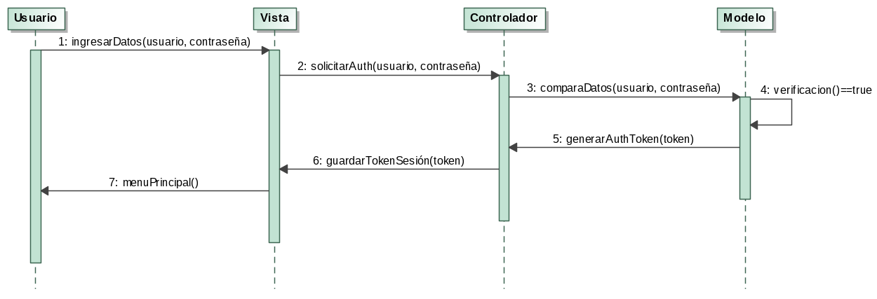

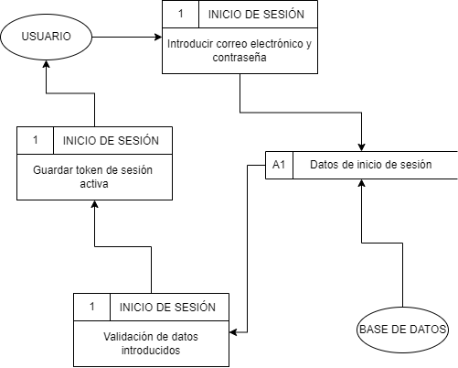

|  |  |
| --- | --- |
| **ID Ref:** | DG-2 |
| **Descripción:** | Restaurar Contraseña |
| **Reqs. asociados:** | RF-29 |
| **CU asociados:** | CU-2 |
| **Esc. Asociados:** | ES-2.1 |

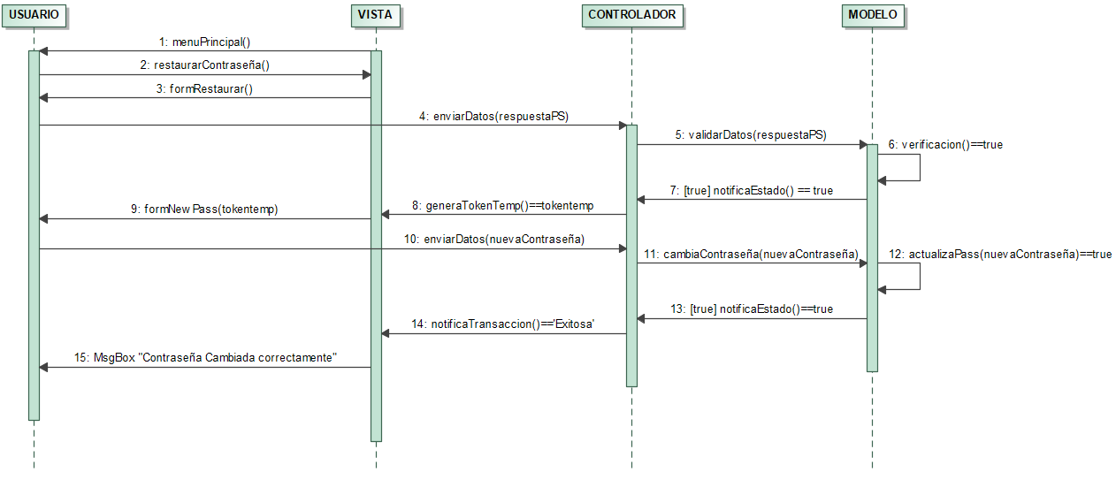

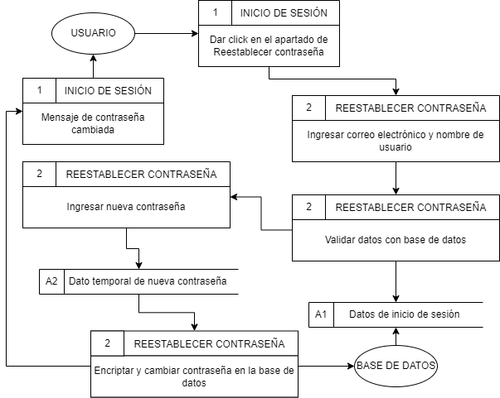

|  |  |
| --- | --- |
| **ID Ref:** | DG-3 |
| **Descripción:** | Denegar Acceso |
| **Reqs. asociados:** | RF-30 |
| **CU asociados:** | CU-3 |
| **Esc. Asociados:** | ES-3.1 |

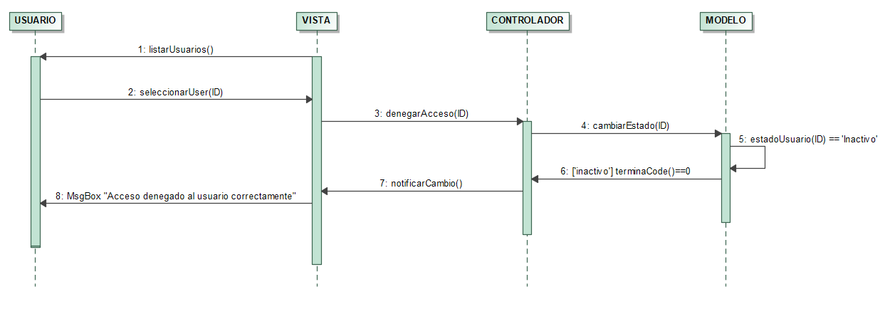

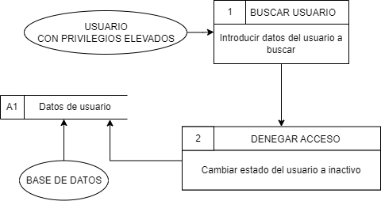

|  |  |
| --- | --- |
| **ID Ref:** | DG-4 |
| **Descripción:** | Cerrar Sesión. |
| **Reqs. asociados:** | RF-2 |
| **CU asociados:** | CU-4 |
| **Esc. Asociados:** | ES-4.1 |

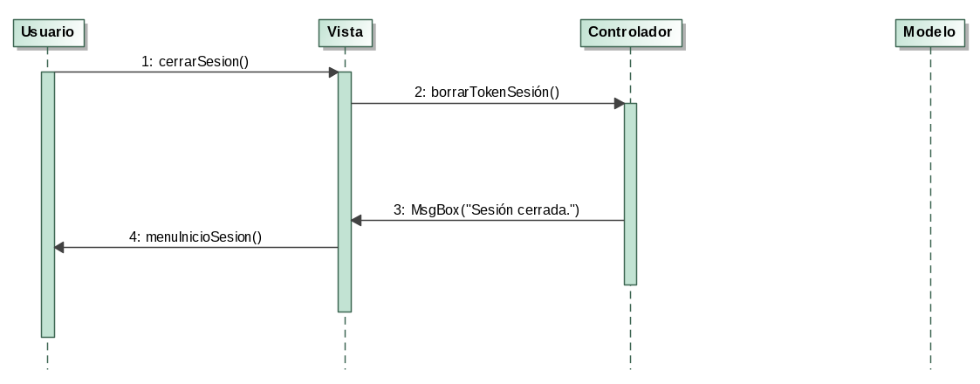

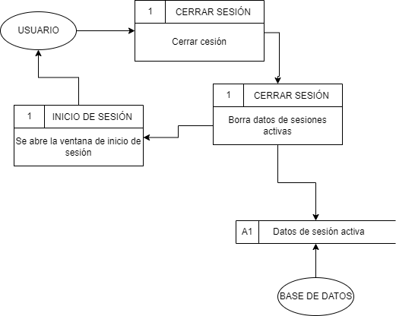

|  |  |
| --- | --- |
| **ID Ref:** | DG-5 |
| **Descripción:** | Consultar de datos del presidente de cada comunidad |
| **Reqs. asociados:** | RF- |
| **CU asociados:** | CU-5 |
| **Esc. Asociados:** | ES-5.1 |

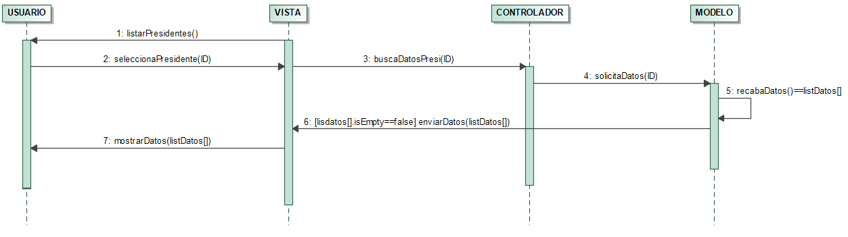

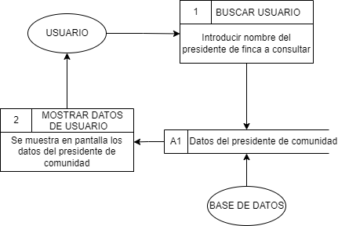

|  |  |
| --- | --- |
| **ID Ref:** | DG-6 |
| **Descripción:** | Consulta de datos exitosa |
| **Reqs. asociados:** | RF-19 |
| **CU asociados:** | CU-12 |
| **Esc. Asociados:** | ES-6.1 |

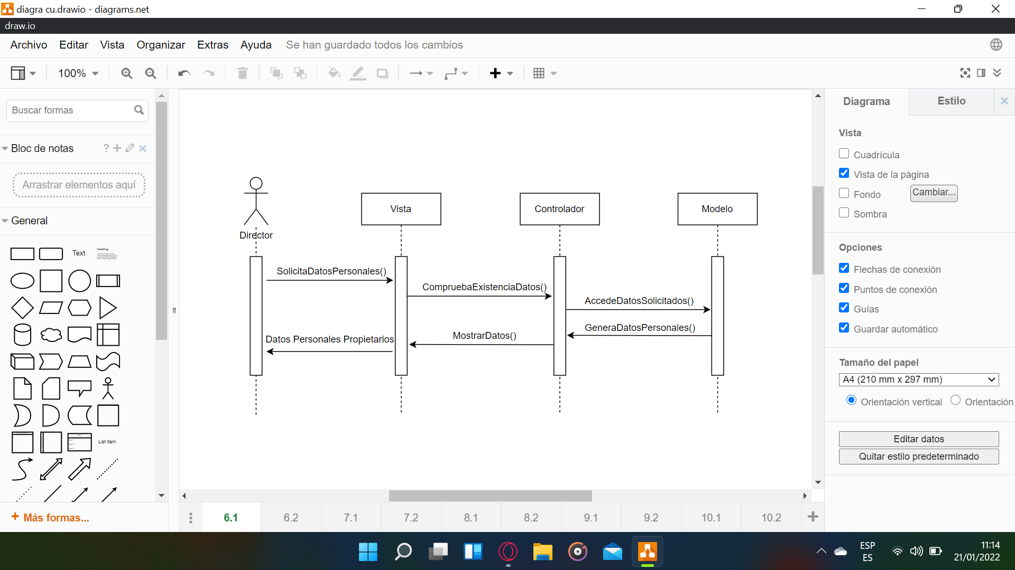

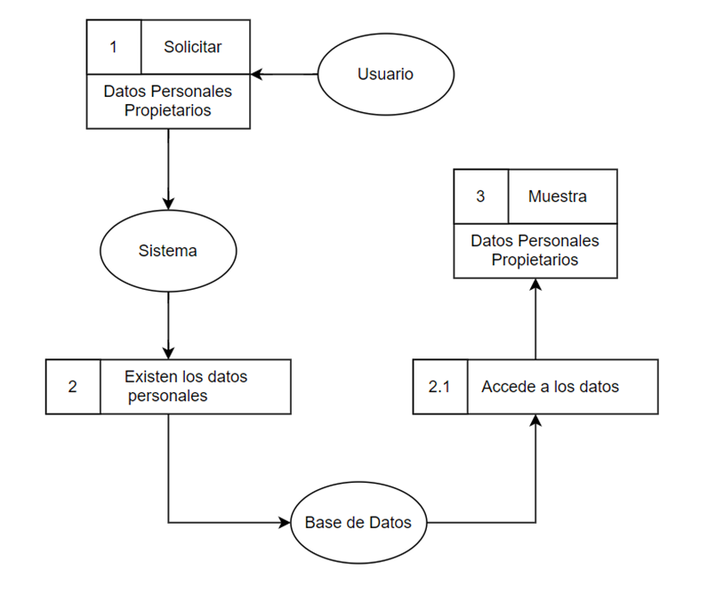

|  |  |
| --- | --- |
| **ID Ref:** | DG-7 |
| **Descripción:** | Consulta del listado general exitosa |
| **Reqs. asociados:** | RF-18 |
| **CU asociados:** | CU-13 |
| **Esc. Asociados:** | ES-7.1 |

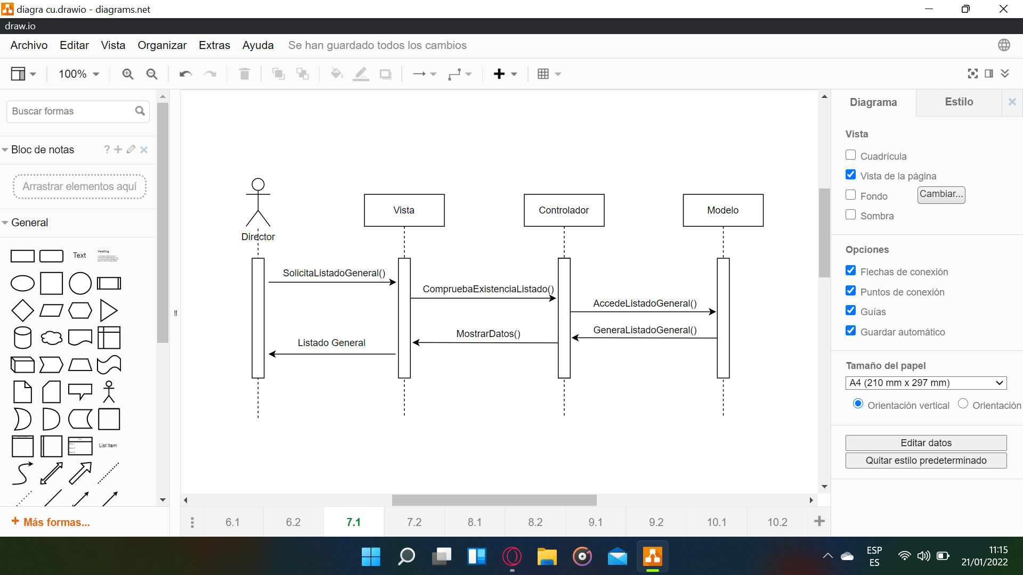

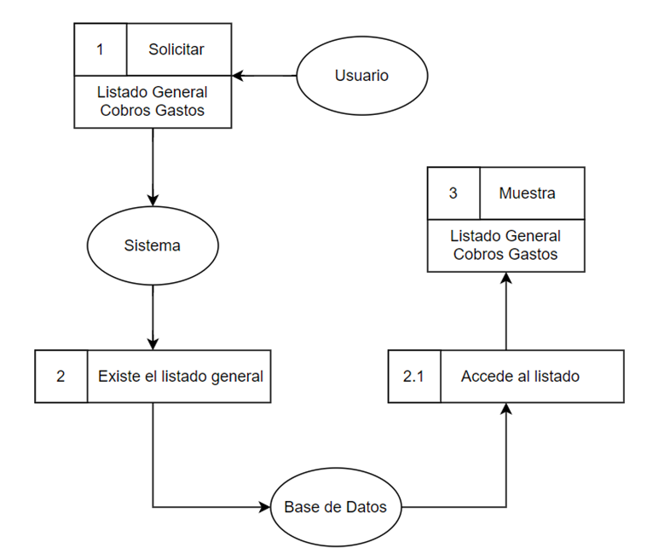

|  |  |
| --- | --- |
| **ID Ref:** | DG-8 |
| **Descripción:** | Se generan el informe financiero exitosamente. |
| **Reqs. asociados:** | RF-25 |
| **CU asociados:** | CU-23, CU-27 |
| **Esc. Asociados:** | ES-8.1 |

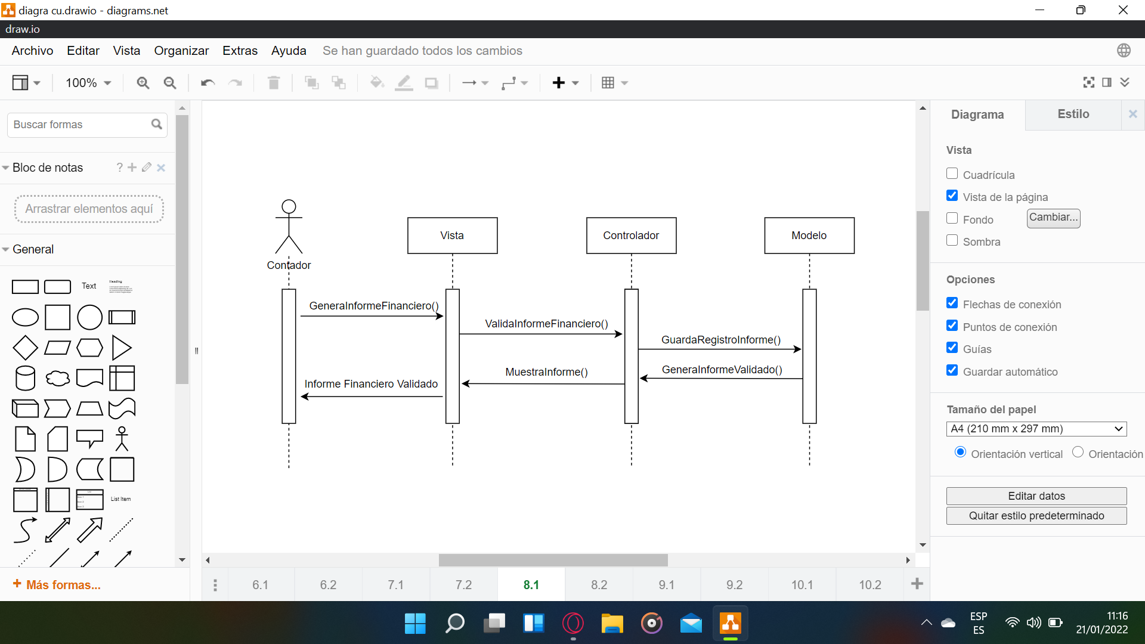

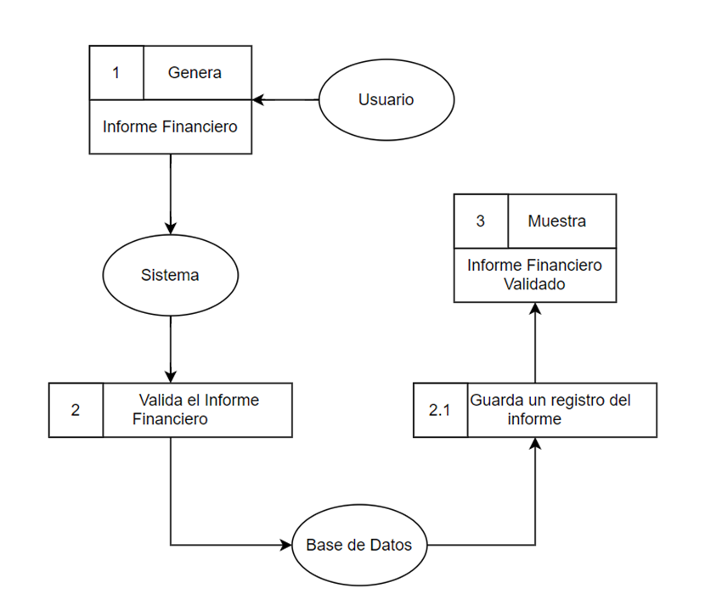

|  |  |
| --- | --- |
| **ID Ref:** | DG-9 |
| **Descripción:** | Consulta de registro financiero de la comunidad fallida. |
| **Reqs. asociados:** | RF-12 |
| **CU asociados:** | CU-22, CU-24, CU-26 |
| **Esc. Asociados:** | ES-9.2 |

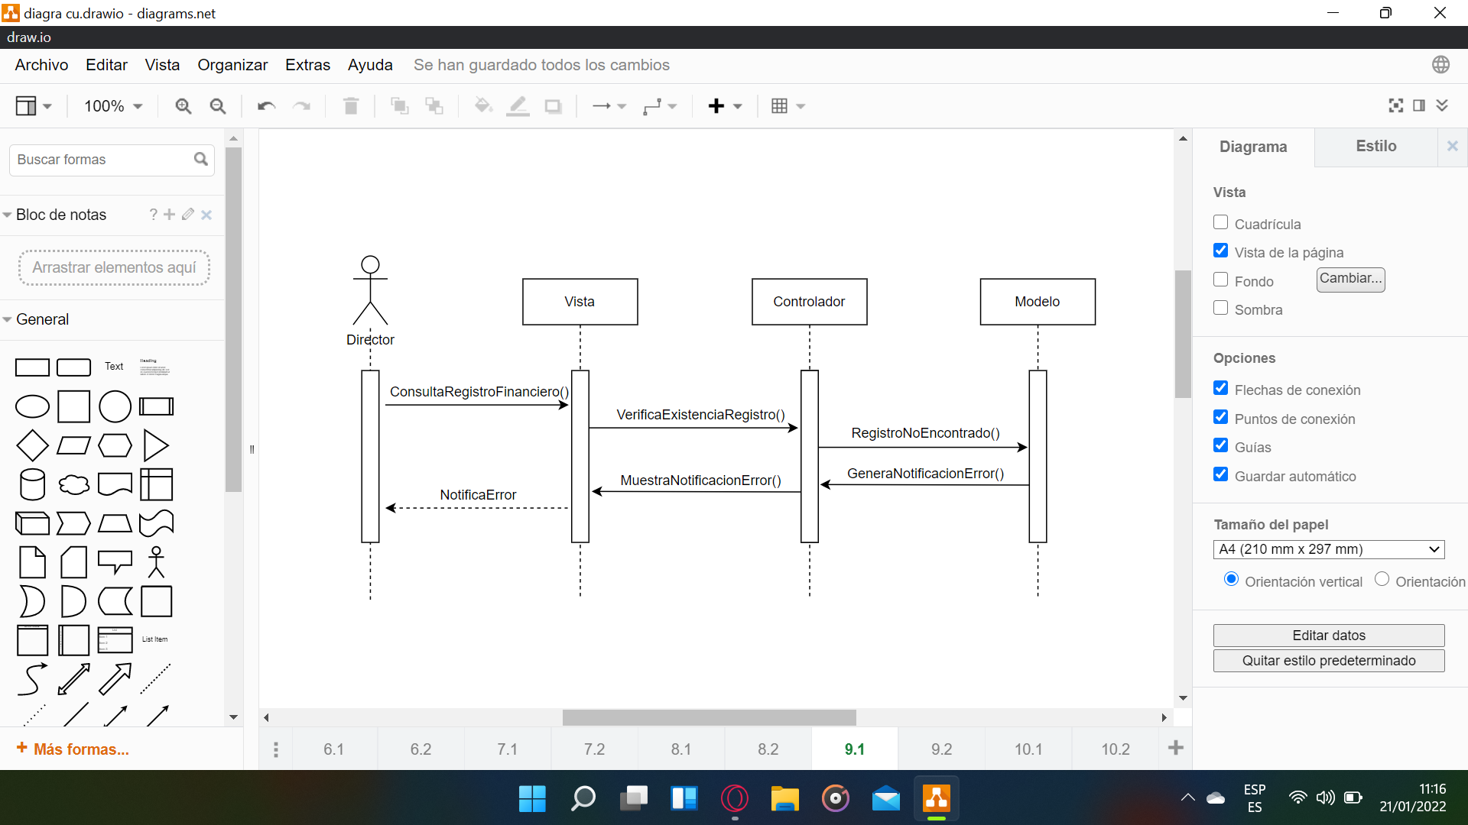

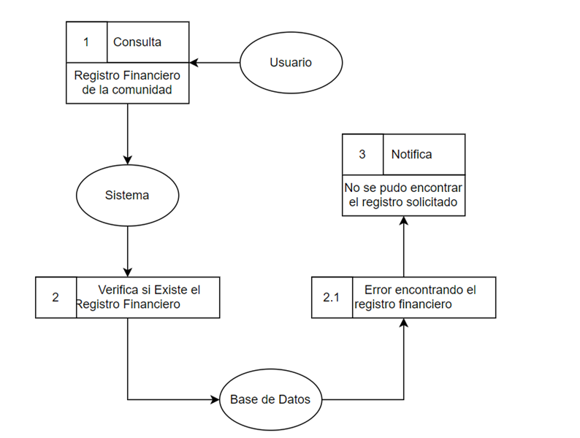

|  |  |
| --- | --- |
| **ID Ref:** | DG-10 |
| **Descripción:** | La secretaria ingresa los datos personales del presidente de la comunidad correctamente. |
| **Reqs. asociados:** | RF-5 |
| **CU asociados:** | CU-5, CU-13 |
| **Esc. Asociados:** | ES-10.1 |

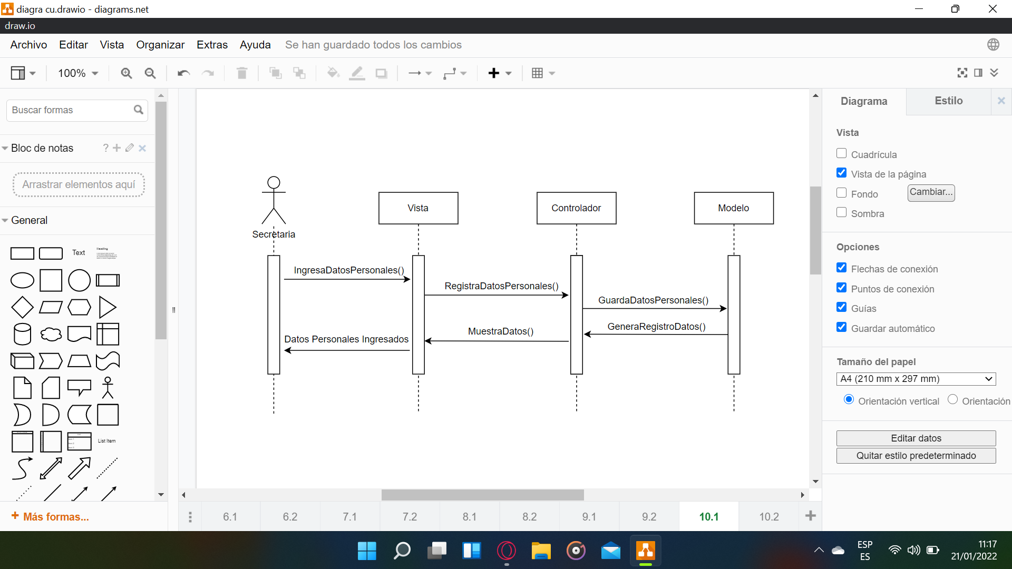

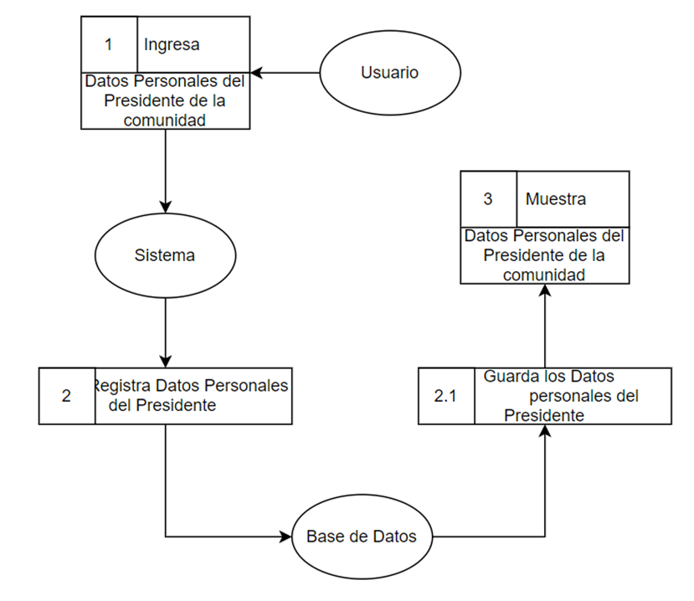

|  |  |
| --- | --- |
| **ID Ref:** | DG-11 |
| **Descripción:** | La Secretaria ingresa los datos de la finca correctamente |
| **Reqs. asociados:** | RF-4 |
| **CU asociados:** | CU-10 |
| **Esc. Asociados:** | ES-11.1 |

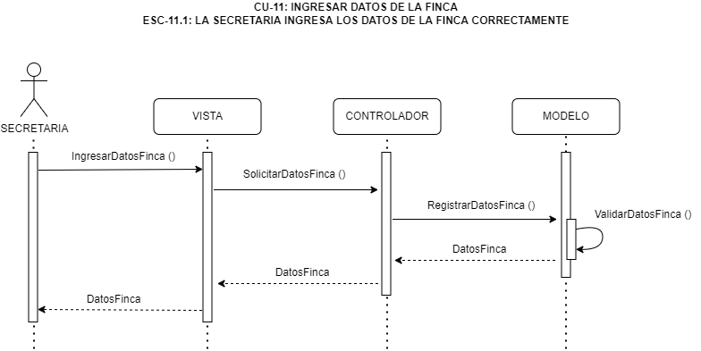

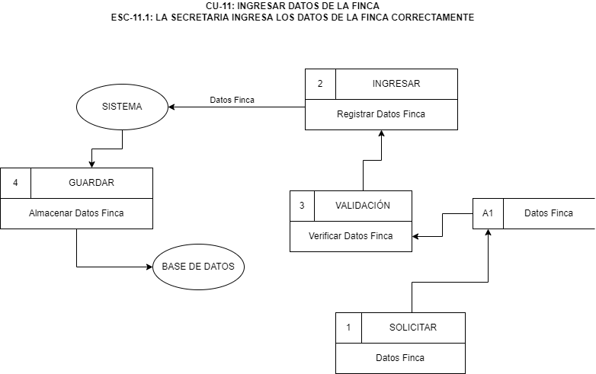

|  |  |
| --- | --- |
| **ID Ref:** | DG-12 |
| **Descripción:** | La Secretaria ingresa los datos de los propietarios de las fincas incorrectamente por confusión en las fichas de registro |
| **Reqs. asociados:** | RF-3 |
| **CU asociados:** | CU-13 |
| **Esc. Asociados:** | ES-12.2 |

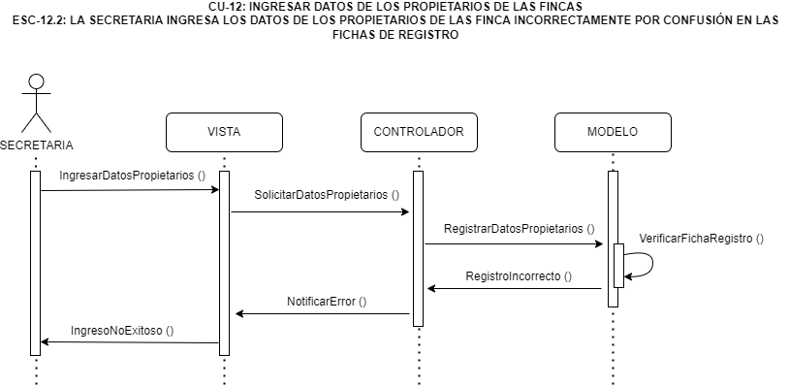

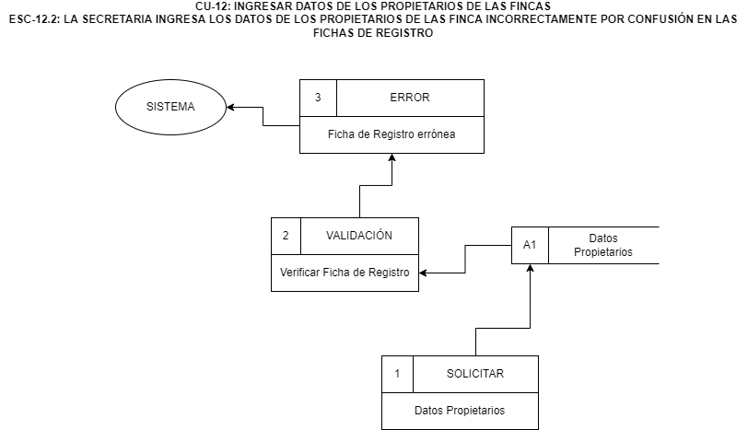

|  |  |
| --- | --- |
| **ID Ref:** | DG-13 |
| **Descripción:** | Ingreso fallido de los datos de la comunidad por error en la base de datos. |
| **Reqs. asociados:** | RF-6 |
| **CU asociados:** | CU-12 |
| **Esc. Asociados:** | ES-13.3 |

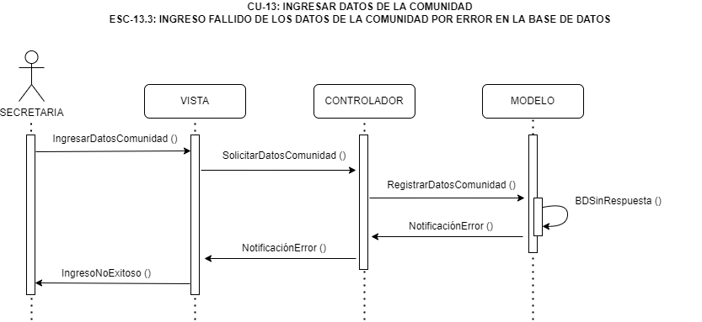

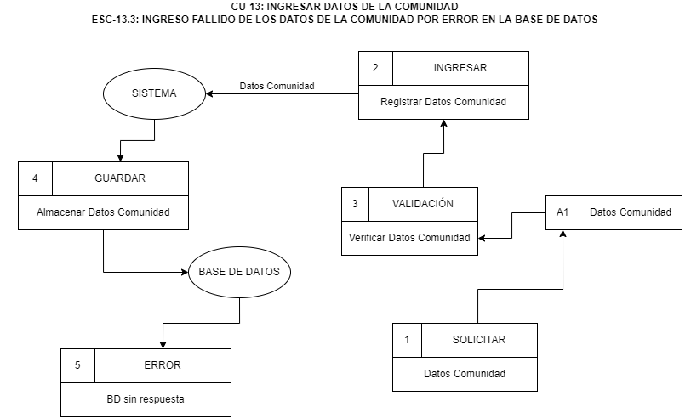

|  |  |
| --- | --- |
| **ID Ref:** | DG-14 |
| **Descripción:** | La Secretaria ingresa los datos de la entidad bancaria correctamente |
| **Reqs. asociados:** | RF-7 |
| **CU asociados:** | CU-15 |
| **Esc. Asociados:** | ES-14.1 |

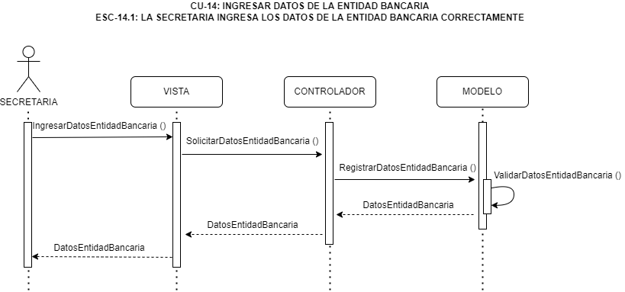

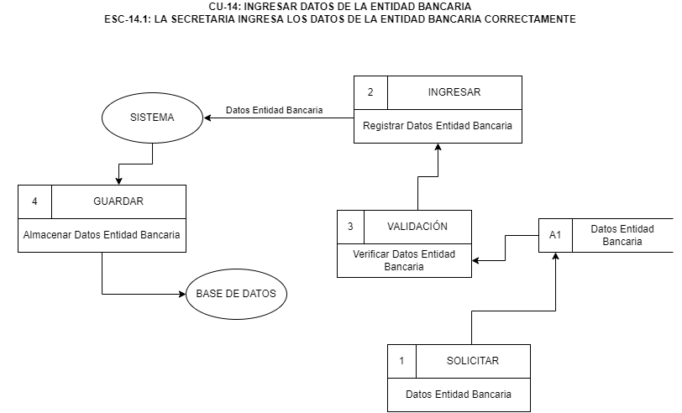

|  |  |
| --- | --- |
| **ID Ref:** | DG-15 |
| **Descripción:** | Ingreso de datos de la cuenta bancaria erróneo por información incorrecta. |
| **Reqs. asociados:** | RF-13 |
| **CU asociados:** | CU-14 |
| **Esc. Asociados:** | ES-15.2 |

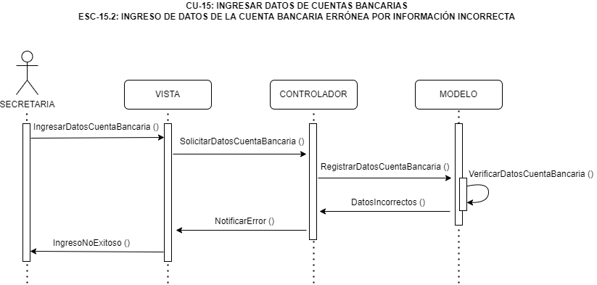

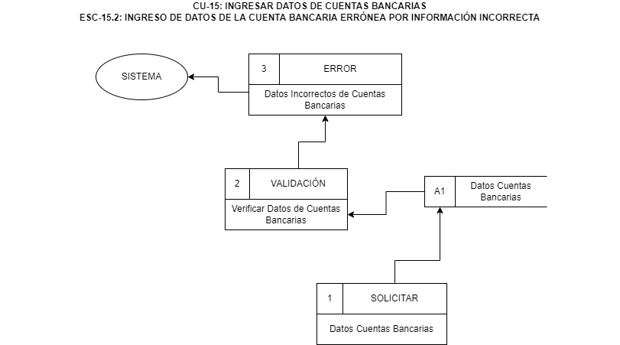

|  |  |
| --- | --- |
| **ID Ref:** | DG-16 |
| **Descripción:** | Consultar datos de entidad bancaria. |
| **Reqs. asociados:** | RF-21 |
| **CU asociados:** | CU-16 |
| **Esc. Asociados:** | ES-16.1 |

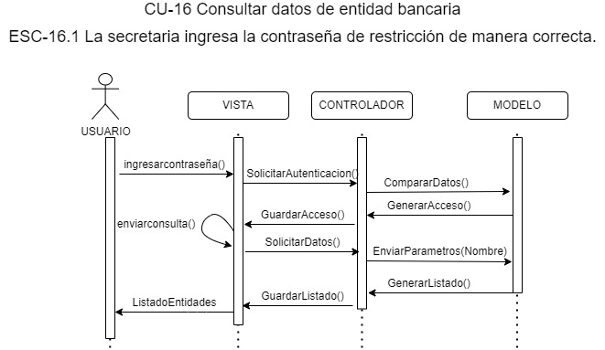

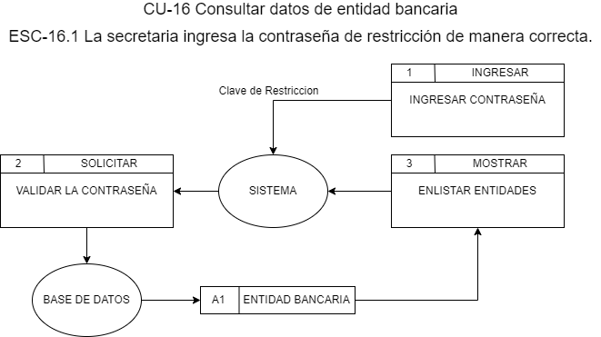

|  |  |
| --- | --- |
| **ID Ref:** | DG-17 |
| **Descripción:** | Notificar de pagos al director de la empresa. |
| **Reqs. asociados:** | RF-28 |
| **CU asociados:** | CU-17 |
| **Esc. Asociados:** | ES-17.1 |

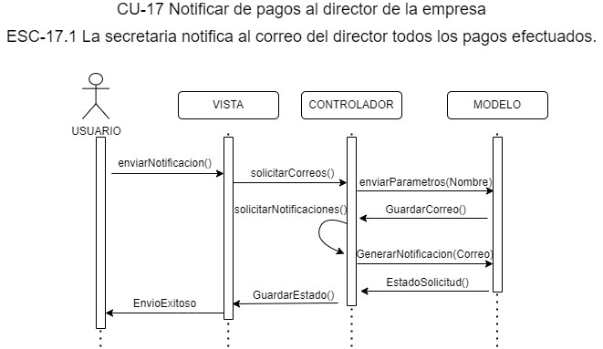

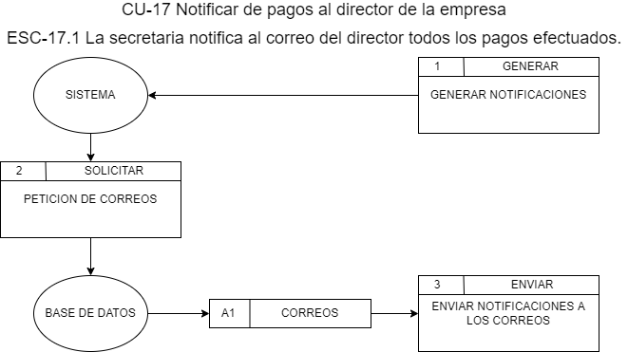

|  |  |
| --- | --- |
| **ID Ref:** | DG-18 |
| **Descripción:** | Consultar listado de propietarios morosos. |
| **Reqs. asociados:** | RF-17 |
| **CU asociados:** | CU-18 |
| **Esc. Asociados:** | ES-18.1 |

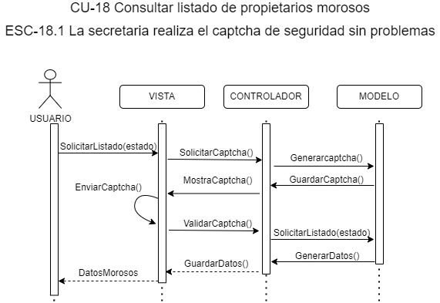

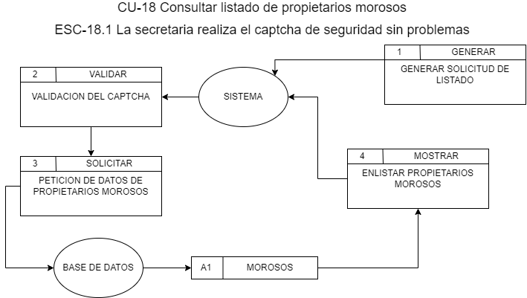

|  |  |
| --- | --- |
| **ID Ref:** | DG-19 |
| **Descripción:** | Generar recibos |
| **Reqs. asociados:** | RF-26 |
| **CU asociados:** | CU-19 |
| **Esc. Asociados:** | ES-19.1 |

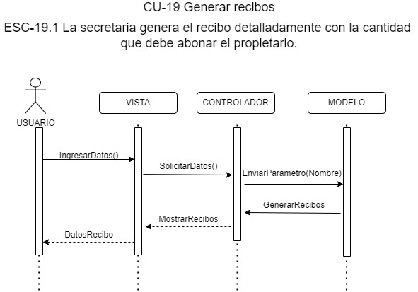

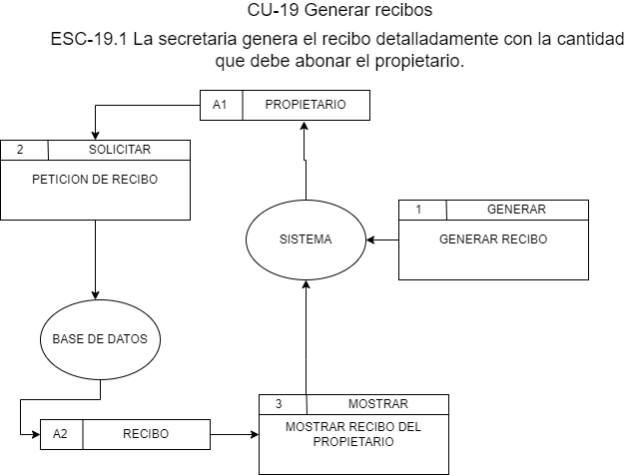

|  |  |
| --- | --- |
| **ID Ref:** | DG-20 |
| **Descripción:** | Consultar registro financiero de gastos comunitarios. |
| **Reqs. asociados:** | RF-18 |
| **CU asociados:** | CU-20 |
| **Esc. Asociados:** | ES-20.1 |

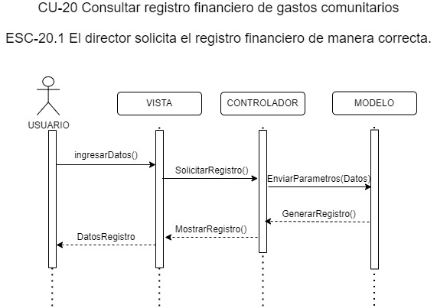

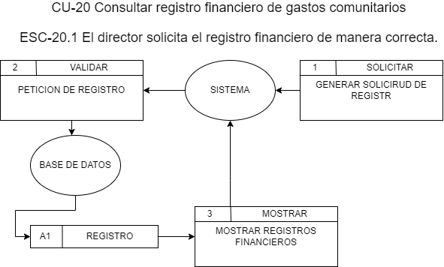

|  |  |
| --- | --- |
| **ID Ref:** | DG-21 |
| **Descripción:** | Consultar los gastos de los propietarios. |
| **Reqs. asociados:** | RF-10 |
| **CU asociados:** | CU-21 |
| **Esc. Asociados:** | ES-21.1 |

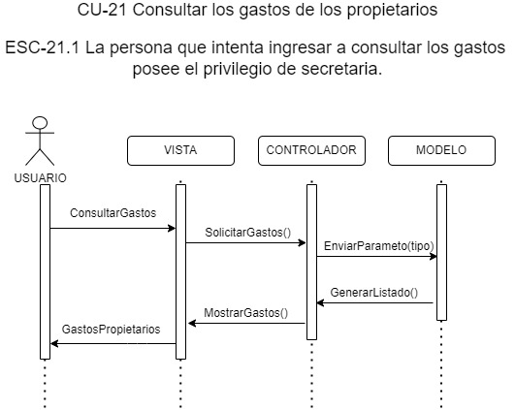

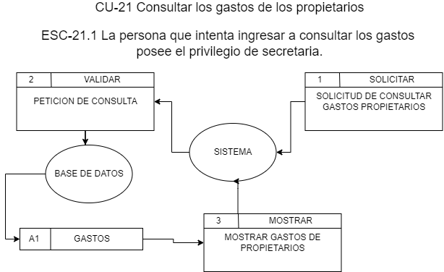

|  |  |
| --- | --- |
| **ID Ref:** | DG-22 |
| **Descripción:** | Generar registros de gastos comunitarios. |
| **Reqs. asociados:** | RF-14 |
| **CU asociados:** | CU-22 |
| **Esc. Asociados:** | ES-22.1 |

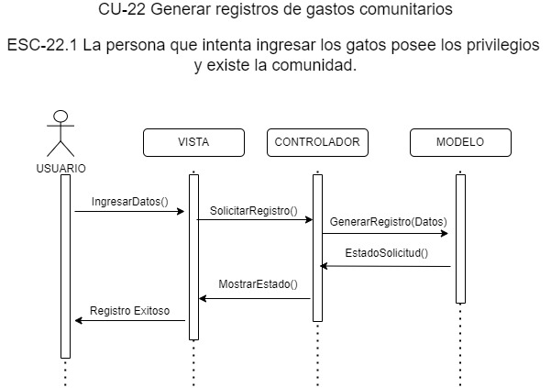

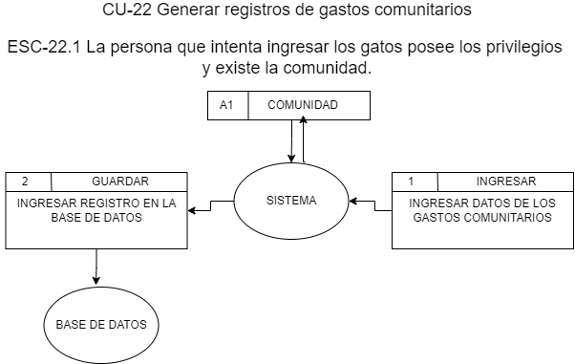

|  |  |
| --- | --- |
| **ID Ref:** | DG-23 |
| **Descripción:** | Guardar registros generales de gastos. |
| **Reqs. asociados:** | RF-23 |
| **CU asociados:** | CU-23 |
| **Esc. Asociados:** | ES-23.1 |

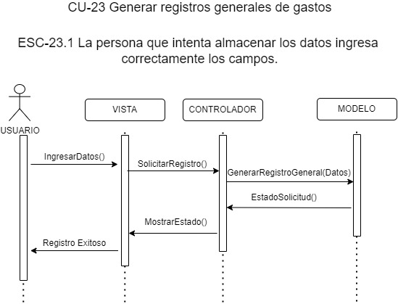

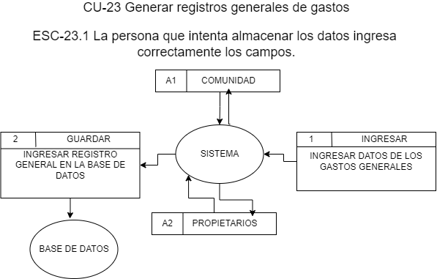

|  |  |
| --- | --- |
| **ID Ref:** | DG-24 |
| **Descripción:** | Consultar registro de pagos comunitarios. |
| **Reqs. asociados:** | RF-16 |
| **CU asociados:** | CU-24 |
| **Esc. Asociados:** | ES-24.1 |

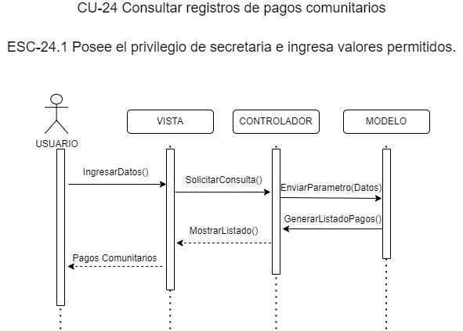

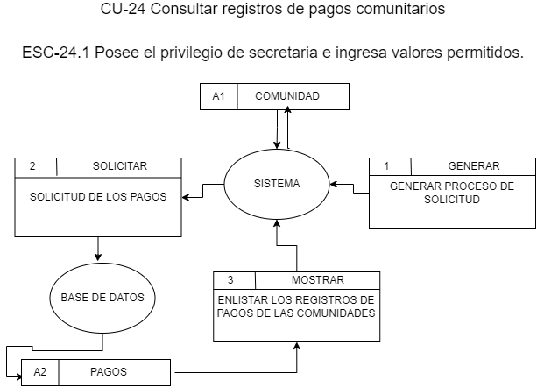

|  |  |
| --- | --- |
| **ID Ref:** | DG-25 |
| **Descripción:** | Consultar registros de pagos de propietarios. |
| **Reqs. asociados:** | RF-22 |
| **CU asociados:** | CU-25 |
| **Esc. Asociados:** | ES-25.1 |

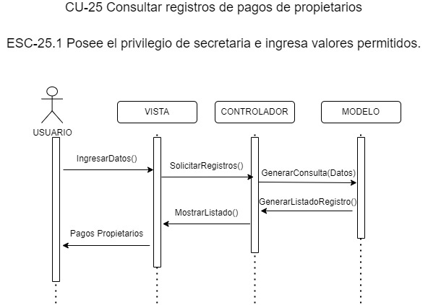

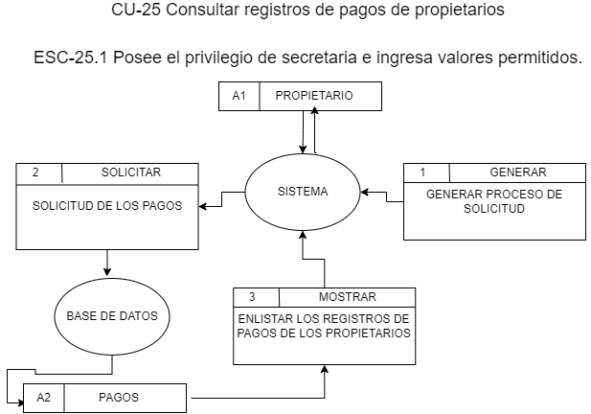

|  |  |
| --- | --- |
| **ID Ref:** | DG-26 |
| **Descripción:** | Se realiza el registro de aquellos pagos que estaban pendientes. |
| **Reqs. asociados:** | RF-15 |
| **CU asociados:** | CU-26 |
| **Esc. Asociados:** | ES-26.1 |

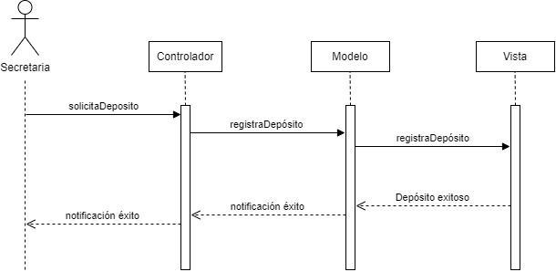

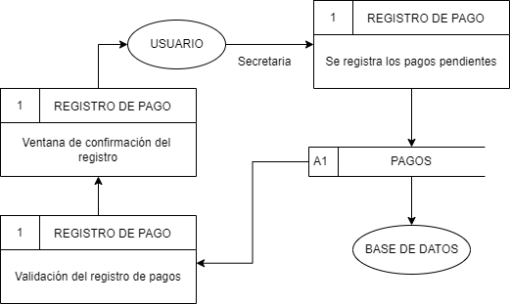

|  |  |
| --- | --- |
| **ID Ref:** | DG-27 |
| **Descripción:** | Se realiza el registro de aquellos pagos existentes, pero de forma general. |
| **Reqs. asociados:** | RF-10 |
| **CU asociados:** | CU-27 |
| **Esc. Asociados:** | ES-27.1 |

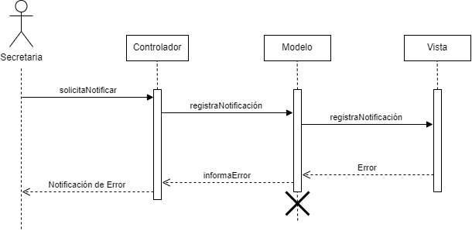

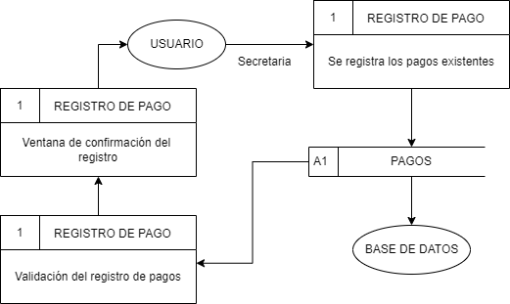

|  |  |
| --- | --- |
| **ID Ref:** | DG-28 |
| **Descripción:** | Se realiza una notificación sin tener ningún registro realizado recientemente. |
| **Reqs. asociados:** | RF-6 |
| **CU asociados:** | CU-28 |
| **Esc. Asociados:** | ES-28.1 |

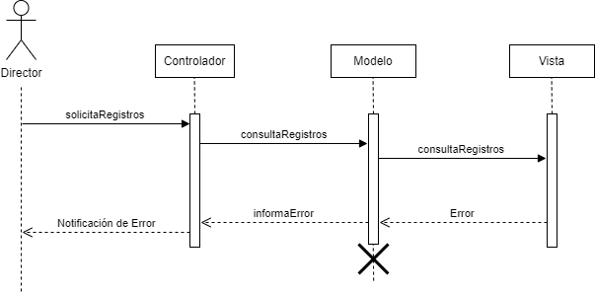

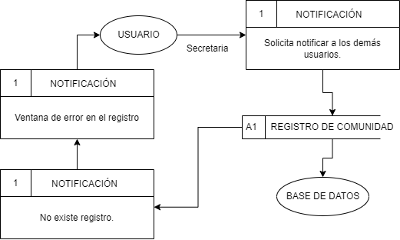

|  |  |
| --- | --- |
| **ID Ref:** | DG-29 |
| **Descripción:** | La notificación de registro de comunidad se envía correctamente a los usuarios superiores. |
| **Reqs. asociados:** | RF-4 |
| **CU asociados:** | CU-29 |
| **Esc. Asociados:** | ES-29.2 |

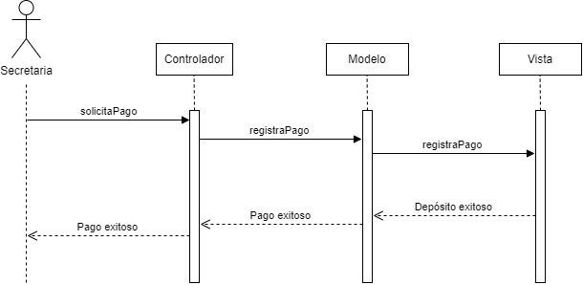

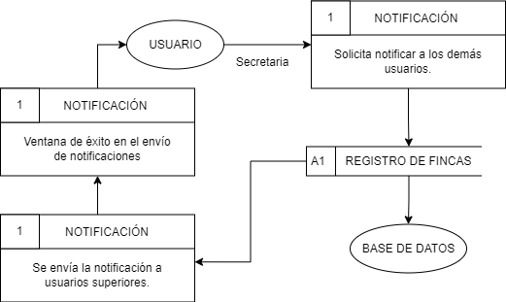

|  |  |
| --- | --- |
| **ID Ref:** | DG-30 |
| **Descripción:** | La notificación de registro de comunidad se envía correctamente a los usuarios superiores. |
| **Reqs. asociados:** | RF-16 |
| **CU asociados:** | CU-8, CU-9, CU-7 |
| **Esc. Asociados:** | ES-30.1 |

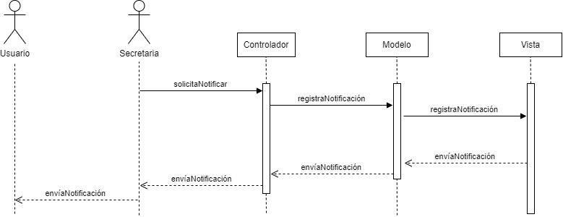

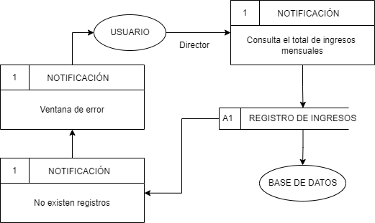

### Interfaces con el usuario

|  |  |
| --- | --- |
| **ID Ref:** | UI-1 |
| **Descripción:** | Inicio de sesión |
| **Reqs. asociados:** | RF-1 |
| **CU asociados:** | CU-1 |

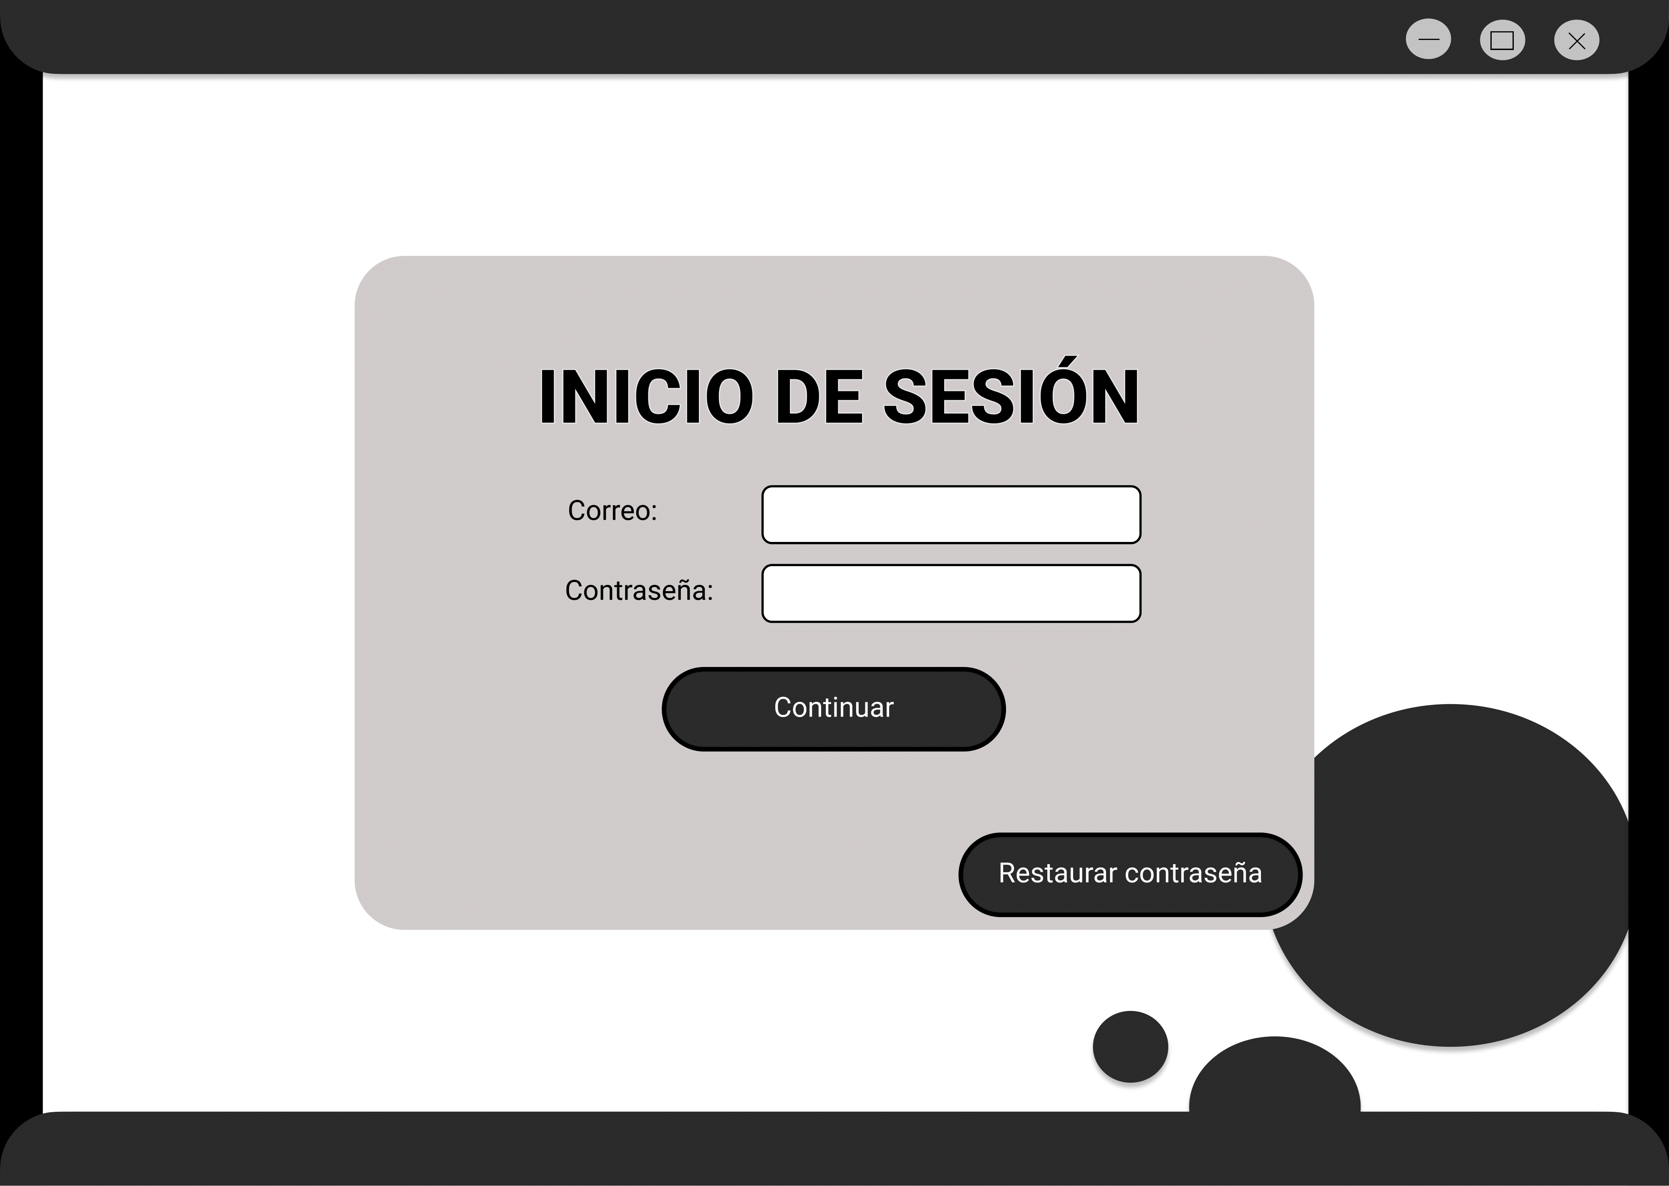

|  |  |
| --- | --- |
| **ID Ref:** | UI-2 |
| **Descripción:** | Restaurar contraseña |
| **Reqs. asociados:** | RF-29 |
| **CU asociados:** | CU-2 |

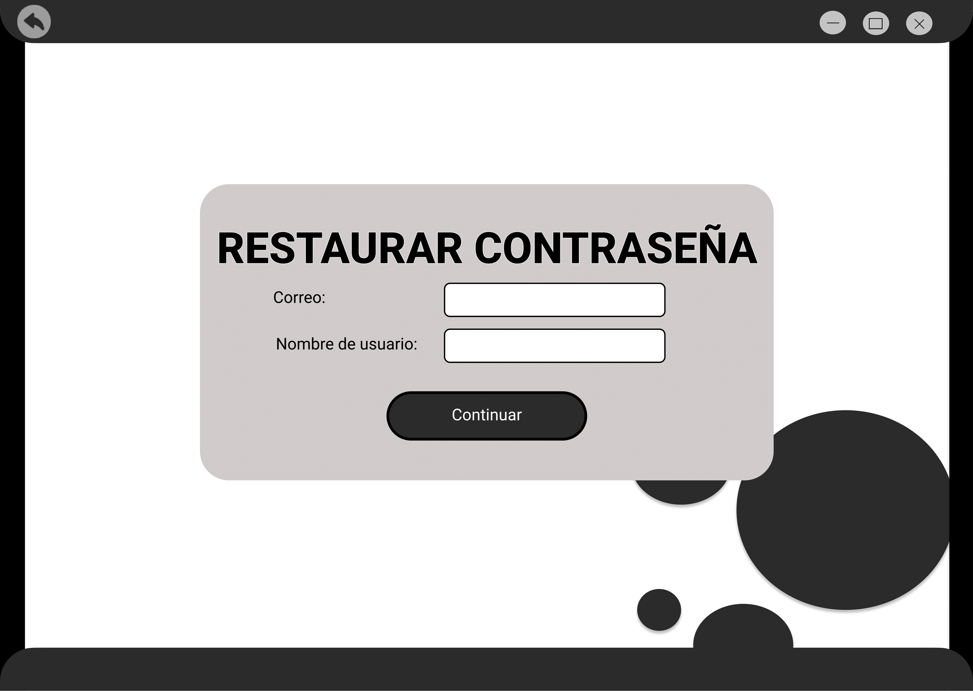

|  |  |
| --- | --- |
| **ID Ref:** | UI-3 |
| **Descripción:** | Denegar acceso a usuario |
| **Reqs. asociados:** | RF-30 |
| **CU asociados:** | CU-3 |

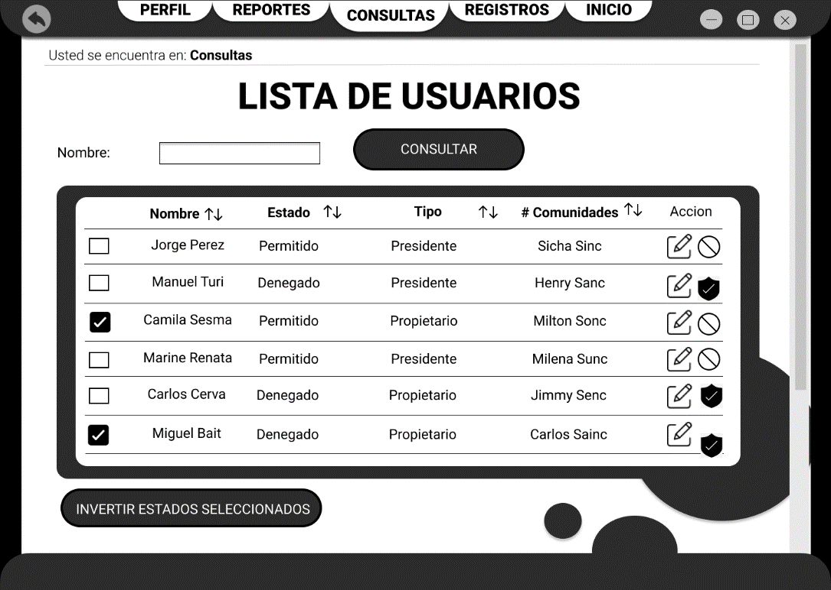

|  |  |
| --- | --- |
| **ID Ref:** | UI-4 |
| **Descripción:** | Cerrar Sesión |
| **Reqs. asociados:** | RF-2 |
| **CU asociados:** | CU-4 |

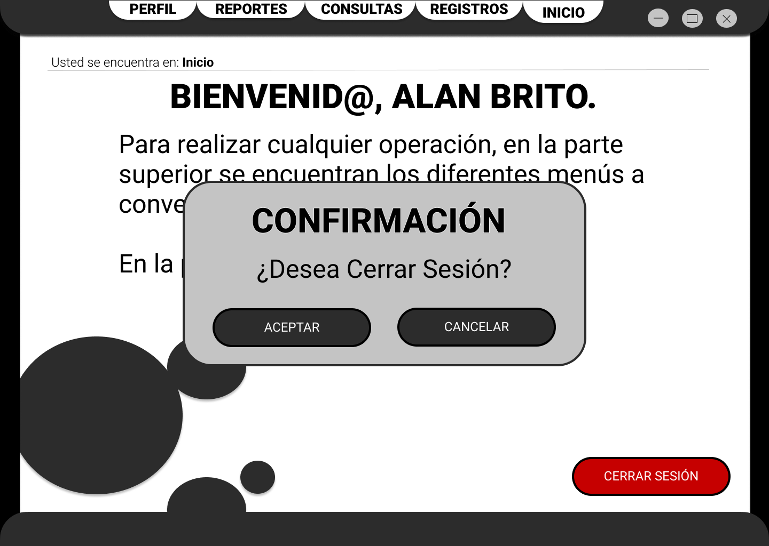

|  |  |
| --- | --- |
| **ID Ref:** | UI-5 |
| **Descripción:** | Consultar datos de presidentes |
| **Reqs. asociados:** | RF-20 |
| **CU asociados:** | CU-5 |

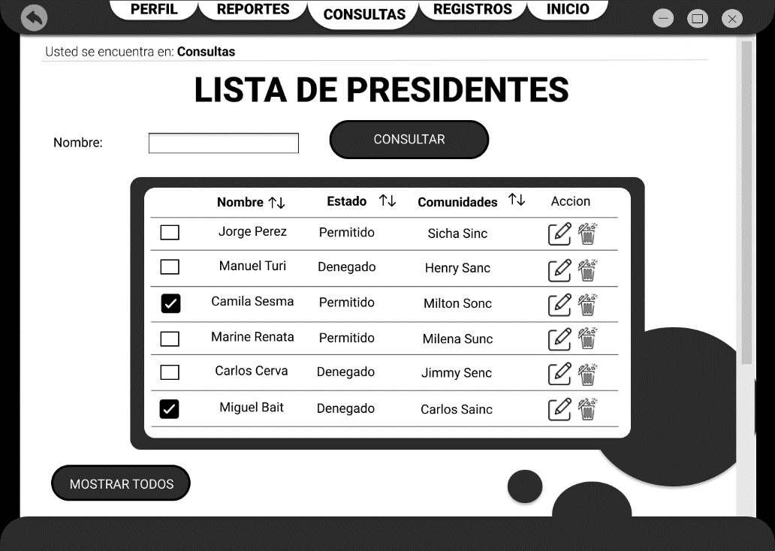

|  |  |
| --- | --- |
| **ID Ref:** | UI-6 |
| **Descripción:** | Consultar datos de propietarios |
| **Reqs. asociados:** | RF-19 |
| **CU asociados:** | CU-12 |

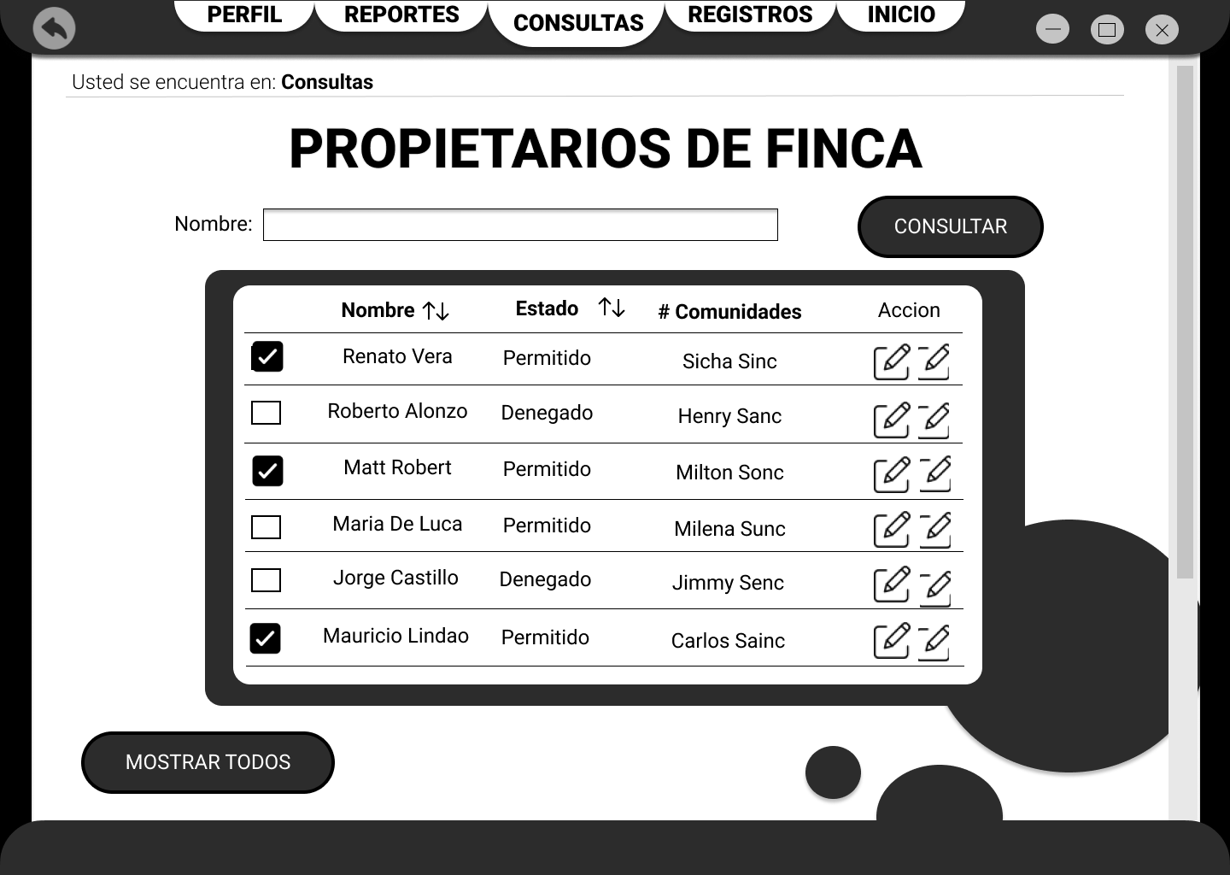

|  |  |
| --- | --- |
| **ID Ref:** | UI-7 |
| **Descripción:** | Consultar listado general de cada comunidad |
| **Reqs. asociados:** | RF-18 |
| **CU asociados:** | CU-13 |

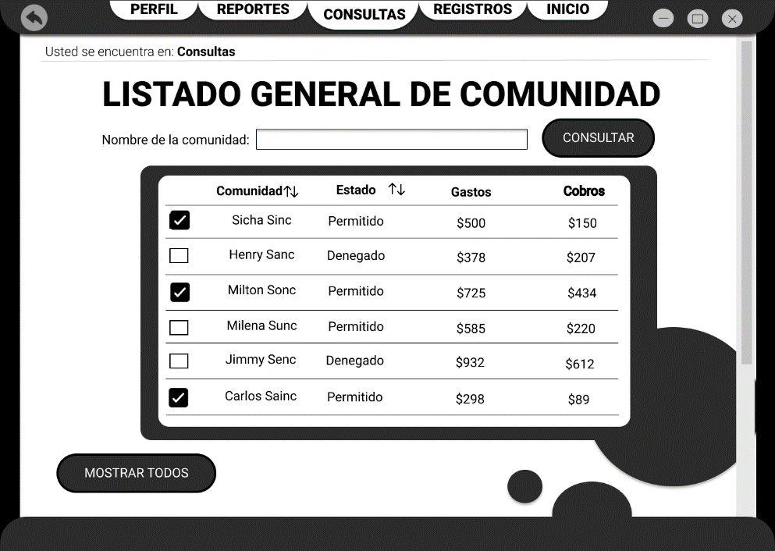

|  |  |
| --- | --- |
| **ID Ref:** | UI-8 |
| **Descripción:** | Generar informe financiero |
| **Reqs. asociados:** | RF-25 |
| **CU asociados:** | CU-23, CU-27 |

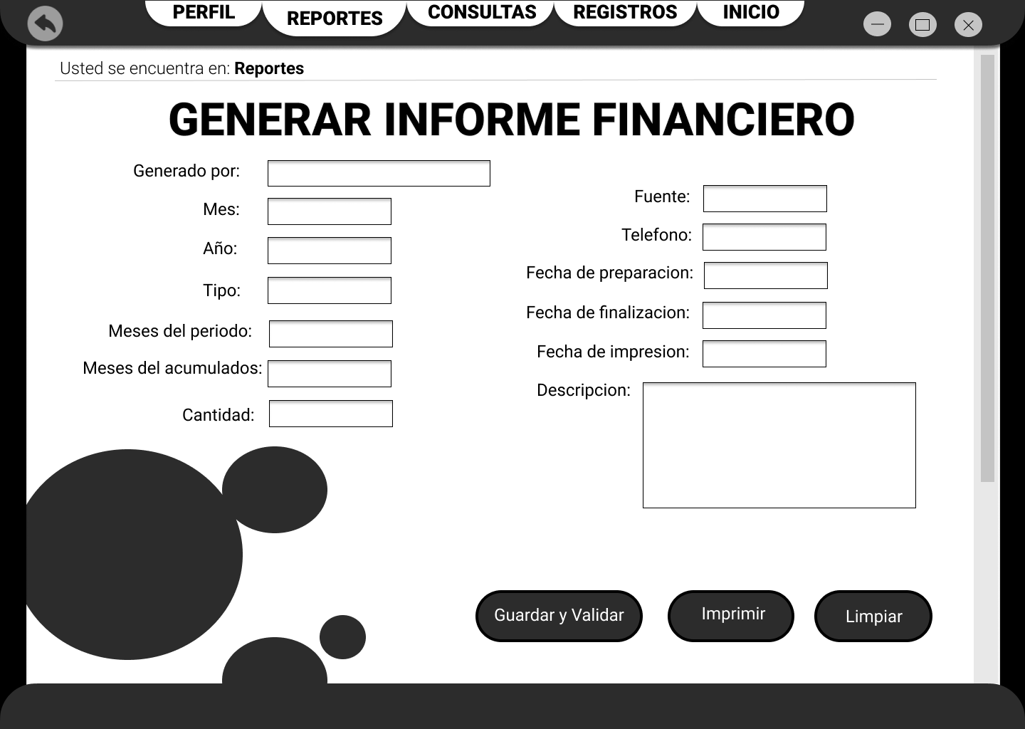

|  |  |
| --- | --- |
| **ID Ref:** | UI-9 |
| **Descripción:** | Consultar registro financiero de la comunidad |
| **Reqs. asociados:** | RF-12 |
| **CU asociados:** | CU-22, CU-24, CU-26 |

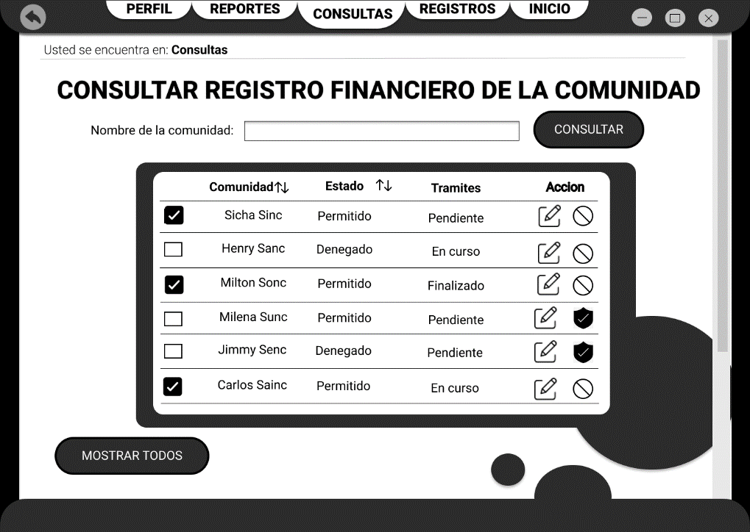

|  |  |
| --- | --- |
| **ID Ref:** | UI-10 |
| **Descripción:** | Ingresar datos del presidente de la comunidad |
| **Reqs. asociados:** | RF-5 |
| **CU asociados:** | CU-5, CU-13 |

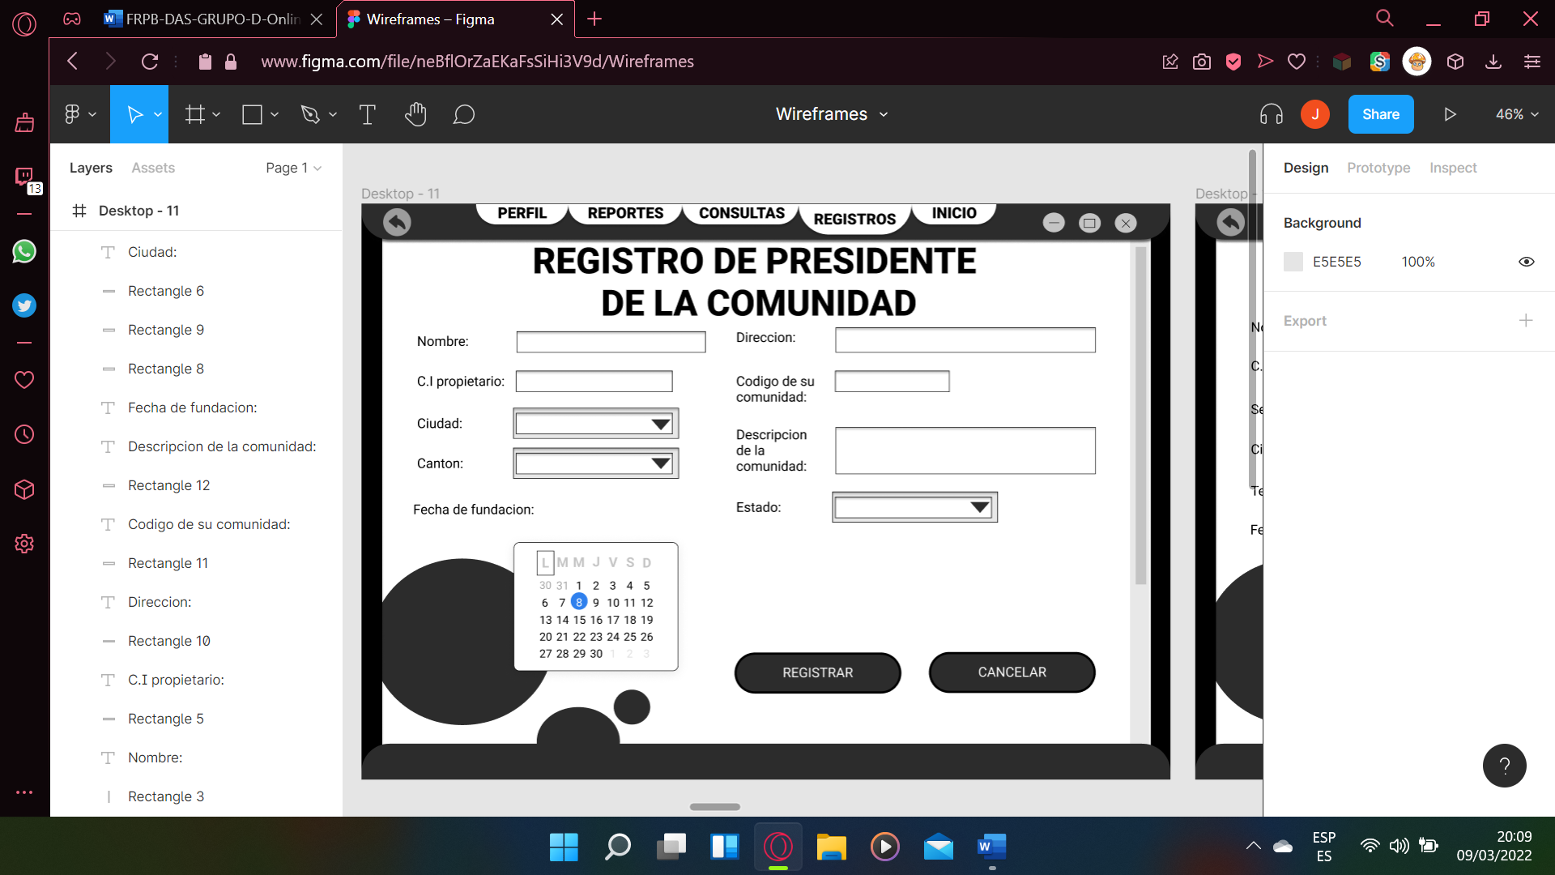

|  |  |
| --- | --- |
| **ID Ref:** | UI-11 |
| **Descripción:** | Registro de fincas |
| **Reqs. asociados:** | RF-4 |
| **CU asociados:** | CU-11 |

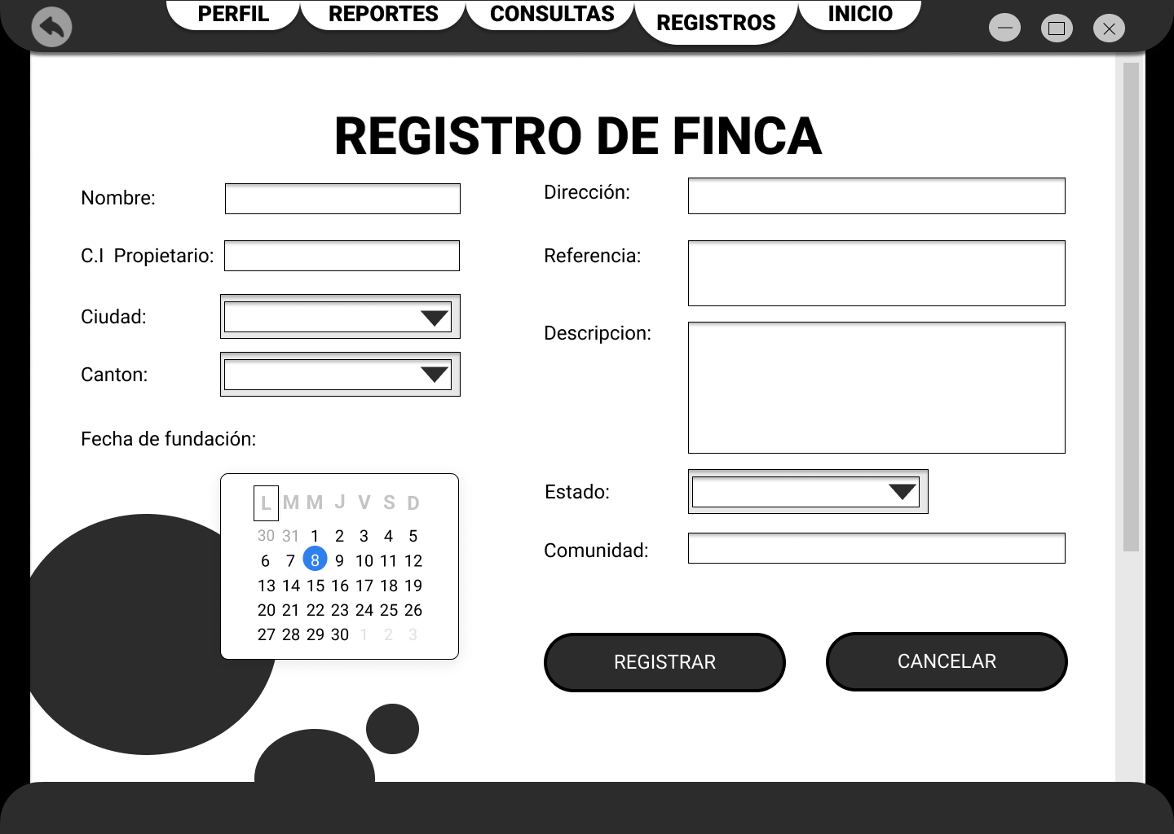

|  |  |
| --- | --- |
| **ID Ref:** | UI-12 |
| **Descripción:** | Registro de Propietarios de las Fincas |
| **Reqs. asociados:** | RF-3 |
| **CU asociados:** | CU-12 |

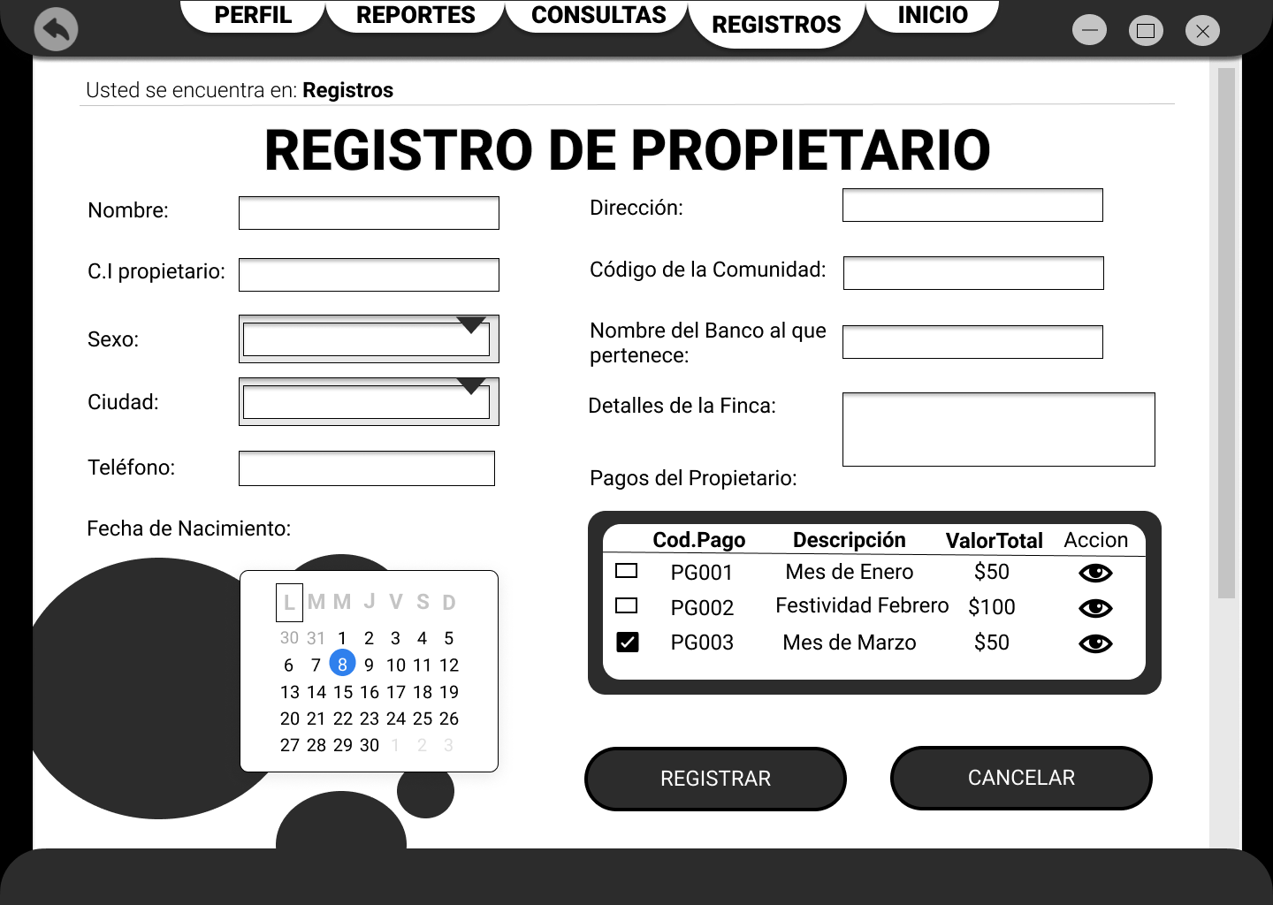

|  |  |
| --- | --- |
| **ID Ref:** | UI-13 |
| **Descripción:** | Registro de Comunidad |
| **Reqs. asociados:** | RF-6 |
| **CU asociados:** | CU-13 |

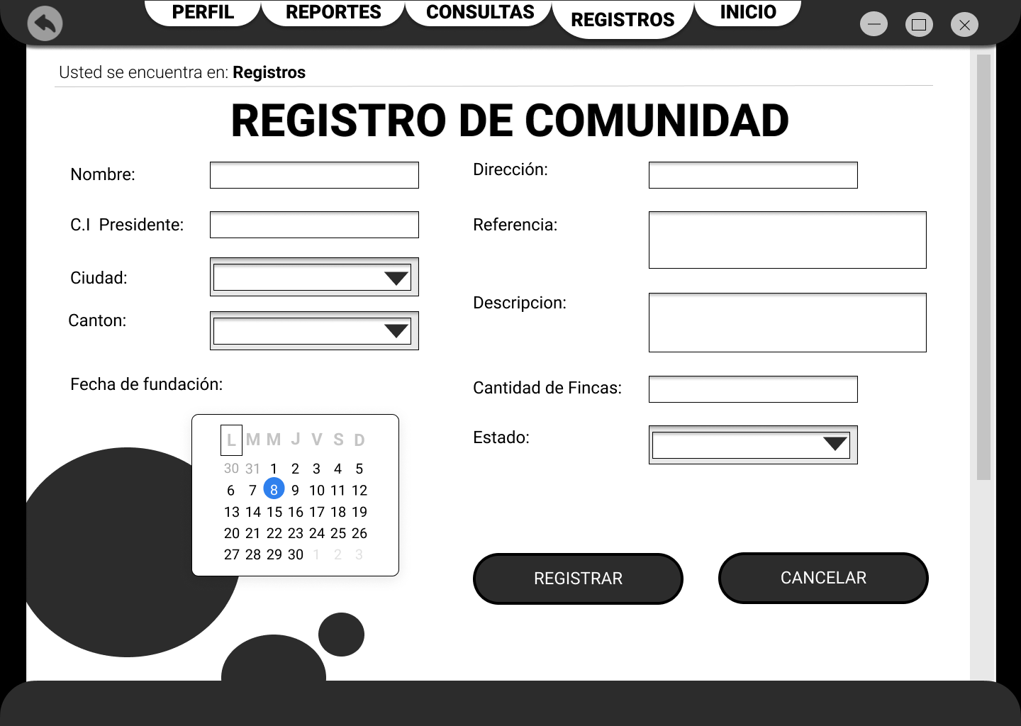

|  |  |
| --- | --- |
| **ID Ref:** | UI-14 |
| **Descripción:** | Registro de Entidad Bancaria |
| **Reqs. asociados:** | RF-7 |
| **CU asociados:** | CU-14 |

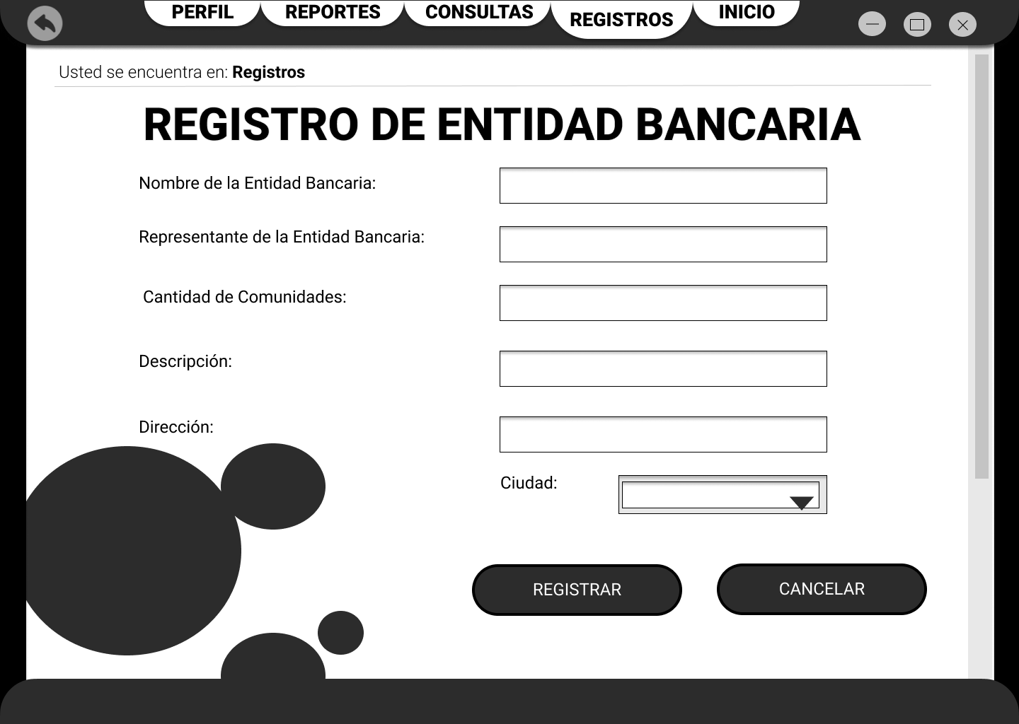

|  |  |
| --- | --- |
| **ID Ref:** | UI-15 |
| **Descripción:** | Registro de Cuentas Bancarias |
| **Reqs. asociados:** | RF-13 |
| **CU asociados:** | CU-15 |

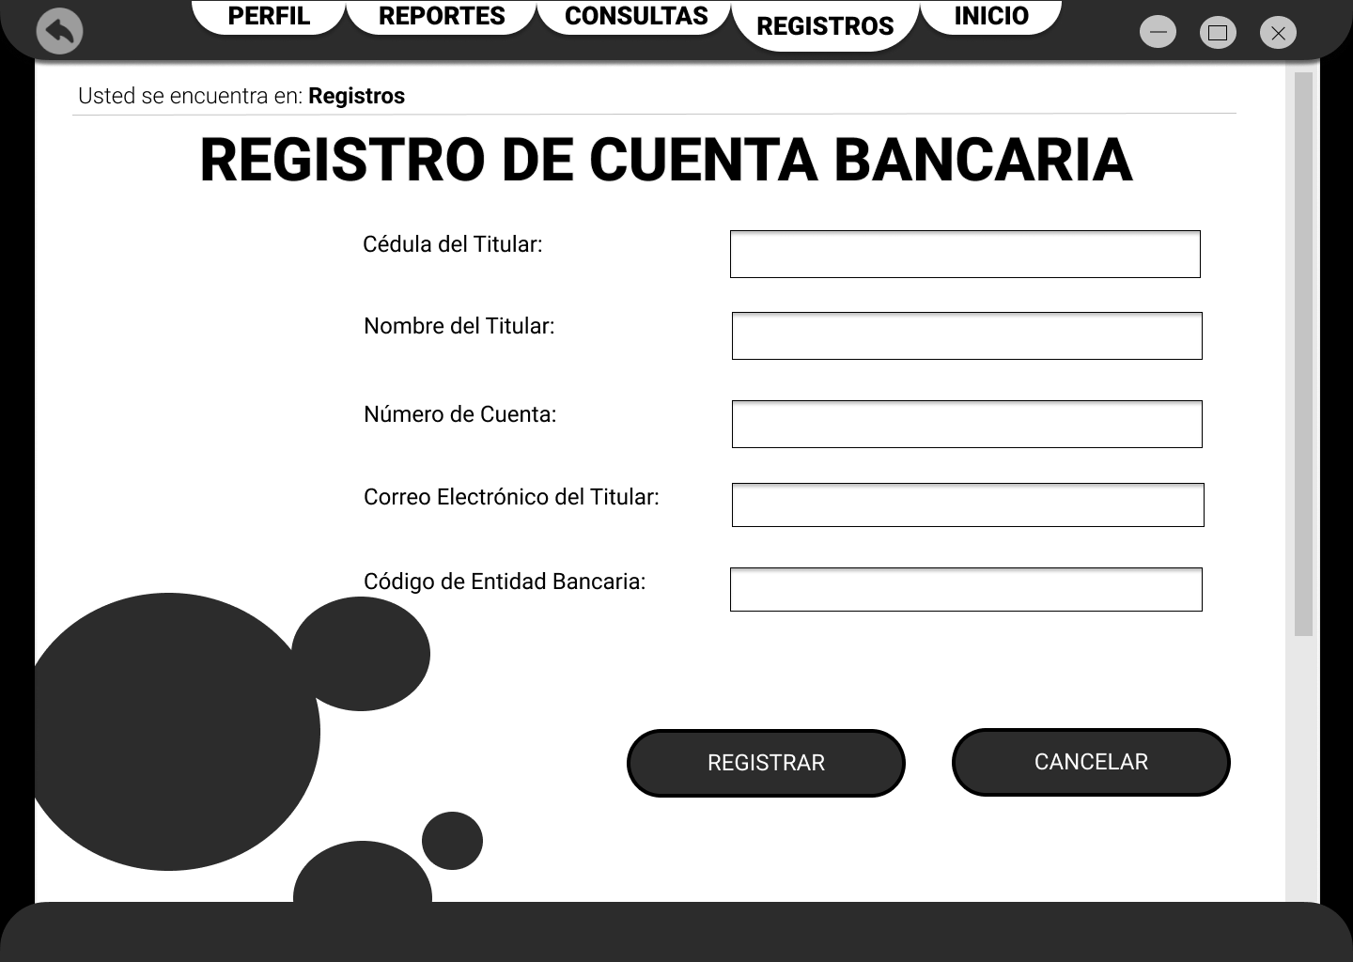

|  |  |
| --- | --- |
| **ID Ref:** | UI-16 |
| **Descripción:** | Consultar datos de entidad bancaria |
| **Reqs. asociados:** | RF-21 |
| **CU asociados:** | CU-16 |

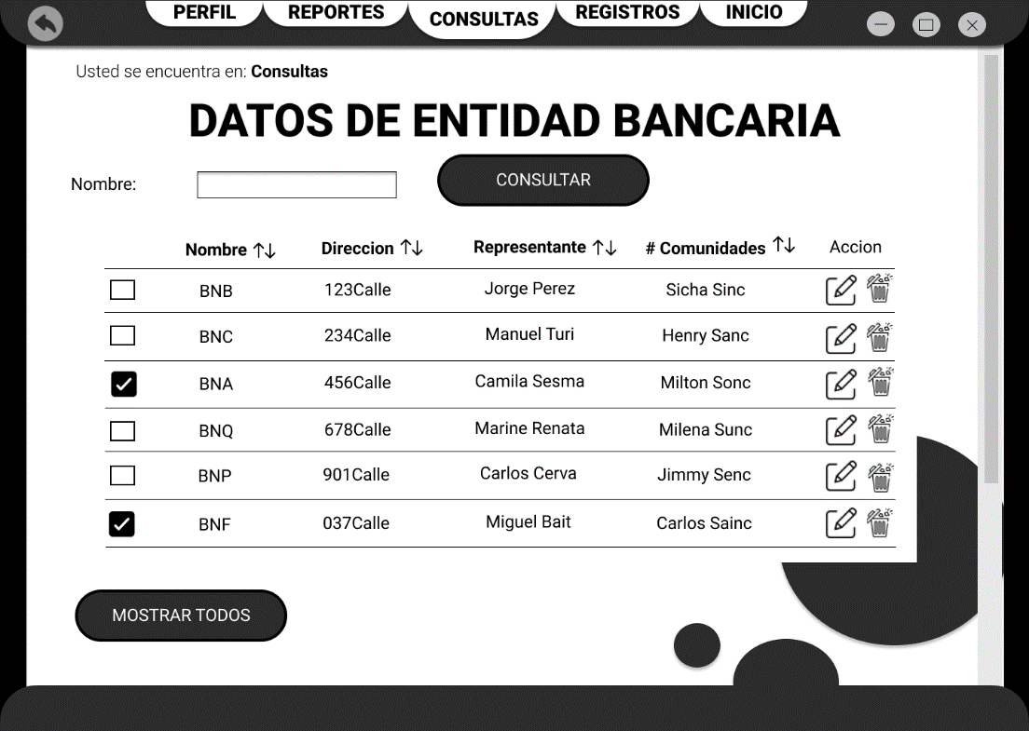

|  |  |
| --- | --- |
| **ID Ref:** | UI-17 |
| **Descripción:** | Notificar de pagos al director de la empresa |
| **Reqs. asociados:** | RF-28 |
| **CU asociados:** | CU-15 |

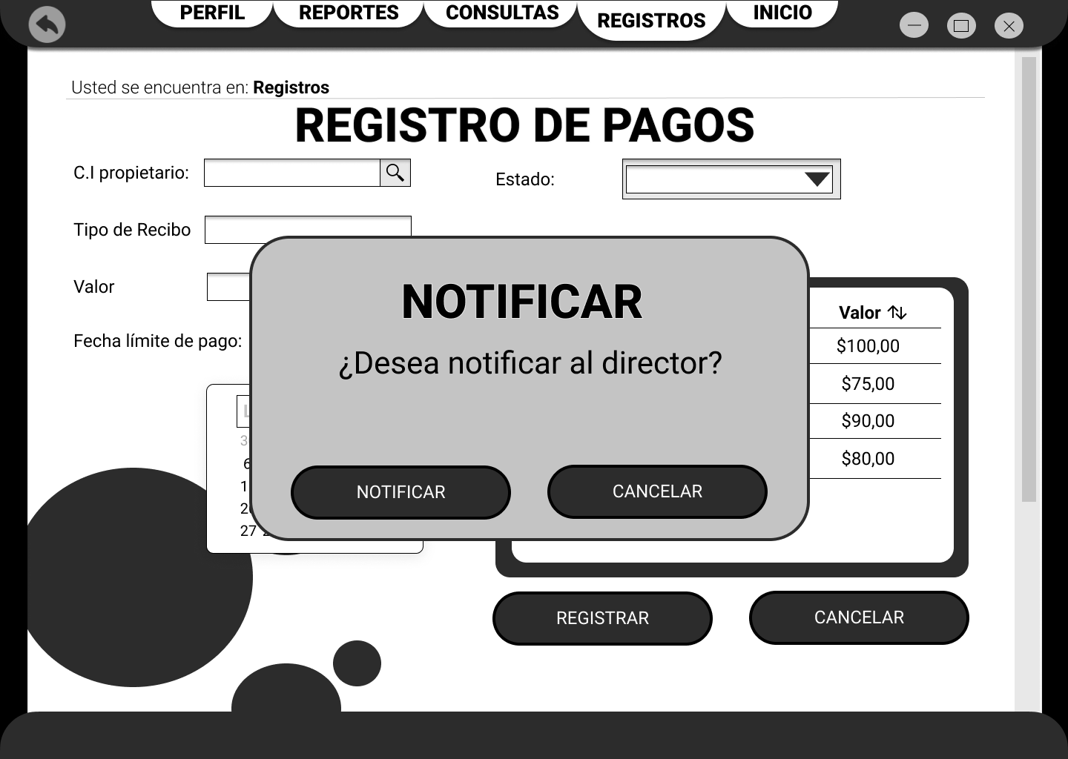

|  |  |
| --- | --- |
| **ID Ref:** | UI-18 |
| **Descripción:** | Consultar listado de propietarios morosos |
| **Reqs. asociados:** | RF-17 |
| **CU asociados:** | CU-18 |

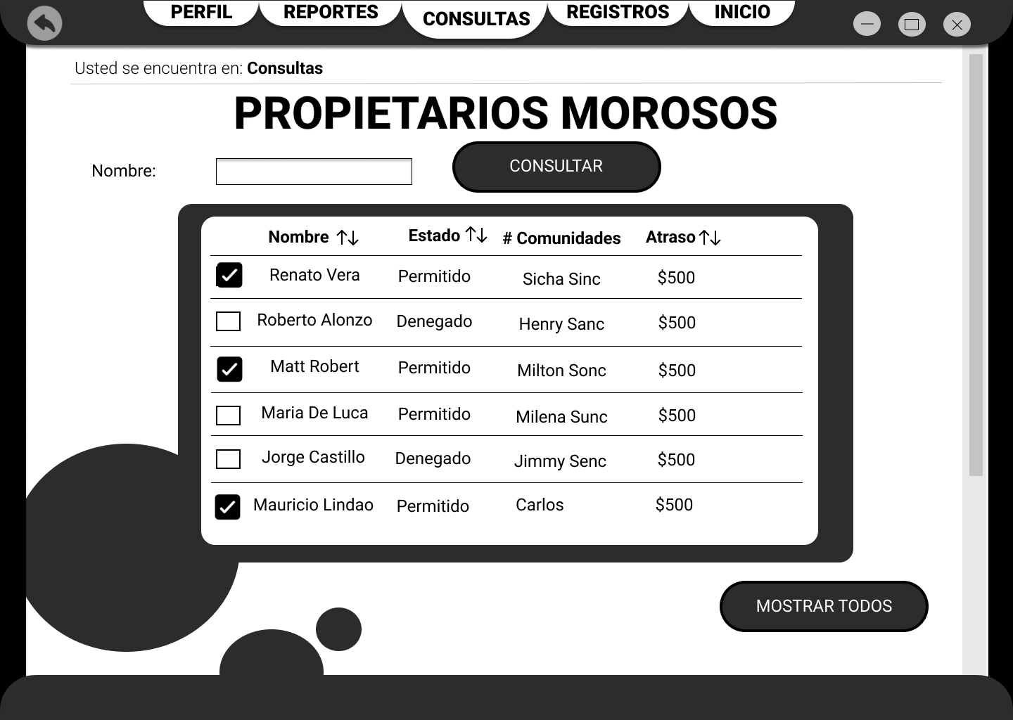

|  |  |
| --- | --- |
| **ID Ref:** | UI-19 |
| **Descripción:** | Generar recibos |
| **Reqs. asociados:** | RF-26 |
| **CU asociados:** | CU-19 |

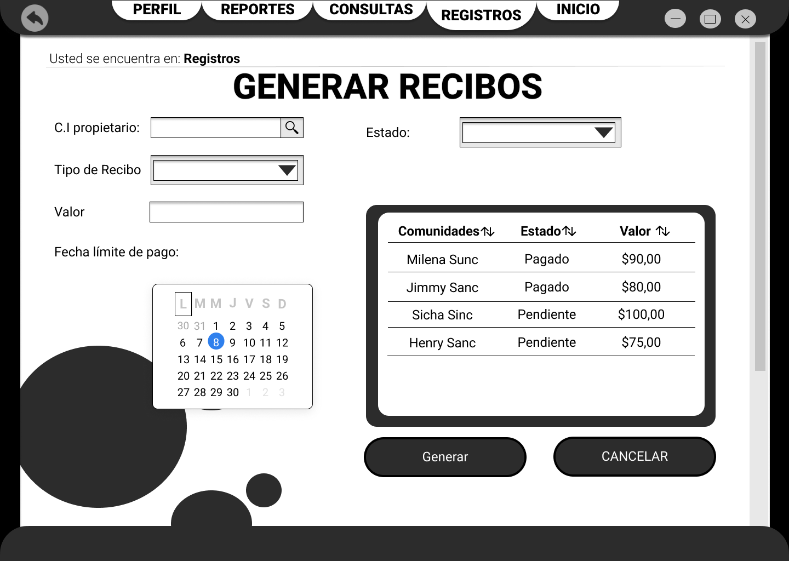

|  |  |
| --- | --- |
| **ID Ref:** | UI-20 |
| **Descripción:** | Consultar registro financiero de gastos comunitarios |
| **Reqs. asociados:** | RF-18 |
| **CU asociados:** | CU-20 |

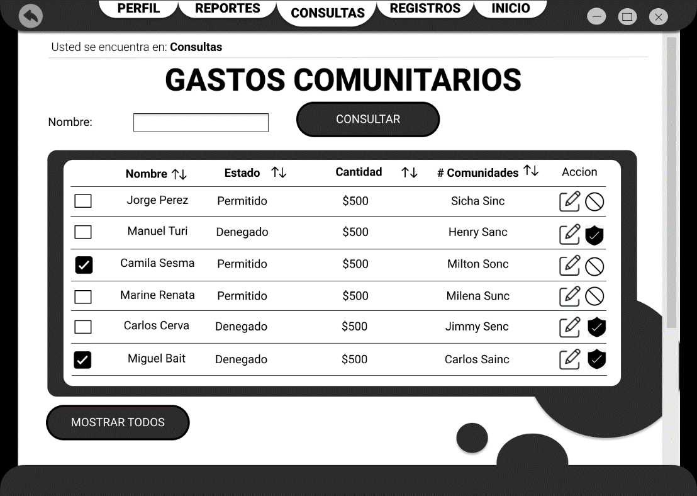

|  |  |
| --- | --- |
| **ID Ref:** | UI-21 |
| **Descripción:** | Consultar gastos de propietarios |
| **Reqs. asociados:** | RF-10 |
| **CU asociados:** | CU-21 |

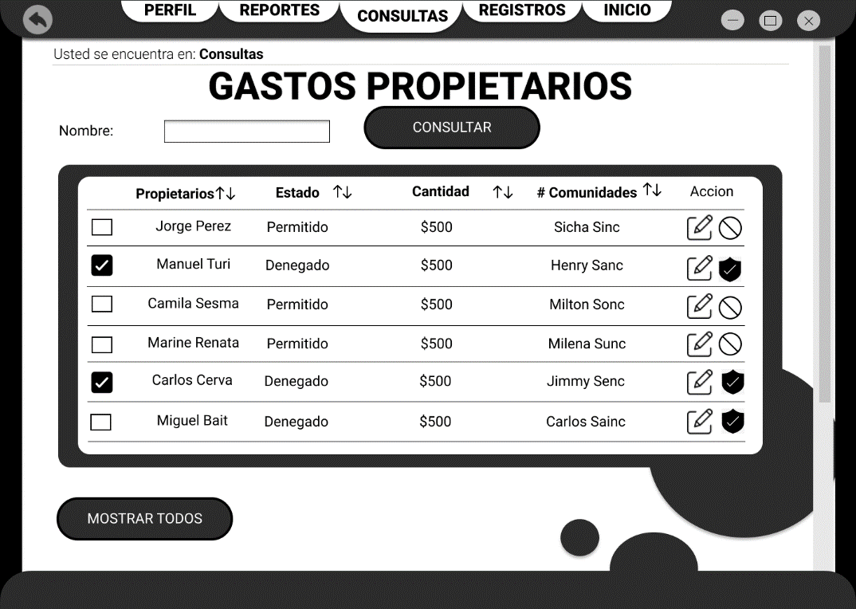

|  |  |
| --- | --- |
| **ID Ref:** | UI-22 |
| **Descripción:** | Generar registro de gastos comunitarios |
| **Reqs. asociados:** | RF-14 |
| **CU asociados:** | CU-22 |

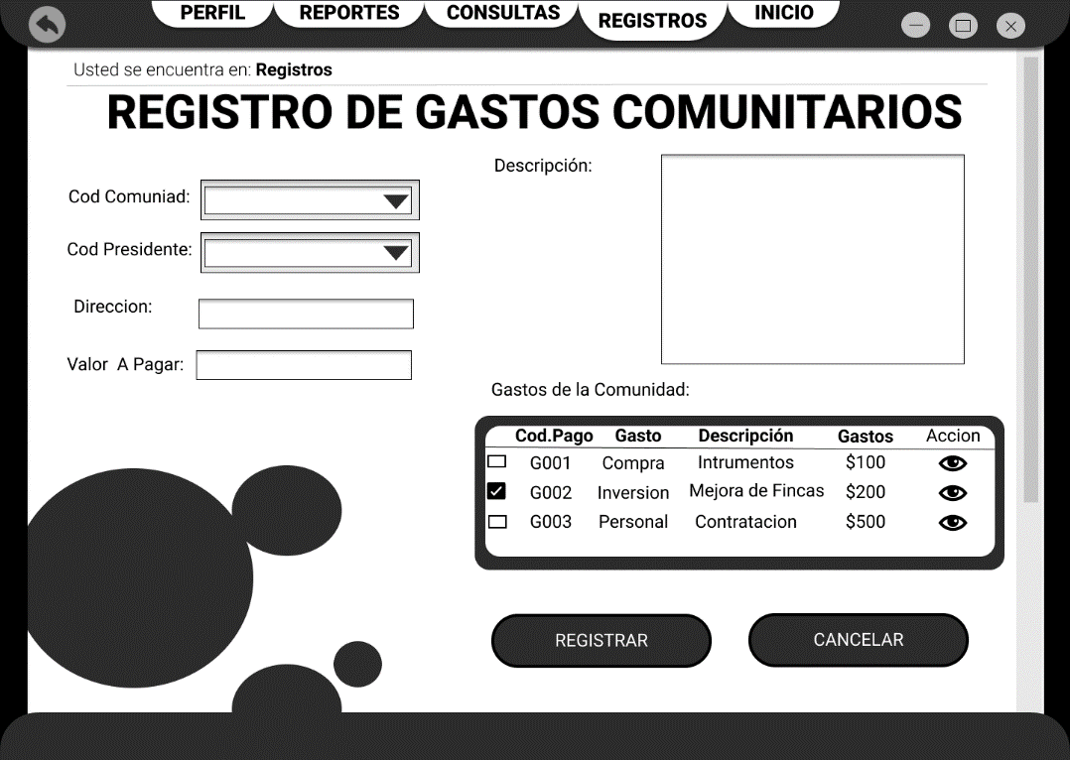

|  |  |
| --- | --- |
| **ID Ref:** | UI-23 |
| **Descripción:** | Guardar registro general de gastos |
| **Reqs. asociados:** | RF-23 |
| **CU asociados:** | CU-23 |

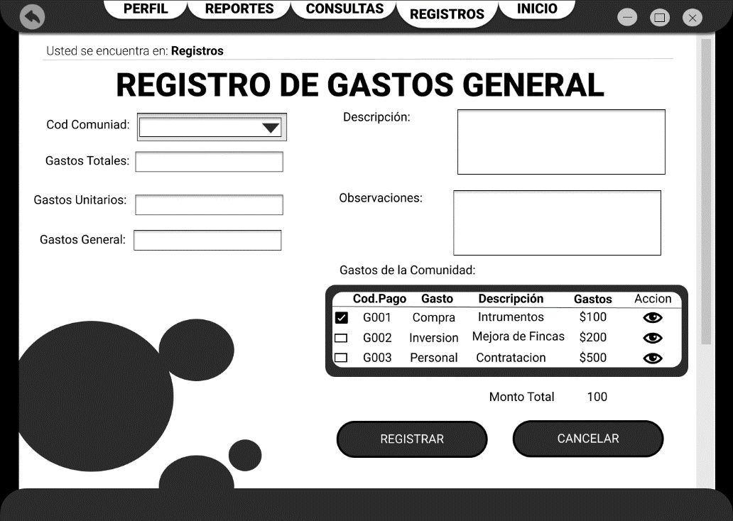

|  |  |
| --- | --- |
| **ID Ref:** | UI-24 |
| **Descripción:** | Consultar registro de pagos comunitarios |
| **Reqs. asociados:** | RF-16 |
| **CU asociados:** | CU-24 |

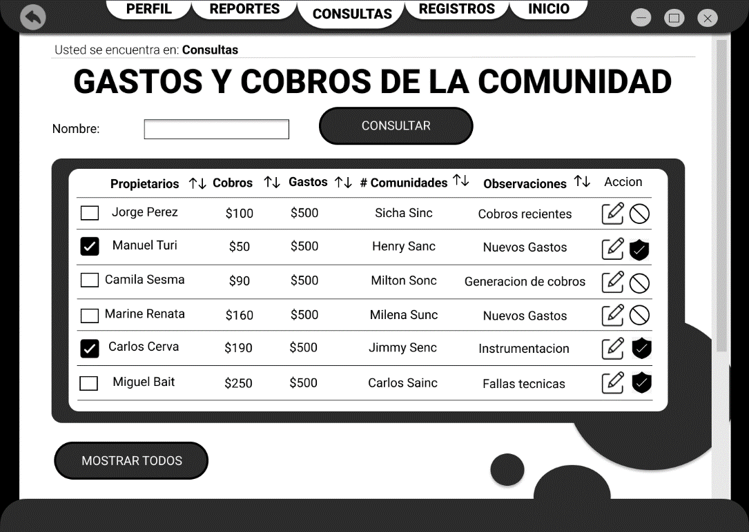

|  |  |
| --- | --- |
| **ID Ref:** | UI-25 |
| **Descripción:** | Consultar registro de pagos de propietarios |
| **Reqs. asociados:** | RF-22 |
| **CU asociados:** | CU-25 |

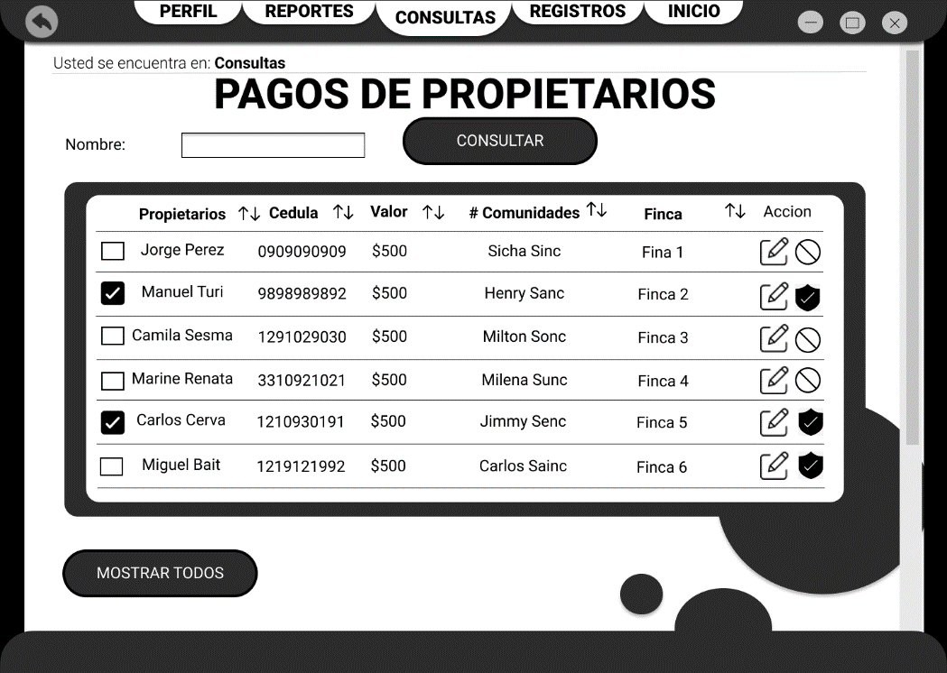

|  |  |
| --- | --- |
| **ID Ref:** | UI-26 |
| **Descripción:** | Generar Registro de pagos pendientes comunitarios |
| **Reqs. asociados:** | RF-15 |
| **CU asociados:** | CU-26 |

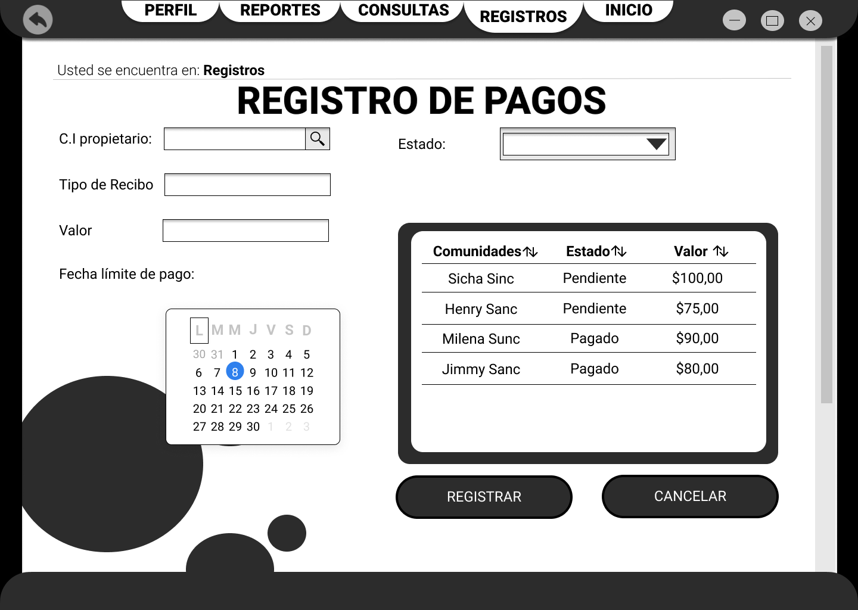

|  |  |
| --- | --- |
| **ID Ref:** | UI-27 |
| **Descripción:** | Guardar Registro General de pagos |
| **Reqs. asociados:** | RF-10 |
| **CU asociados:** | CU-27 |

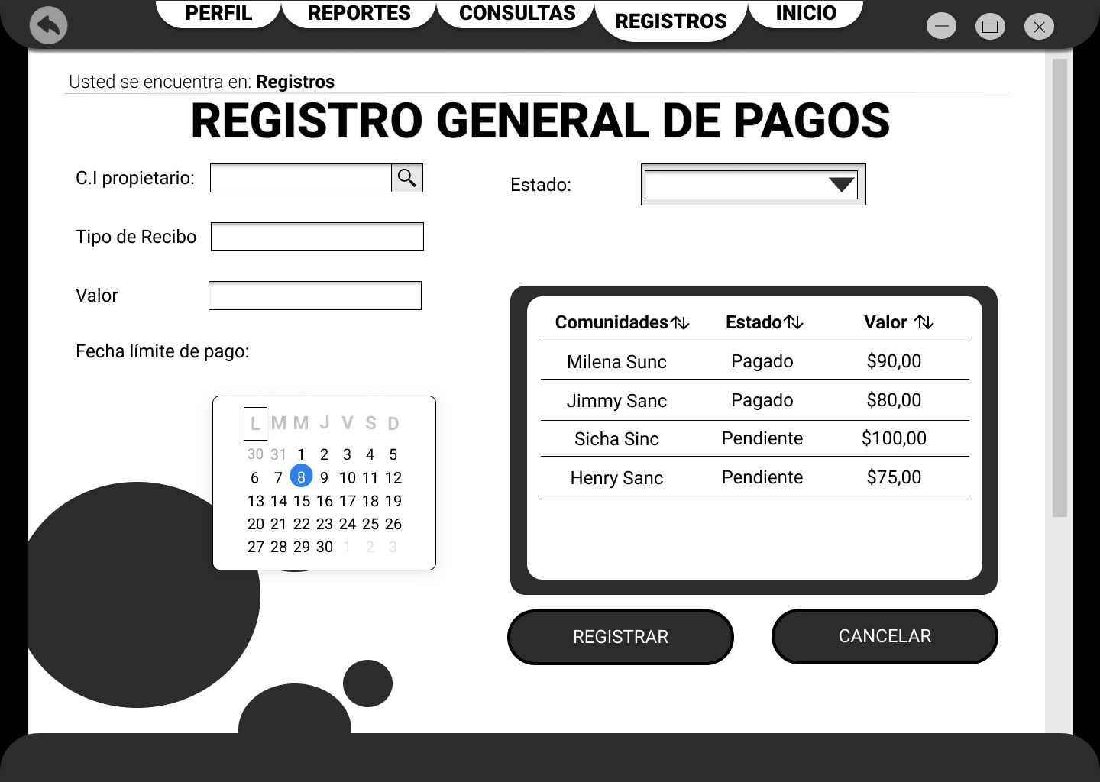

|  |  |
| --- | --- |
| **ID Ref:** | UI-28 |
| **Descripción:** | Notificar el registro de una nueva comunidad |
| **Reqs. asociados:** | RF-6 |
| **CU asociados:** | CU-28 |

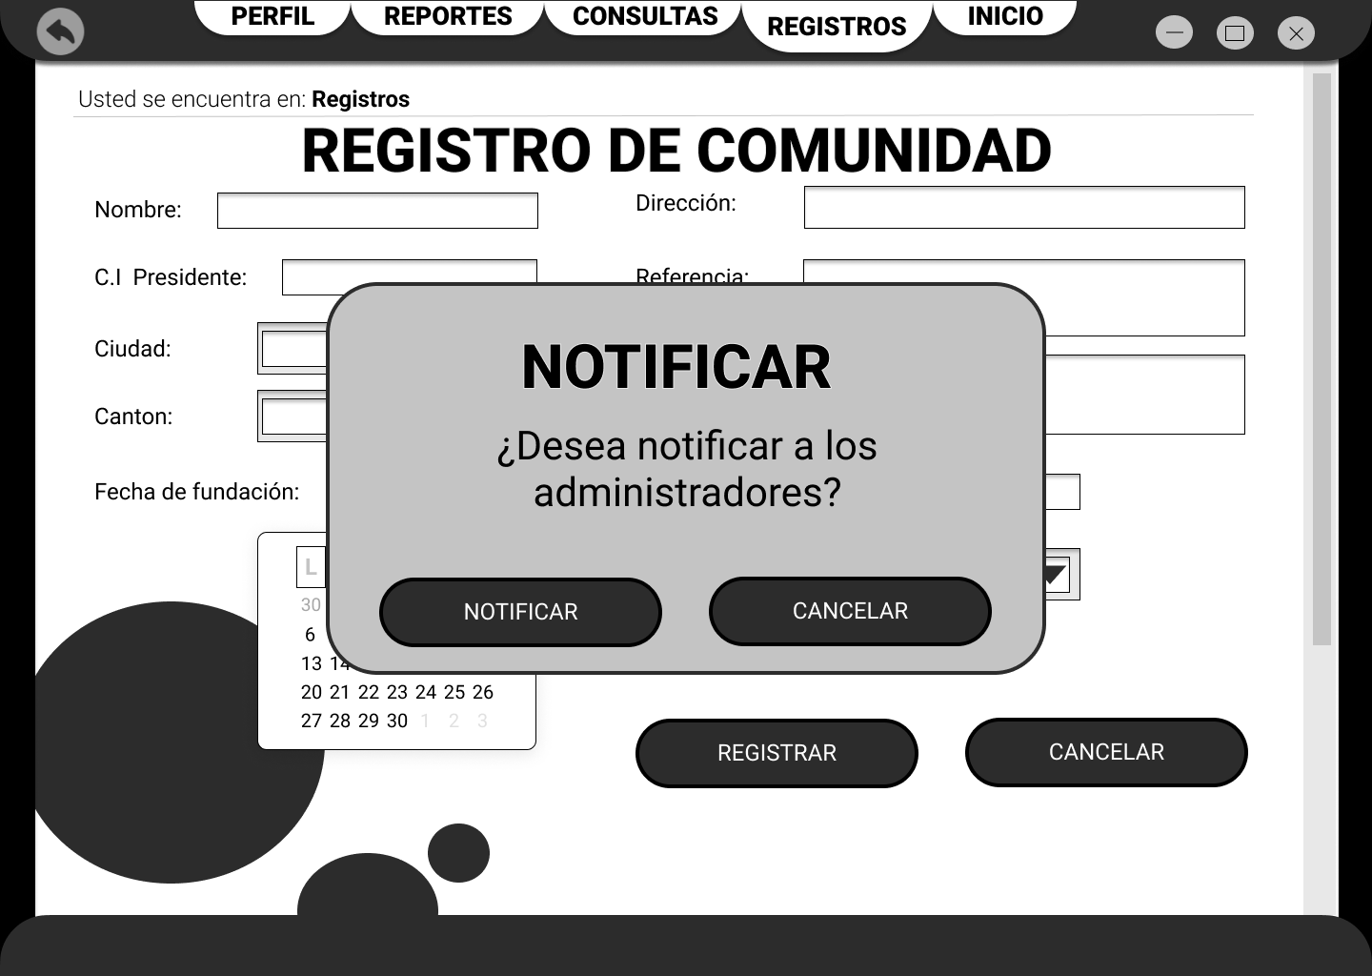

|  |  |
| --- | --- |
| **ID Ref:** | UI-29 |
| **Descripción:** | Notificar el registro de una nueva finca |
| **Reqs. asociados:** | RF-4 |
| **CU asociados:** | CU-29 |

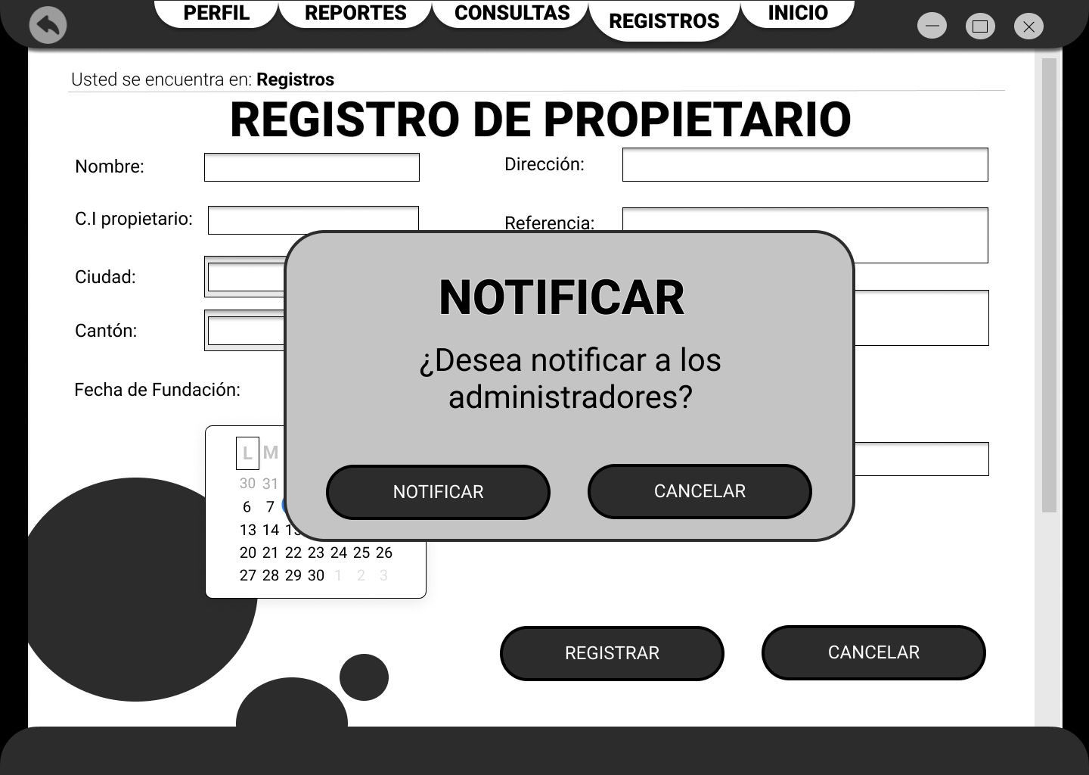

|  |  |
| --- | --- |
| **ID Ref:** | UI-30 |
| **Descripción:** | Consultar el total de ingresos de la empresa mensualmente |
| **Reqs. asociados:** | RF-16 |
| **CU asociados:** | CU-30 |

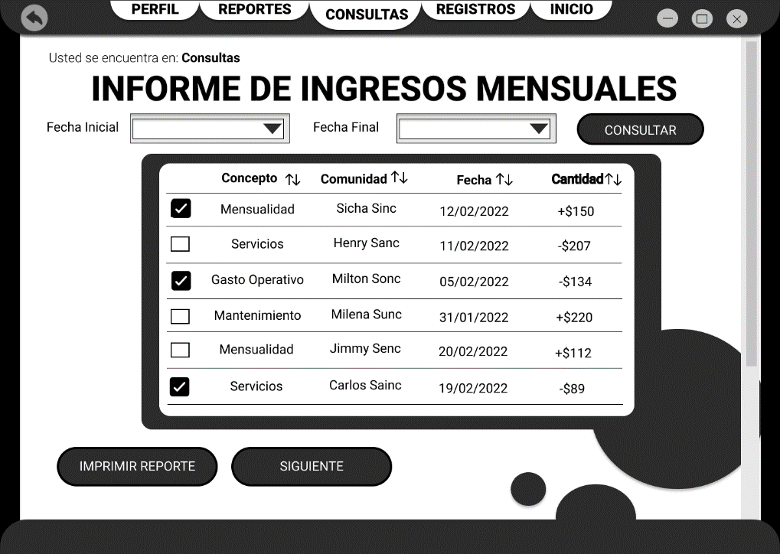

## Vista Lógica

### Descripción

Para este software se usará un estilo de arquitectura orientada a objetos. Este estilo se basa en llevar una jerarquía en los datos de manera que se representa por medio de objetos a nivel abstracto, desencadenando de estos, diversas acciones que no son visibles para otro objeto, ya que el sistema tendrá privilegios donde el director no podrá ver lo de otro usuario y viceversa.

Este estilo se basa en dividir las responsabilidades de una aplicación o sistema en objetos individuales, reutilizables y autónomos que transportan su propia información y comportamientos. Un diseño orientado a objetos entiende un sistema como una serie de objetos que cooperan, en lugar de un conjunto de rutinas o instrucciones de procedimiento.

Los componentes de un sistema encapsulan los datos y las operaciones que deben realizarse para manipular los datos. La comunicación y la coordinación entre los componentes se logra mediante el paso de mensajes. La representación de datos y sus operaciones primitivas asociadas se encapsulan en un objeto o tipo de datos abstracto.

Los componentes de estilo se basan en los principios de OO: encapsulación, herencia y polimorfismo. También son las unidades de modelado, diseño e implementación, y los objetos y sus interacciones son fundamentales para el diseño arquitectónico y las preocupaciones de la estructura de la aplicación. Las interfaces están separadas de las implementaciones. En general, la distribución de objetos es transparente y no importa si los objetos son locales o remotos. Entre las restricciones tenemos que una interfaz puede ser implementada por varias clases. Los componentes y objetos interactúan a través de invocaciones de funciones y procedimientos. Hay muchas variaciones del estilo; algunos sistemas, por ejemplo, permiten que los objetos sean tareas concurrentes; otros permiten que los objetos tengan múltiples interfaces.

### Paquetes de Diseño Arquitectónicamente Significativos

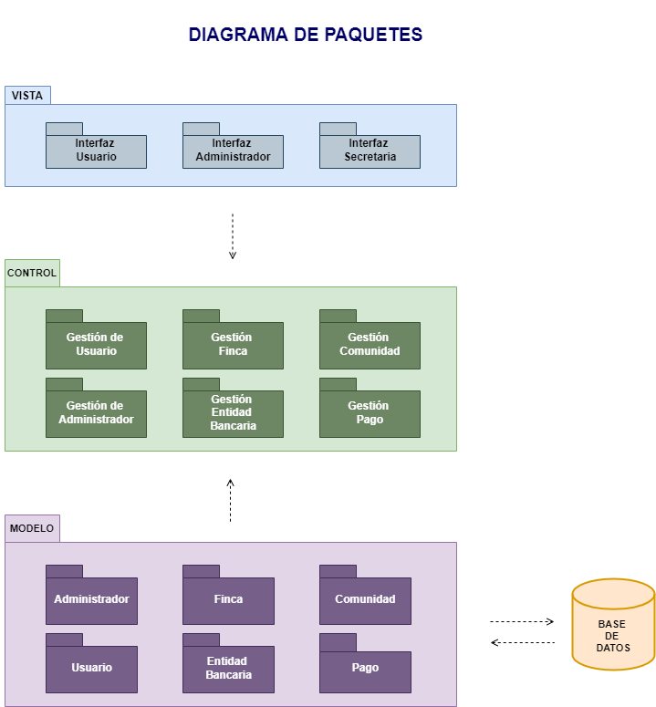

**DIAGRAMA DE CLASES**

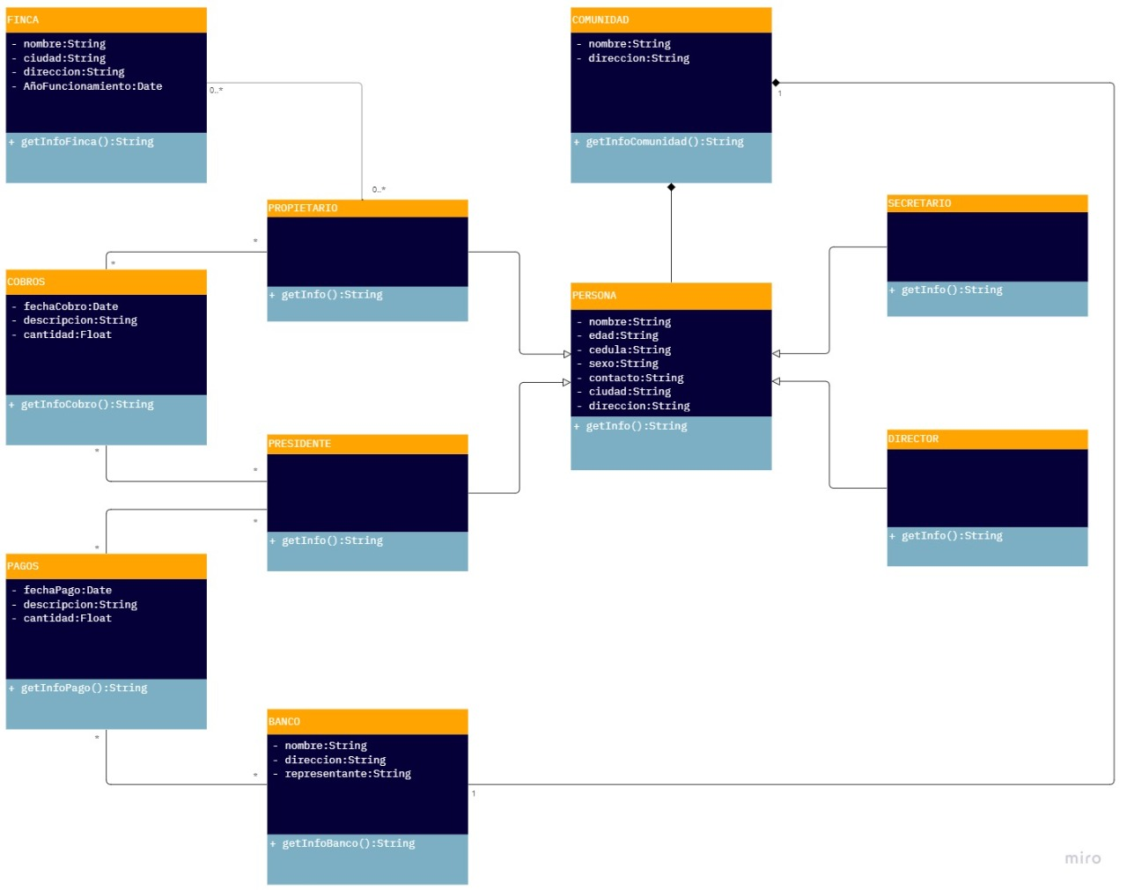

### Vista de Implementación - Componentes

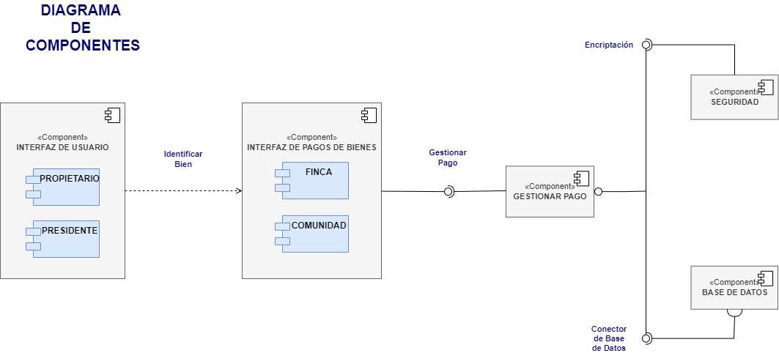

## Vista de Despliegue - Ambiente Físico

**DIAGRAMA DE DESPLIEGUE**

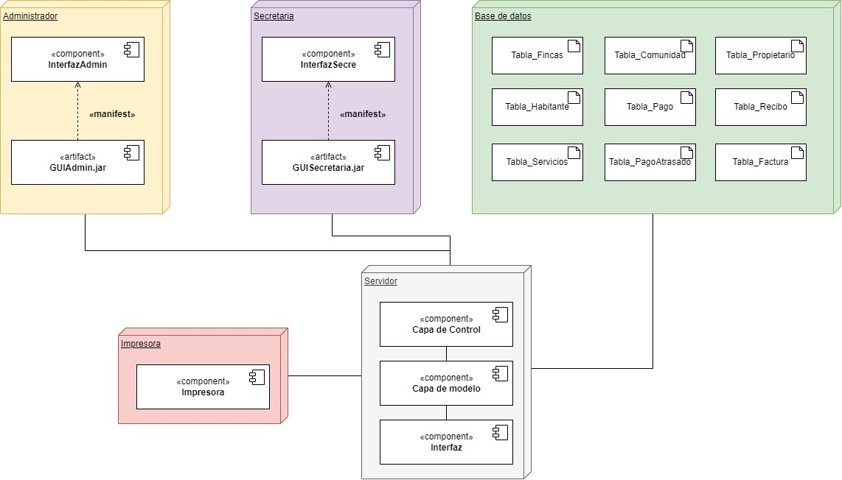

## Vista de Datos

### Definiciones

**NOMBRE OBJETO:** Base de Datos – Administración de Fincas

**DESCRIPCION:** Detallar la composición de la Base de datos

**Columnas:**

|  |  |  |  |  |  |  |  |  |  |
| --- | --- | --- | --- | --- | --- | --- | --- | --- | --- |
| **PK** | **Nombre** | **Tipo** | **No Nulo** | **Único** | **Longitud** | **Precisión** | **Escala** | **Inicial** | **Notas** |
| id_Banco | id_Banco | int | X | X | X | X |  |  | - |
| id_Banco | id_Comunidad | int | X | X |  |  |  |  | - |
| id_Banco | Nombre | varchar | X |  | X |  |  |  | - |
| id_Banco | Dirección | varchar | X |  | X | X |  |  | - |
| id_Banco | Representante | int | X | X | X | X |  |  | - |
| id_Director | id_Director | int | X |  |  | X | X |  | - |
| id_Director | Nombre | varchar | X |  |  | X | X |  | - |
| id_Director | Edad | varchar | X |  |  | X | X | X | - |
| id_Director | Cedula | varchar | X |  |  |  |  | X | - |
| id_Director | Sexo | varchar | X |  |  | X | X |  | - |
| id_Director | Contacto | varchar | X | X | X |  |  |  | - |
| id_Director | Ciudad | varchar | X | X | X | X |  |  | - |
| id_Comunidad | id_Comunidad | int | X | X |  |  | X |  | - |
| id_Comunidad | Nombre | varchar | X |  |  |  |  |  | - |
| id_Comunidad | Dirección | varchar | X | X | X | X | X |  | - |
| id_Comunidad | id_Director | int | X |  |  |  |  |  | - |
| id_Comunidad | Id_Presidente | int | X |  | X |  |  |  | - |
| id_Comunidad | Id_Secretario | int | X | X | X | X |  |  | - |
| id_Finca | Id_Finca | int | X |  |  |  | X |  | - |
| id_Finca | Id_Comunidad | int | X | X |  |  |  |  | - |
| id_Finca | Nombre | varchar | X | X |  |  |  |  | - |
| id_Finca | Ciudad | varchar | X |  | X | X |  |  | - |
| id_Finca | Direccón | varchar | X |  |  |  | X |  | - |
| id_Finca | AñoFuncionamiento | date | X | X | X | X |  |  | - |
| id_Presiedente | Id_Presidente | int | X |  |  |  | X |  | - |
| id_Presiedente | Nombre | varchar | X |  | X | X |  |  | - |
| id_Presiedente | Edad | varchar | X | X |  |  |  |  | - |
| id_Presiedente | Cédula | varchar | X |  | X | X |  |  | - |
| id_Presiedente | Sexo | varchar | X |  |  | X | X | X | - |
| id_Presiedente | Contacto | varchar | X |  | X |  |  |  | - |
| id_Presiedente | Ciudad | varchar | X |  |  | X |  |  | - |
| id_Presiedente | Dirección | varchar | X |  | X | X |  |  | - |
| id_Presiedente | FechaRegistro | date | X |  |  |  |  |  | - |
| id_Propietario | id_Propietario | int | X |  | X | X | X |  | - |
| id_Propietario | Nombre | varchar | X |  | X | X |  |  | - |
| id_Propietario | Edad | varchar | X |  | X |  | X |  | - |
| id_Propietario | Cédula | varchar | X |  |  | X | X | X | - |
| id_Propietario | Sexo | varchar | X |  |  | x |  |  | - |
| id_Propietario | Contacto | varchar | X | X | X |  |  |  | - |
| id_Propietario | Ciudad | varchar | X | X |  |  |  |  | - |
| id_Propietario | Dirección | varchar | X | X |  |  |  |  | - |
| id_Propietario | FechaRegistro | date | X | X | X | X |  |  | - |
| Id_Secretario | Id_Secretario | int | X | X | X |  |  |  | - |
| Id_Secretario | Nombre | varchar | X | X |  | X | X |  | - |
| Id_Secretario | Edad | varchar | X |  |  |  |  |  | - |
| Id_Secretario | Cédula | varchar | X |  | X | X | X |  | - |
| Id_Secretario | Sexo | varchar | X |  |  | X |  |  | - |
| Id_Secretario | Contacto | varchar | X |  |  | X | X |  | - |
| Id_Secretario | Ciudad | varchar | X | X |  |  | X |  | - |
| Id_Secretario | Direcció | varchar | X |  | X |  |  |  | - |
| Id_Secretario | FechaRegistro | date | X |  |  | X |  |  | - |

Relaciones:

| **Columnas** | **Asociación** | **Notas** |
| --- | --- | --- |
| id_director | Director con el id_Comunidad | - |
| id_presidente | Presidente con el id_Comunidad | - |
| id_secretario | Secretario con el id_Comunidad | - |
| id_banco | Banco con el id_Comunidad | - |
| id_comunidad | Comunidad con el id_Director; con el id_Presidente; con el id_Secretario; con el id_Finca; con el id_Banco | - |
| id_finca | Finca con el id_Comunidad; y con el id_Propietario | - |
| id_propietario | Propietario con el id_Finca | - |

### Diseño de Base de Datos

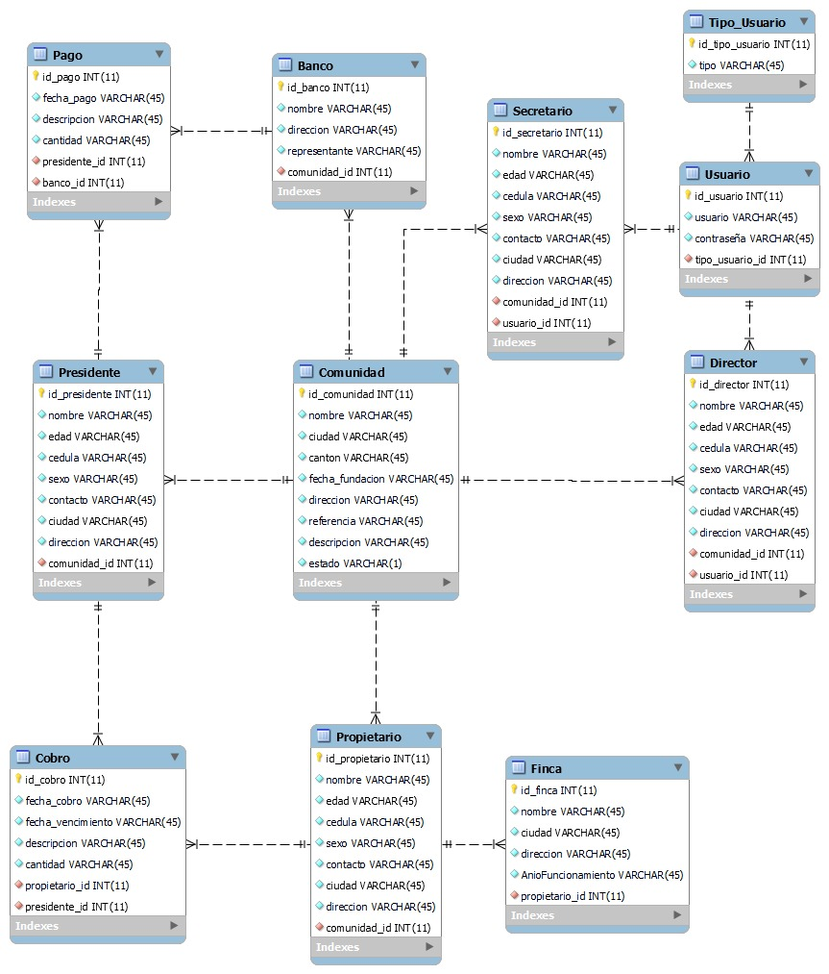

## Requisitos de Software/Hardware

Equipamiento y Configuración:

Servidor:

* Sistema Operativo Linux, tenemos el RedHat Enterprise Linux Server 5.4
* Servidor de Aplicaciones Jboss As 6.0.0. final
* JDK 1.6.0_23 o superior
* Intel Xeon x5570 de 2 procesadores
* Memoria 8 GB, 4 GB reservado
* Disco 30 GB]

Cliente:

* Sistema Operativo Windows 8.1 o superior, Distribuciones Linux compatibles con JDK 1.6.0_23 o superior.
* Intel Core I3 de Séptima Generación.
* Memoria 4 GB mínimo, 8 GB recomendado.
* Disco duro mínimo de 30 GB.

# Calidad

Dado a la estructura relativamente simple del sistema, principalmente son extraer e ingresar entidades en la Base de Datos referente a la administración que se maneja en las fincas y consecuente a las comunidades, este no debería presentar fallas al momento de ejecutar de los diversos servicios que ofrece en los módulos propuestos. La calidad del sistema dependería principalmente de la funcionabilidad del servidor web, del manejador de Base de Datos y su comunicación entre ellos.

# Observaciones

El sistema entregado aún tiene margen de mejora, es posible extender la usabilidad de los módulos, así como varias mejoras en su seguridad y corrección de errores. Es importante remarcar que el sistema debe tener mantenimiento cada cierto tiempo, que será determinado por la frecuencia de uso y los usuarios concurrentes con los que tiene que lidiar, además el periodo de mantenimiento es un tiempo vital para agregar mejoras y actualizaciones sin entorpecer el flujo de trabajo.